АДМИНИСТРАЦИЯ КАМЫШЛОВСКОГО ГОРОДСКОГО ОКРУГА
П О С Т А Н О В Л Е Н И Е

от 07.10.2020 N 673

О назначении публичных слушаний по проекту схемы теплоснабжения Камышловского городского округа на период до 2036 года
(актуализация на 2021 год)

Руководствуясь Федеральным законом от 06 октября 2003 года №131-ФЗ «Об общих принципах организации местного самоуправления в Российской Федерации», постановлением Правительства Российской Федерации от 22.02.2012 года № 154 «О требованиях к схемам теплоснабжения, порядку их разработки и утверждения», руководствуясь Уставом Камышловского городского округа:
1. Вынести на публичные слушания проект схемы теплоснабжения Камышловского городского округа на период до 2036 года (актуализация на 2021 год) (Приложение №1).
2. Провести публичные слушания 27 октября 2020 года в 16 часов 30 минут по адресу: Свердловская область, город Камышлов, улица Свердлова, 41 (актовый зал администрации Камышловского городского округа).
3. Утвердить состав рабочей комиссии по проведению публичных слушаний по проекту схемы теплоснабжения Камышловского городского округа на период до 2036 года (актуализация на 2021 год) (Приложение № 2).
4. Прием предложений, замечаний всех заинтересованных лиц по представленному на публичные слушания вопросу осуществляется секретарем Комиссии в письменном виде в кабинете 3 администрации Камышловского городского округа по адресу: Свердловская область, город Камышлов, улица Свердлова, 41, по рабочим дням (понедельник- пятница) с 08 часов 30 минут до 16 часов 30 минут, обед с 12 часов 00 минут до 12 часов 48 минут. Прием письменных предложений, вопросов, замечаний прекращается 23.10.2019 в 16 часов 00 минут.
5. Опубликовать настоящее постановление в газете «Камышловские известия» и разместить на официальном сайте Камышловского городского округа в информационно-телекоммуникационной сети «Интернет».
6. Контроль за исполнением настоящего распоряжения возложить на первого заместителя главы администрации Камышловского городского округа Бессонова Е.А.

Глава
Камышловского городского округа А.В. Половников
Приложение № 1
к постановлению администрации Камышловского городского округа
от 07.10.2020 № 673
«О назначении публичных слушаний по проекту схемы теплоснабжения Камышловского городского округа на период до 2036 года (актуализация на 2021 год)»

ТОМ 1. УТВЕРЖДАЕМАЯ ЧАСТЬ
схемы теплоснабжения Камышловского городского округа
на период до 2036 года
Актуализация на 2021 год

Камышлов, 2020
СОДЕРЖАНИЕ

Введение 5
Общие сведения 7
Раздел 1. Показатели существующего и перспективного спроса на тепловую энергию (мощность) и теплоноситель в установленных границах территории городского округа 9
Раздел 2. Существующие и перспективные балансы тепловой мощности источников тепловой энергии и тепловой нагрузки потребителей 23
Раздел 3. Существующие и перспективные балансы теплоносителя 57
Раздел 4. Основные положения мастер-плана развития систем теплоснабжения 62
Раздел 5. Предложения по строительству, реконструкции и техническому перевооружению источников тепловой энергии 64
5.1 Определение условий организации централизованного теплоснабжения, индивидуального теплоснабжения, а также поквартирного отопления 64
5.2 Описание текущей ситуации, связанной с ранее принятыми в соответствии с законодательством Российской Федерации об электроэнергетике решениями об отнесении генерирующих объектов к генерирующим объектам, мощность которых поставляется в вынужденном режиме в целях обеспечения надежного теплоснабжения потребителей 64
5.3 Анализ надежности и качества теплоснабжения для случаев отнесения генерирующего объекта к объектам, вывод которых из эксплуатации может привести к нарушению надежности теплоснабжения (при отнесении такого генерирующего объекта к объектам, электрическая мощность которых поставляется в вынужденном режиме в целях обеспечения надежного теплоснабжения потребителей) 64
5.4 Обоснование предлагаемых для строительства и реконструкции источников тепловой энергии 65
5.5 Обоснование предлагаемых для реконструкции источников тепловой энергии, функционирующих в режиме комбинированной выработки электрической и тепловой энергии 70
5.6 Обоснование предложений по переоборудованию котельных в источники тепловой энергии, функционирующие в режиме комбинированной выработки электрической и тепловой энергии 70
5.7 Обоснование предлагаемых для реконструкции и (или) модернизации котельных с увеличением зоны их действия путем включения в нее зон действия существующих источников тепловой энергии 70
5.8 Обоснование предлагаемых для перевода в пиковый режим работы котельных по отношению к источникам тепловой энергии, функционирующим в режиме комбинированной выработки тепловой и электрической энергии 70
5.9 Обоснование предложений по расширению зон действия действующих источников тепловой энергии, функционирующих в режиме комбинированной выработки тепловой и электрической энергии 70
5.10 Обоснование предлагаемых для вывода в резерв и (или) вывода из эксплуатации котельных при передаче тепловых нагрузок на другие источники тепловой энергии 70
5.11 Обоснование мероприятий по повышению надежности источников теплоснабжения 70
5.12 Обоснование прочих мероприятий источников теплоснабжения 71
5.13 Обоснование организации индивидуального теплоснабжения в зонах застройки поселения малоэтажными жилыми зданиями 72
5.14 Обоснование перспективных балансов производства и потребления тепловой мощности источников тепловой энергии и теплоносителя и присоединенной тепловой нагрузки 72
5.15 Анализ целесообразности ввода новых и реконструкции существующих источников тепловой энергии с использованием возобновляемых источников энергии, а также местных видов топлива 72
5.16 Обоснование организации теплоснабжения в производственных зонах на территории поселения, городского округа 72
Раздел 6. Предложения по строительству и реконструкции тепловых сетей 73
6.1 Реконструкция и строительство тепловых сетей, обеспечивающих перераспределение тепловой нагрузки из зон с дефицитом тепловой мощности в зоны с избытком тепловой мощности (использование существующих резервов) 73
6.2 Строительство тепловых сетей для обеспечения перспективных приростов тепловой нагрузки под жилищную, комплексную или производственную застройку во вновь осваиваемых районах 73
6.3 Строительство тепловых сетей, обеспечивающих условия, при наличии которых существует возможность поставок тепловой энергии потребителям от различных источников тепловой энергии при сохранении надежности теплоснабжения 74
6.4 Строительство или реконструкция тепловых сетей и центральных тепловых пунктов для повышения эффективности функционирования системы теплоснабжения, в том числе за счет перевода котельных в пиковый режим работы или ликвидации котельных 75
6.5 Строительство тепловых сетей для обеспечения нормативной надежности теплоснабжения 75
6.6 Реконструкция тепловых сетей с увеличением диаметра трубопроводов для обеспечения перспективных приростов тепловой нагрузки 76
6.7 Реконструкция тепловых сетей, подлежащих замене в связи с исчерпанием эксплуатационного ресурса 76
6.8 Строительство и реконструкция насосных станций 77
6.9 Гидравлическая промывка систем теплопотребления 77
Раздел 7. Предложения по переводу открытых систем теплоснабжения в закрытые системы 78
Раздел 8. Существующие и перспективные топливные балансы 79
10.2 Расчеты по каждому источнику тепловой энергии нормативных запасов аварийных видов топлива 79
10.3 Вид топлива, потребляемый источником тепловой энергии, в том числе с использованием возобновляемых источников энергии и местных видов топлива 79
Раздел 9. Инвестиции в строительство, реконструкцию и техническое перевооружение 84
Раздел 10. Решение об определении единой теплоснабжающей организации (организаций) 93
Раздел 11. Решения о распределении тепловой нагрузки между источниками тепловой энергии 95
Раздел 12. Решения по бесхозяйным тепловым сетям 96
Раздел 13. Синхронизация схемы теплоснабжения с нормативными документами муниципального уровня 97
Раздел 14. Индикаторы развития систем теплоснабжения 98
Раздел 15. Ценовые (тарифные) последствия 99

Введение
Базовым годом разработки схемы теплоснабжения Камышловского городского округа предлагается установить (i-2) = 2018 г. Год проведения актуализации схемы теплоснабжения – i = 2020 г. Год, на который производится актуализация схемы – 2021 г.
Схема теплоснабжения Камышловского городского округа разработана в соответствии с требованиями законодательных документов:
- Федерального закона от 27.07.2010 г. № 190-ФЗ «О теплоснабжении»;
- постановления Правительства РФ от 22.02.2012 г. № 154 «О требованиях к схемам теплоснабжения, порядку их разработки и утверждения» (в редакции постановления Правительства Российской Федерации от 16 марта 2019 г. № 276);
- утвержденными в соответствии с действующим законодательством документами территориального планирования поселения, программ развития сетей инженерно-технического обеспечения.
Структура настоящей схемы теплоснабжения в части разделов Тома 1 утверждаемой части, а также глав Тома 2 обосновывающих материалов представлена в соответствии с требованиями, утвержденными постановлением Правительства РФ от 22.02.2012 г. № 154 «О требованиях к схемам теплоснабжения, порядку их разработки и утверждения» (в редакции постановления Правительства Российской Федерации от 16 марта 2019 г. № 276).
Цель разработки схемы теплоснабжения: удовлетворение спроса на тепловую энергию (мощность) и теплоноситель, обеспечение надежного теплоснабжения наиболее экономичным способом при минимальном воздействии на окружающую среду, а также экономического стимулирования развития систем теплоснабжения и внедрения энергосберегающих технологий.
Актуализация схемы теплоснабжения в целях:
- Получения данных о существующем положении в сфере теплоснабжения Камышловского городского округа и составление прогнозных вариантов развития данной сферы, поиск путей повышения надёжности, качества и эффективности теплоснабжения поселения, а также поиск решений для обеспечения полного удовлетворения спроса на тепловую энергию (мощность) и теплоноситель, для обеспечения надёжного теплоснабжения наиболее экономичным способом при минимальном воздействии на окружающую среду, для экономического стимулирования развития системы теплоснабжения и внедрения энергосберегающих технологий.
- Охраны здоровья населения и улучшения качества жизни населения путём обеспечения бесперебойного и качественного теплоснабжения;
- Повышения энергетической эффективности путём оптимизации процессов производства, транспорта и распределения;
- Снижения негативного воздействия на окружающую среду;
- Обеспечения доступности теплоснабжения для потребителей за счёт повышения эффективности деятельности организаций, осуществляющих производство, транспорт и распределение тепла;
- Обеспечения развития централизованных систем теплоснабжения путём развития эффективных форм управления этими системами, привлечения инвестиций и развития кадрового потенциала организаций, осуществляющих производство, транспорт и сбыт тепла.
Принципы разработки схемы теплоснабжения:
- обеспечение безопасности и надежности теплоснабжения потребителей в соответствии с требованиями технических регламентов;
- обеспечение энергетической эффективности теплоснабжения и потребления тепловой энергии с учетом требований, установленных действующими законами;
- соблюдение баланса экономических интересов теплоснабжающих организаций и потребителей;
- минимизация затрат на теплоснабжение в расчете на каждого потребителя в долгосрочной перспективе;
- обеспечение не дискриминационных и стабильных условий осуществления предпринимательской деятельности в сфере теплоснабжения;
- согласованности схемы теплоснабжения с иными программами развития сетей инженерно-технического обеспечения, а также с программой газификации;
- обеспечение экономически обоснованной доходности текущей деятельности теплоснабжающих организаций и используемого при осуществлении регулируемых видов деятельности в сфере теплоснабжения инвестированного капитала.
Используемые понятия и определения:
- «зона действия системы теплоснабжения» - территория поселения, границы которой устанавливаются по наиболее удаленным точкам подключения потребителей к тепловым сетям, входящим в систему теплоснабжения;
- «зона действия источника тепловой энергии» - территория поселения, границы которой устанавливаются закрытыми секционирующими задвижками тепловой сети системы теплоснабжения;
- «установленная мощность источника тепловой энергии» - сумма номинальных тепловых мощностей всего принятого по акту ввода в эксплуатацию оборудования, предназначенного для отпуска тепловой энергии потребителям на собственные и хозяйственные нужды;
- «располагаемая мощность источника тепловой энергии» - величина, равная установленной мощности источника тепловой энергии за вычетом объемов мощности, не реализуемой по техническим причинам, в том числе по причине снижения тепловой мощности оборудования в результате эксплуатации на продленном техническом ресурсе;
- «мощность источника тепловой энергии нетто» - величина, равная располагаемой мощности источника тепловой энергии за вычетом тепловой нагрузки на собственные и хозяйственные нужды;
- «теплосетевые объекты» - объекты, входящие в состав тепловой сети и обеспечивающие передачу тепловой энергии от источника тепловой энергии до теплопотребляющих установок потребителей тепловой энергии.

Общие сведения
Город Камышлов с населением 25843 человек, является административным центром Камышловского городского округа и расположен в Западной Сибири, на левом берегу р. Пышма (бассейн Оби), при впадении в неё р. Камышловка, в 136 км к востоку от Екатеринбурга. Общая площадь составляет 52 ${км}^{2}$. Расположение городского округа показано на рисунке Рисунок 1.
Камышловский городской округ входит в состав Восточного управленческого округа Свердловской области. На севере округ граничит с Галкинским сельским поселением, на западе с Обуховским сельским поселением, на северо-востоке с Восточным сельским поселением и с Зареченским сельским поселением на юго-востоке. В границах Камышловского городского округа находится населенный пункт г. Камышлов. Связь с г. Екатеринбург осуществляется по дороге сообщением Екатеринбург-Тюмень, которая проходит севернее города и посредством железной дороги Камышлов-Екатеринбург и станции Камышлов. Климатические условия города Камышлова характерны для условий Среднего Урала. Продолжительность зимнего периода около 5 месяцев, устойчивый снежный покров образуется в среднем 11 ноября. Средние месячные температуры изменяются от плюс 18,1 °С в июле до минус 16,8 °С в январе. Среднегодовая температура воздуха равна плюс 1,4 °С. Абсолютный максимум температуры отмечен в июле и достигает плюс 40 °С, абсолютный минимум наблюдается в январе минус 46 °С.
Условно в городском округе можно выделить 2 промышленные зоны: Северный и Южный районы.
Северный промышленный район объединяет площадки завода ООО «Камышловский завод «Урализолятор», ООО «НЕО Консалтинг групп – проект», площадка ООО «Уральская диатомитовая компания», железнодорожное хозяйство АО «РЖД».
Южный промышленный район включает в себя ООО «Камышловский кожевенный завод», площадка ООО «К-777», деревообрабатывающие предприятия, мастерские, склады стройматериалов, продуктовые склады и предприятия по обслуживанию автомобильного транспорта.
В центральной части города располагаются ООО «Камышловский хлеб», ОАО «Полевской молочный комбинат», ГУП СО «Каменск-Уральская типография». Производственные объекты, расположенные в центральной части, имеют ограничения в развитии.
В восточной части города располагается площадка ООО «Камышловский клеевой завод» и склад стройматериалов. Северо-восточнее ООО «Камышловский клеевой завод» находится территория завода ООО «Реммаш», пилорама, склад пиломатериалов и мебельный цех.

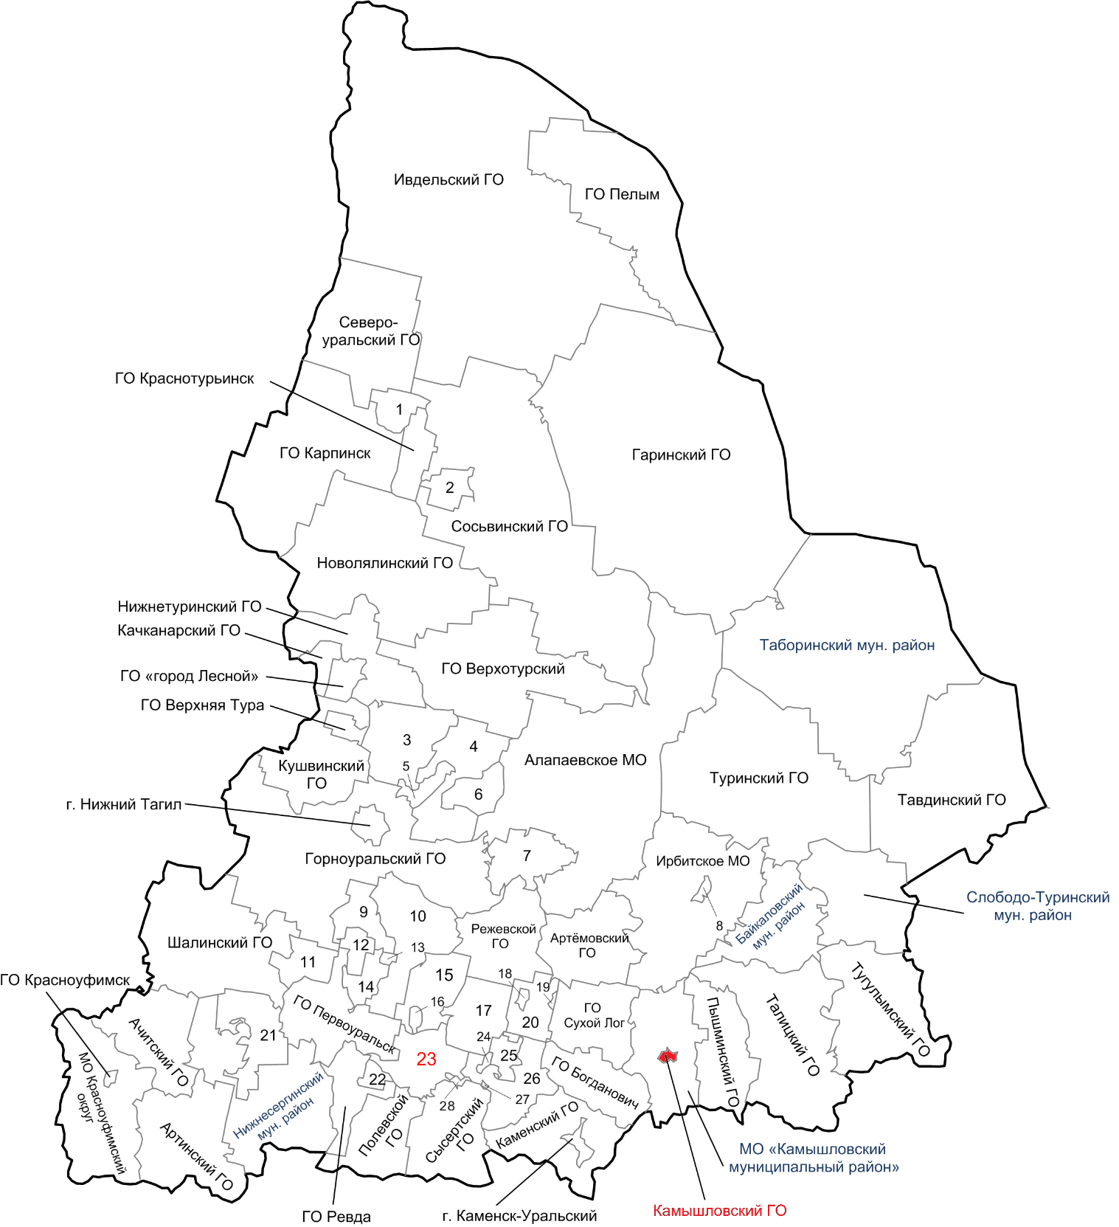

Рисунок 1. Положение Камышловского городского округа

Раздел 1. Показатели существующего и перспективного спроса на тепловую энергию (мощность) и теплоноситель в установленных границах территории городского округа

Значения потребления тепловой энергии в расчетных элементах территориального деления при расчетных температурах наружного воздуха Камышловского городского округа на 2020 год приведены в таблице Таблица 1 и Приложении 5.
Значения величин потребления тепловой энергии приведены в таблице Таблица 1 для единственного элемента расчетно-территориального деления г. Камышлов.
Таблица 1. Потребление тепловой энергии в расчетных элементах территориального деления
Единица административно-территориального деления | Присоединенная договорная нагрузка потребителей в сетевой воде, Гкал/ч
 | Всего: | Жилой фонд |  | СКБ |  |  | Прочие (Юр. лица)
 |  | Отопление вентиляция | ГВС |  | Отопление вентиляция | ГВС |  | Отопление вентиляция | ГВС
г. Камышлов | 51,10 | 36,42 | 0,00 |  | 10,04 | 0,00 |  | 4,63 | 0,00
Таблица 2. Потребление тепловой энергии по зонам действия котельных
Наименование котельной | Присоединенная договорная нагрузка потребителей в сетевой воде, Гкал/ч
 | Всего: | Жилой фонд |  | СКБ |  |  | Прочие (Юр. лица)
 |  | Отопление вентиляция | ГВС |  | Отопление вентиляция | ГВС |  | Отопление вентиляция | ГВС
Котельная «Пролетарская» | 11,91 | 9,66 | 0,00 |  | 1,91 | 0,00 |  | 0,33 | 0,00
Котельная «Железнодорожная» | 6,27 | 4,18 | 0,00 |  | 0,55 | 0,00 |  | 1,54 | 0,00
Котельная «К.Либкнехта 28 | 0,03 | 0,03 | 0,00 |  | 0,00 | 0,00 |  | 0,00 | 0,00
Котельная «Стадион» | 1,76 | 0,54 | 0,00 |  | 0,80 | 0,00 |  | 0,42 | 0,00
Котельная "ЗСМ" | 9,51 | 7,91 | 0,00 |  | 0,37 | 0,00 |  | 1,24 | 0,00
Котельная «Р. Люксембург» | 3,03 | 2,11 | 0,00 |  | 0,65 | 0,00 |  | 0,28 | 0,00
Котельная «Константиновка» | 2,41 | 2,29 | 0,00 |  | 0,09 | 0,00 |  | 0,02 | 0,00
Котельная «КГТТ» | 1,95 | 0,48 | 0,00 |  | 1,48 | 0,00 |  | 0,00 | 0,00
Котельная «ПЛ-16» | 0,32 | 0,06 | 0,00 |  | 0,26 | 0,00 |  | 0,00 | 0,00
Котельная «Школа №1» | 0,80 | 0,28 | 0,00 |  | 0,42 | 0,00 |  | 0,10 | 0,00
Котельная «ОВД» | 0,28 | 0,04 | 0,00 |  | 0,24 | 0,00 |  | 0,00 | 0,00
Котельная «Школа №7» | 0,15 | 0,00 | 0,00 |  | 0,15 | 0,00 |  | 0,00 | 0,00
Котельная «Школа №58» | 0,36 | 0,07 | 0,00 |  | 0,25 | 0,00 |  | 0,04 | 0,00
Котельная «Орбита» | 0,19 | 0,07 | 0,00 |  | 0,11 | 0,00 |  | 0,00 | 0,00
Котельная «Инженерный центр» | 2,12 | 1,17 | 0,00 |  | 0,72 | 0,00 |  | 0,22 | 0,00
Котельная «Плодопитомник» | 0,88 | 0,88 | 0,00 |  | 0,00 | 0,00 |  | 0,00 | 0,00
Котельная «Сельэнерго» | 0,17 | 0,17 | 0,00 |  | 0,00 | 0,00 |  | 0,00 | 0,00
Котельная «Агроспецмонтаж» | 0,54 | 0,54 | 0,00 |  | 0,00 | 0,00 |  | 0,00 | 0,00
Котельная «ПДУ» | 0,31 | 0,30 | 0,00 |  | 0,00 | 0,00 |  | 0,01 | 0,00
Котельная «Пригородный» | 0,29 | 0,29 | 0,00 |  | 0,00 | 0,00 |  | 0,00 | 0,00
Котельная «КЭЧ» | 0,27 | 0,27 | 0,00 |  | 0,00 | 0,00 |  | 0,00 | 0,00
Котельная «Виток» | 0,19 | 0,19 | 0,00 |  | 0,00 | 0,00 |  | 0,00 | 0,00
Котельная «Гор.баня» | 0,79 | 0,71 | 0,00 |  | 0,08 | 0,00 |  | 0,00 | 0,00
Филиал № 2 ФГКУ "354 ВКГ" МО РФ | 0,77 | 0,42 | 0,00 |  | 0,35 | 0,00 |  | 0,00 | 0,00
в/ч 75485 | 0,90 | 0,23 | 0,00 |  | 0,67 | 0,00 |  | 0,00 | 0,00
ОАО «РЖД» | 0,22 | 0,00 | 0,00 |  | 0,00 | 0,00 |  | 0,22 | 0,00
УИЗ | 4,51 | 3,36 | 0,00 |  | 0,94 | 0,00 |  | 0,21 | 0,00
ЛТЦ | 0,19 | 0,19 | 0,00 |  | 0,00 | 0,00 |  | 0,00 | 0,00
Итого: | 51,10 | 36,42 | 0,00 |  | 10,04 | 0,00 |  | 4,63 | 0,00

На территории Камышловского городского округа утверждены следующие проекты планировки и межевания территории:
- Проект планировки и проект межевания микрорайона в северо-восточной части Камышловского городского округа, расположенного в границах улицы Карловарской - железной дороги – границы Камышловского городского округа.
Согласно материалам проекта планировки территория проектирования занимает площадь 44,65 га. Площадка предоставлена под размещение индивидуальной жилой застройки и малоэтажной секционной жилой застройки с размещением объектов обслуживания населения, также под организацию детского дошкольного учреждения и многопрофильного учреждения детского культурного и спортивного развития с зоной отдыха и размещением спортивных площадок.
Теплоснабжение перспективной застройки проектной территории предусматривается от автономных источников тепла, работающих на газообразном топливе.
Общий расчетный объем потребления тепла на отопление проектируемой застройки –
5,85 Гкал/час.
Таблица 3. Общие показатели проектируемой жилой застройки
№ | Наименование показателей и единица измерения | Индивидуальная жилая застройка | Среднеэтажная жилая застройка
1. | Новое строительство, тыс. кв.м, в том числе: | 19,32 | 4,08
2. | Население, чел. | 438 | 780
3. | Убыль жилищного фонда, тыс. кв. м., | - | -
5. | Общ. площадь квартир, домов, кв. м | 21900,0 | 19500,0
- Проект планировки микрорайона в западной части Камышловского городского округа, расположенный в границах ул. Полевой – ул. Вайнера – ул. Садовая – ул. Агрономической – ул. Кооперативной - железной дороги
Согласно материалам проекта планировки территория проектирования занимает площадь 189,17 га. Площадка предоставлена под размещение индивидуальной жилой застройки и блокированной жилой застройки с размещением объектов обслуживания населения, также под организацию детских дошкольных учреждений, школы и многопрофильных учреждений культурного и спортивного развития с зоной отдыха и размещением спортивных площадок.
Проектом предусматривается обеспечить централизованной системой теплоснабжения объекты общественного и социального назначения 2 очереди и расчетного срока (школа, детские дошкольные учреждения, клуб, спортзал). Источником теплоснабжения является проектируемая на 2 очередь строительства газовая котельная мощностью 1,05 Гкал/час. К котельной подведен газопровод давлением 0,6МПа.
Система теплоснабжения предлагается четырехтрубная, подземной прокладки. Диаметр проектируемых тепловых сетей: отопление Т1Т2 Ду=100 мм; горячее водоснабжение Т3 Ду=70 мм, Т4 Ду=50 мм.
Таблица 4. Общие показатели проектируемой жилой застройки
№ | Наименование показателей и единица измерения | Индивидуальная жилая застройка | Блокированная жилая застройка
1. | Новое строительство, тыс. кв.м, в том числе: | 32,58 | 4,37
2. | Население, чел. | 992 | 413
3. | Убыль жилищного фонда, тыс. кв. м., | 0,3 | -
5. | Общ. площадь квартир, домов, кв. м | 47782,7 | 15230,2

- Проект планировки микрорайона в центральной части Камышловского городского округа, расположенного в границах улиц: Кр.Орлов, Вокзальная, Ленинградская, Энгельса, Ленина
Согласно материалам проекта планировки в зоне размещения застройки индивидуальными жилыми домами предполагаются мероприятия по реконструкции и обновлению жилых домов по мере их износа.
В границах проектирования имеется четыре аварийных жилых дома. По адресу ул. Ленинградская, 39 размещается объект культурного наследия областного значения «Дом, в котором жил Герой Советского Союза Черепанов Степан Михайлович», который подлежит сохранению с проведением мероприятий по реконструкции. Остальные аварийные дома находятся в санитарно-защитной зоне автовокзала, поэтому после сноса на их месте возможно размещение объектов разрешенных для размещения в санитарно-защитных зонах, но с учетом близости существующей жилой застройки (объекты социального и культурно-бытового обслуживания, например, магазин, административное здание и т.п.).
Кварталы существующей застройки малоэтажными (2-3 этажа) секционными жилыми домами сохраняются, но на перспективу проектом планировки предлагается вынос индивидуальных гаражей, хозяйственных построек, расположенных на внутриквартальных территориях, в увязке с решением вопросов собственности на участки. Это соответствует пункту 10.27 Местных нормативов градостроительного проектирования Камышловского городского округа Свердловской области: «в жилых кварталах (микрорайонах), в зонах интенсивного использования городской территории устройство отдельно расположенных гаражей боксового типа не допускается». В дальнейшем территории дворов могут быть озеленены и благоустроены с организацией асфальтированных проездов к жилым домам, парковочных мест, исходя из территориальных возможностей и с соблюдением санитарных разрывов до окон, созданием площадок отдыха детей и взрослых, площадок для мусоросборников. Общая площадь жилого фонда составляет 47,16 тыс. м².
Теплопотребление жилой застройки и объектов административного и культурно-социального назначения составит 10,19 Гкал/час.
Настоящим проектом основными источниками теплоснабжения приняты: существующая газовая котельная «Железнодорожная» мощностью 39,96 Гкал/час, расположенная по ул.Железнодорожная, 17; проектная блочно-модульная газовая котельная (БМК) мощностью 11МВт/9,5 Гкал/час с намеченным местом размещения по ул. Горького,15.
Угольная котельная «Инженерный центр», расположенная по ул. Советская,7, подлежит ликвидации по причине неудовлетворительного состояния оборудования и здания котельной, низкого КПД (41,1%) выработки тепла, неустойчивой работы системы котельной, а также невозможность создания зоны санитарной охраны.
Теплоснабжение потребителей, расположенных в границах ул..Гагарина.-Куйбышева.-.Ленинградская.-.Комсомольская и жилого дома по ул..Гагарина,.20 сохраняется по существующей схеме теплоснабжения от котельной «Железнодорожная» по теплопроводу 2D=200, 150 мм от теплового колодцаТК-10.
Теплоснабжение застройки, расположенной в границах ул. Ленина.-Красных Орлов.-Вокзальная - Куйбышева, сохраняется по теплопроводу 2D=200.мм, проложенному по ул. Куйбышева.-.Гагарина, и теплопроводу 2D=100.мм.-.по ул. Красных Орлов.
В связи с ликвидацией котельной «Инженерный центр» проектом предусмотрено переключение потребителей этой котельной, котельной «ЗХК» и частично котельной «Железнодорожная» на проектируемую БМК (ул. Горького,15).
В целях максимального сохранения существующих тепловых сетей проектом предлагается подача тепла от проектируемой БМК по основному теплопроводу 2D=250мм с прокладкой его по ул. Советская до колодца ТК-2, где возможно подключение потребителей по ул. Ленина, а также объектов административного и культурно-социального назначения, сосредоточенных на территории в границах ул..К.Маркса – Ленина – Энгельса - Гагарина.
- Проект планировки в микрорайоне в северной части Камышловского городского округа
Согласно материалам проекта планировки в западной части территории проектом предлагается разместить кварталы индивидуальных жилых домов с приусадебными участками площадью 0,08 – 0,17 га. Длинными сторонами кварталы вытянуты вдоль существующих и проектируемых меридиональных улиц. В северной части проектируемой территории, по проектному предложению, размещаются торговый комплекс, приют для животных, АЗС и кемпинг. В центральной части проектируемой территории размещается комплекс инженерно-технических объектов. Вдоль восточной границы сохраняется строчная группа существующих жилых домов. В юго-восточной части сохраняются кварталы индивидуальных жилых домов, а также участки существующих коммунальных и складских объектов. В центральной части территории, свободной от застройки, предлагается разместить участок озеленения общего пользования – парк с площадками отдыха и прогулочными дорожками.
Теплоснабжение объектов производственного, коммунально-складского, социального и культурно-бытового обслуживания размещаемые в границах проектируемой территории предлагается обеспечить централизованной системой теплоснабжения. Согласно письму от МУП «Ресурсоснабжающая организация» от 25.04.2016г. для обеспечения теплоснабжения данных объектов необходимо разместить на территории блочно-модульную котельную мощностью 2,5 МВт. Проектом предлагается разместить ее на пересечении Улицы 6 и ул. Ирбитской, вид топлива – газ (т.к. предусматривается 100% газификация данного района).
Проектная общественная застройка на расчетный срок – отопление 0,83 Гкал/час,
ГВС 0,14 Гкал/час, вентиляция 0,1 Гкал/час.
- Проект планировки в микрорайоне в центральной части Камышловского городского округа, ограниченный улицами Урицкого, К. Маркса, Маяковского, Свердлова
Проектом предлагается на месте аварийного фонда по адресу ул. Свердлова, 34, ул. Карла Маркса, 45а и разрушенного здания по адресу ул. Комсомольская, 4 разместить новые индивидуальные дома. Так же на месте разрушенного здания бывшего детского сада (ул. Свердлова, 42) предлагается строительство многоквартирного 4-х этажного жилого дома, в котором на первом этаже разместятся объекты торговли. Население проектируемого участка определено в количестве 744 человека, из них существующее 699 человек.
Жилищный фонд проектируемого участка составит 6087,4 кв.м., из которого 4279,5 кв.м существующий сохраняемый.
Теплоснабжение проектируемой территории предусматривается по сложившейся системе. Теплоснабжение проектируемого многоквартирного дома возможно осуществить от существующей котельной, расположенной в границах проектируемой территории. Теплоснабжение проектируемой индивидуальной застройки возможно осуществлять от автономных источников (газовых установок).
Проектная общественная застройка на расчетный срок – отопление 0,36 Гкал/час,
вентиляция 0,054 Гкал/час, ГВС 0,052 Гкал/час.
- Проект планировки в микрорайоне в западной части Камышловского городского округа, ограниченной улицами Энгельса, Садовая, Закамышловская, Кутузова
Согласно материалам проекта планировки территория проектирования занимает площадь 4,3 га. Площадка предоставлена под организацию детского дошкольного учреждения.
В связи с большой удаленностью источников централизованного теплоснабжения от границ проектируемой территории, а также с отсутствием резерва мощности данных источников, проектом предлагается устройство индивидуальных источников отопления для жилой застройки и торговых учреждений.
Проектом предлагаются индивидуальные источники теплоснабжения работающие на газовом топливе (газовые котлы, встроено-пристроенные котельные и др.).
Для бесперебойного теплоснабжения детского дошкольного учреждения (ДДУ) предусмотрено устройство модульной газовой котельной. Котельная расположена в отдельном здании, за границами ДДУ, в районе пересечения улиц: ул. Кутузова, ул. Закамышловская.
Для подачи газа на котельную, необходимо строительство газопровода среднего давления от существующего газораспределительного пункта (ГРП).
Система теплоснабжения предлагается четырехтрубная, подземной прокладки. Диаметр проектируемых тепловых сетей: отопление Т1Т2 Ду=100 мм; горячее водоснабжение Т3 Ду=70 мм, Т4 Ду=50 мм.
Теплопотребление объектов административного и культурно-социального назначения – отопление 0,36 Гкал/час, вентиляция 0,054 Гкал/час, ГВС 0,052 Гкал/час.
- Проект планировки в микрорайоне Микрорайон в восточной части Камышловского городского округа
Согласно материалам проекта планировки территория проектирования занимает 22,6 га. территория проектирования занимает 22,6 га. Проектом предусмотрено 100% обеспечение проектируемой территории централизованной системой теплоснабжения. Источником теплоснабжения объектов логистического комплекса планируется пристроенная газовая котельная. От котельной по теплопроводам тепло доставляется потребителям. Система теплоснабжения предлагается двухтрубная. Уточнение диаметров труб выполняются на этапах рабочего проектирования.
Теплопотребление жилой застройки и объектов административного и культурно-социального назначения составит – отопление 6,65 Гкал/час, ГВС 0,023 Гкал/час, вентиляция
0,301 Гкал/час.
Прогнозы приростов на каждом этапе площади строительных жилищных фондов по данным генерального плана Камышловского городского округа представлены в таблице Таблица 5.
Информация о потреблении тепловой энергии и теплоносителя объектами, расположенными в производственных зонах, отсутствует в связи с конфиденциальностью запрашиваемых данных. Генеральными планами населенных пунктов Камышловского городского округа не предполагается развитие систем централизованного теплоснабжения в производственных зонах.
Таблица 5. Прогнозы приростов строительных фондов
№ п/п | Наименование показателей | Ед. изм. | Значения по периодам
 |  |  | 2019 | 2020  (факт) | 2021 | 2022 | 2023 | 2031 | 2036
Камышловский городской округ
1 | Общая площадь жилого фонда, в т.ч.: | тыс. м² | 651,9 | 662,3 | 670,3 | 677,5 | 684,2 | 718,5 | 750,3
1.1. | Многоэтажного жилого фонда | тыс. м² | 487,3 | 494,5 | 494,5 | 494,5 | 494,5 | 525,0 | 550,0
1.2. | Индивидуальные жилые дома | тыс. м² | 157,4 | 160,6 | 173,9 | 181,6 | 190,5 | 193,5 | 200,3
2 | Строительство жилого фонда | тыс. м² | 9,82 | 12,2 | 9,0 | 9,4 | 7,2 | 7,1 | 7,0
3 | Объём ликвидируемого жилищного фонда | тыс. м² | 2,8 | 4,0 | 7,1 | 8,0 | 8,0 | 6,5 | 6,5

Перспективный прирост тепловой энергии по проектам планировки и межевания представлен таблице.
Таблица 6.Таблица 6. Перспективный прирост тепловой энергии по проектам планировки и межевания
№ п/п | Местоположение | Ед.изм. | Прирост I-II очереди | Прирост Расчетный срок | ИТОГО прирост:
1 | Микрорайон в северо-восточной части Камышловского городского округа, расположенного в границах улицы Карловарской - железной дороги – границы Камышловского городского округа | Гкал/ч | 4,45 | 5,85 | 10,3
2 | Микрорайон в западной части Камышловского городского округа, расположенный в границах ул. Полевой – ул. Вайнера – ул.Садовая – ул.Агрономической – ул. Кооперативной - железной дороги | Гкал/ч | 0 | Отопление - 0,846 | Отопление - 0,846
 |  |  |  | ГВС - 0,209 | ГВС - 0,209
3 | Микрорайон в центральной части Камышловского городского округа, расположенного в границах улиц: Кр.Орлов, Вокзальная, Ленинградская, Энгельса, Ленина | Гкал/ч | 0 | 10,19 | 10,19
4 | Микрорайон в северной части Камышловского городского округа | Гкал/ч | 0 | Отопление - 0,83 | Отопление - 0,83
 |  |  |  | ГВС - 0,14 | ГВС - 0,14
 |  |  |  | Вентиляция - 0,1 | Вентиляция - 0,1
5 | Микрорайон в центральной части Камышловского городского округа, ограниченный улицами Урицкого, К.Маркса, Маяковского, Свердлова | Гкал/ч | 0 | Отопление - 0,36 | Отопление - 0,36
 |  |  |  | ГВС - 0,054 | ГВС - 0,054
 |  |  |  | Вентиляция - 0,052 | Вентиляция - 0,052
6 | Микрорайон в западной части Камышловского городского округа, ограниченной улицами Энгельса, Садовая, Закамышловская, Кутузова | Гкал/ч | 0 | Отопление - 0,36 | Отопление - 0,36
 |  |  |  | Вентиляция - 0,054 | Вентиляция - 0,054
 |  |  |  | ГВС - 0,052 | ГВС - 0,052
7 | Микрорайон в восточной части Камышловского городского округа | Гкал/ч | 0 | 6,97 | 6,97

Прогнозы приростов объемов потребления тепловой энергии теплоносителя с разделением по видам теплопотребления в расчетных элементах территориального деления представлены в единственном территориальном делении – г. Камышлов. Прирост объемов тепловой энергии представлен в таблице Таблица 7.

Таблица 7. Прогнозы приростов объемов потребления тепловой энергии и теплоносителя
№ п/п | Объекты | Категория потребления |  | Изменение тепловой нагрузки, Гкал/ч. увеличение (+), уменьшение (-)
 |  |  |  | 2020 |  |  | 2021 |  |  |  | 2022 |  |  |  | 2023 |  |  |  | 2024 |  |  |  | 2025-2030 |  |  |  | 2031-2036
 |  |  |  | Тепловая энергия | Тепло-носитель |  |  | Тепловая энергия | Тепло-носитель |  |  | Тепловая энергия | Тепло-носитель |  |  | Тепловая энергия | Тепло-носитель |  |  | Тепловая энергия | Тепло-носитель |  |  | Тепловая энергия | Тепло-носитель |  |  | Тепловая энергия | Тепло-носитель
 |  |  |  | Гкал/ч | м3/ч/Гкал |  |  | Гкал/ч | м3/ч/Гкал |  |  | Гкал/ч | м3/ч/Гкал |  |  | Гкал/ч | м3/ч/Гкал |  |  | Гкал/ч | м3/ч/Гкал |  |  | Гкал/ч | м3/ч/Гкал |  |  | Гкал/ч | м3/ч/Гкал
Снос ветхо-аварийного жилья |  |  | -0,5 |  |  | -0,5 |  |  |  | -0,5 |  |  |  | -0,5 |  |  |  | -0,5 |  |  |  | -3,1 |  |  |  | -3,1
1 | Котельная  «Пролетарская» | Всего |  | 0,000 | 0,000 |  |  | 0,371 | 18,572 |  |  | -0,129 | -6,428 |  |  | -0,129 | -6,428 |  |  | -12,406 | -620,278 |  |  | 0,000 | 0,000 |  |  | 0,000 | 0,000
 |  | Население |  | 0,000 | 0,000 |  |  | 0,371 | 18,572 |  |  | -0,129 | -6,428 |  |  | -0,129 | -6,428 |  |  | -10,161 | -508,028 |  |  | 0,000 | 0,000 |  |  | 0,000 | 0,000
 |  | Бюджетные организации |  | 0,000 | 0,000 |  |  | 0,000 | 0,000 |  |  | 0,000 | 0,000 |  |  | 0,000 | 0,000 |  |  | -1,914 | -95,700 |  |  | 0,000 | 0,000 |  |  | 0,000 | 0,000
 |  | Прочие потребители |  | 0,000 | 0,000 |  |  | 0,000 | 0,000 |  |  | 0,000 | 0,000 |  |  | 0,000 | 0,000 |  |  | -0,331 | -16,550 |  |  | 0,000 | 0,000 |  |  | 0,000 | 0,000
2 | Котельная «Железнодорожная» | Всего |  | 0,000 | 0,000 |  |  | 0,282 | 14,117 |  |  | -0,068 | -3,383 |  |  | -0,068 | -3,383 |  |  | -2,408 | -120,383 |  |  | 0,000 | 0,000 |  |  | 0,000 | 0,000
 |  | Население |  | 0,000 | 0,000 |  |  | 0,052 | 2,617 |  |  | -0,068 | -3,383 |  |  | -0,068 | -3,383 |  |  | -2,408 | -120,383 |  |  | 0,000 | 0,000 |  |  | 0,000 | 0,000
 |  | Бюджетные организации |  | 0,000 | 0,000 |  |  | 0,000 | 0,000 |  |  | 0,000 | 0,000 |  |  | 0,000 | 0,000 |  |  | 0,000 | 0,000 |  |  | 0,000 | 0,000 |  |  | 0,000 | 0,000
 |  | Прочие потребители |  | 0,000 | 0,000 |  |  | 0,230 | 11,500 |  |  | 0,000 | 0,000 |  |  | 0,000 | 0,000 |  |  | 0,000 | 0,000 |  |  | 0,000 | 0,000 |  |  | 0,000 | 0,000
3 | Котельная «К.Либкнехта 28» | Всего |  | 0,000 | 0,000 |  |  | 0,000 | 0,000 |  |  | 0,000 | 0,000 |  |  | 0,000 | 0,000 |  |  | 0,000 | 0,000 |  |  | 0,000 | 0,000 |  |  | 0,000 | 0,000
 |  | Население |  | 0,000 | 0,000 |  |  | 0,000 | 0,000 |  |  | 0,000 | 0,000 |  |  | 0,000 | 0,000 |  |  | 0,000 | 0,000 |  |  | 0,000 | 0,000 |  |  | 0,000 | 0,000
 |  | Бюджетные организации |  | 0,000 | 0,000 |  |  | 0,000 | 0,000 |  |  | 0,000 | 0,000 |  |  | 0,000 | 0,000 |  |  | 0,000 | 0,000 |  |  | 0,000 | 0,000 |  |  | 0,000 | 0,000
 |  | Прочие потребители |  | 0,000 | 0,000 |  |  | 0,000 | 0,000 |  |  | 0,000 | 0,000 |  |  | 0,000 | 0,000 |  |  | 0,000 | 0,000 |  |  | 0,000 | 0,000 |  |  | 0,000 | 0,000
4 | Котельная «Стадион» / БМК «Стадион» | Всего |  | 0,000 | 0,000 |  |  | 2,131 | 106,549 |  |  | -0,019 | -0,951 |  |  | -0,019 | -0,951 |  |  | 1,619 | 80,949 |  |  | 1,270 | 63,500 |  |  | 0,000 | 0,000
 |  | Население |  | 0,000 | 0,000 |  |  | 2,131 | 106,549 |  |  | -0,019 | -0,951 |  |  | -0,019 | -0,951 |  |  | 0,748 | 37,399 |  |  | 1,270 | 63,500 |  |  | 0,000 | 0,000
 |  | Бюджетные организации |  | 0,000 | 0,000 |  |  | 0,000 | 0,000 |  |  | 0,000 | 0,000 |  |  | 0,000 | 0,000 |  |  | 0,767 | 38,350 |  |  | 0,000 | 0,000 |  |  | 0,000 | 0,000
 |  | Прочие потребители |  | 0,000 | 0,000 |  |  | 0,000 | 0,000 |  |  | 0,000 | 0,000 |  |  | 0,000 | 0,000 |  |  | 0,104 | 5,200 |  |  | 0,000 | 0,000 |  |  | 0,000 | 0,000
5 | Котельная «ЗСМ» | Всего |  | 0,000 | 0,000 |  |  | -0,103 | -5,137 |  |  | 0,327 | 16,363 |  |  | -0,103 | -5,137 |  |  | -9,837 | -491,837 |  |  | 0,000 | 0,000 |  |  | 0,000 | 0,000
 |  | Население |  | 0,000 | 0,000 |  |  | -0,103 | -5,137 |  |  | 0,327 | 16,363 |  |  | -0,103 | -5,137 |  |  | -8,230 | -411,487 |  |  | 0,000 | 0,000 |  |  | 0,000 | 0,000
 |  | Бюджетные организации |  | 0,000 | 0,000 |  |  | 0,000 | 0,000 |  |  | 0,000 | 0,000 |  |  | 0,000 | 0,000 |  |  | -0,368 | -18,400 |  |  | 0,000 | 0,000 |  |  | 0,000 | 0,000
 |  | Прочие потребители |  | 0,000 | 0,000 |  |  | 0,000 | 0,000 |  |  | 0,000 | 0,000 |  |  | 0,000 | 0,000 |  |  | -1,239 | -61,950 |  |  | 0,000 | 0,000 |  |  | 0,000 | 0,000
6 | Котельная  «Р. Люксембург» | Всего |  | 0,000 | 0,000 |  |  | 0,000 | 0,000 |  |  | 0,302 | 15,100 |  |  | 0,000 | 0,000 |  |  | 0,470 | 23,500 |  |  | 0,000 | 0,000 |  |  | 0,000 | 0,000
 |  | Население |  | 0,000 | 0,000 |  |  | 0,000 | 0,000 |  |  | 0,302 | 15,100 |  |  | 0,000 | 0,000 |  |  | 0,470 | 23,500 |  |  | 0,000 | 0,000 |  |  | 0,000 | 0,000
 |  | Бюджетные организации |  | 0,000 | 0,000 |  |  | 0,000 | 0,000 |  |  | 0,000 | 0,000 |  |  | 0,000 | 0,000 |  |  | 0,000 | 0,000 |  |  | 0,000 | 0,000 |  |  | 0,000 | 0,000
 |  | Прочие потребители |  | 0,000 | 0,000 |  |  | 0,000 | 0,000 |  |  | 0,000 | 0,000 |  |  | 0,000 | 0,000 |  |  | 0,000 | 0,000 |  |  | 0,000 | 0,000 |  |  | 0,000 | 0,000
7 | Котельная «Константиновка» | Всего |  | 0,000 | 0,000 |  |  | 0,000 | 0,000 |  |  | 0,000 | 0,000 |  |  | 0,000 | 0,000 |  |  | 4,462 | 223,100 |  |  | 0,000 | 0,000 |  |  | 0,000 | 0,000
 |  | Население |  | 0,000 | 0,000 |  |  | 0,000 | 0,000 |  |  | 0,000 | 0,000 |  |  | 0,000 | 0,000 |  |  | 4,462 | 223,100 |  |  | 0,000 | 0,000 |  |  | 0,000 | 0,000
 |  | Бюджетные организации |  | 0,000 | 0,000 |  |  | 0,000 | 0,000 |  |  | 0,000 | 0,000 |  |  | 0,000 | 0,000 |  |  | 0,000 | 0,000 |  |  | 0,000 | 0,000 |  |  | 0,000 | 0,000
 |  | Прочие потребители |  | 0,000 | 0,000 |  |  | 0,000 | 0,000 |  |  | 0,000 | 0,000 |  |  | 0,000 | 0,000 |  |  | 0,000 | 0,000 |  |  | 0,000 | 0,000 |  |  | 0,000 | 0,000
8 | Котельная «КГТТ» | Всего |  | 0,000 | 0,000 |  |  | 0,000 | 0,000 |  |  | 0,000 | 0,000 |  |  | 0,000 | 0,000 |  |  | 0,560 | 28,000 |  |  | 0,000 | 0,000 |  |  | 0,000 | 0,000
 |  | Население |  | 0,000 | 0,000 |  |  | 0,000 | 0,000 |  |  | 0,000 | 0,000 |  |  | 0,000 | 0,000 |  |  | 0,280 | 14,000 |  |  | 0,000 | 0,000 |  |  | 0,000 | 0,000
 |  | Бюджетные организации |  | 0,000 | 0,000 |  |  | 0,000 | 0,000 |  |  | 0,000 | 0,000 |  |  | 0,000 | 0,000 |  |  | 0,280 | 14,000 |  |  | 0,000 | 0,000 |  |  | 0,000 | 0,000
 |  | Прочие потребители |  | 0,000 | 0,000 |  |  | 0,000 | 0,000 |  |  | 0,000 | 0,000 |  |  | 0,000 | 0,000 |  |  | 0,000 | 0,000 |  |  | 0,000 | 0,000 |  |  | 0,000 | 0,000
9 | Котельная «ПЛ-16» | Всего |  | 0,000 | 0,000 |  |  | 0,000 | 0,000 |  |  | 0,000 | 0,000 |  |  | 0,000 | 0,000 |  |  | -0,321 | -16,050 |  |  | 0,000 | 0,000 |  |  | 0,000 | 0,000
 |  | Население |  | 0,000 | 0,000 |  |  | 0,000 | 0,000 |  |  | 0,000 | 0,000 |  |  | 0,000 | 0,000 |  |  | -0,057 | -2,850 |  |  | 0,000 | 0,000 |  |  | 0,000 | 0,000
 |  | Бюджетные организации |  | 0,000 | 0,000 |  |  | 0,000 | 0,000 |  |  | 0,000 | 0,000 |  |  | 0,000 | 0,000 |  |  | -0,264 | -13,200 |  |  | 0,000 | 0,000 |  |  | 0,000 | 0,000
 |  | Прочие потребители |  | 0,000 | 0,000 |  |  | 0,000 | 0,000 |  |  | 0,000 | 0,000 |  |  | 0,000 | 0,000 |  |  | 0,000 | 0,000 |  |  | 0,000 | 0,000 |  |  | 0,000 | 0,000
10 | Котельная  «Школа №1» | Всего |  | 0,000 | 0,000 |  |  | 0,000 | 0,000 |  |  | 0,000 | 0,000 |  |  | 0,000 | 0,000 |  |  | -0,801 | -40,050 |  |  | 0,000 | 0,000 |  |  | 0,000 | 0,000
 |  | Население |  | 0,000 | 0,000 |  |  | 0,000 | 0,000 |  |  | 0,000 | 0,000 |  |  | 0,000 | 0,000 |  |  | -0,281 | -14,050 |  |  | 0,000 | 0,000 |  |  | 0,000 | 0,000
 |  | Бюджетные организации |  | 0,000 | 0,000 |  |  | 0,000 | 0,000 |  |  | 0,000 | 0,000 |  |  | 0,000 | 0,000 |  |  | -0,418 | -20,900 |  |  | 0,000 | 0,000 |  |  | 0,000 | 0,000
 |  | Прочие потребители |  | 0,000 | 0,000 |  |  | 0,000 | 0,000 |  |  | 0,000 | 0,000 |  |  | 0,000 | 0,000 |  |  | -0,102 | -5,100 |  |  | 0,000 | 0,000 |  |  | 0,000 | 0,000
11 | Котельная «ОВД» | Всего |  | 0,000 | 0,000 |  |  | 0,000 | 0,000 |  |  | 0,000 | 0,000 |  |  | 0,000 | 0,000 |  |  | -0,279 | -13,950 |  |  | 0,000 | 0,000 |  |  | 0,000 | 0,000
 |  | Население |  | 0,000 | 0,000 |  |  | 0,000 | 0,000 |  |  | 0,000 | 0,000 |  |  | 0,000 | 0,000 |  |  | -0,044 | -2,200 |  |  | 0,000 | 0,000 |  |  | 0,000 | 0,000
 |  | Бюджетные организации |  | 0,000 | 0,000 |  |  | 0,000 | 0,000 |  |  | 0,000 | 0,000 |  |  | 0,000 | 0,000 |  |  | -0,235 | -11,750 |  |  | 0,000 | 0,000 |  |  | 0,000 | 0,000
 |  | Прочие потребители |  | 0,000 | 0,000 |  |  | 0,000 | 0,000 |  |  | 0,000 | 0,000 |  |  | 0,000 | 0,000 |  |  | 0,000 | 0,000 |  |  | 0,000 | 0,000 |  |  | 0,000 | 0,000
12 | Котельная  «Школа №7» | Всего |  | 0,000 | 0,000 |  |  | 0,000 | 0,000 |  |  | 0,000 | 0,000 |  |  | 0,000 | 0,000 |  |  | 0,000 | 0,000 |  |  | 0,000 | 0,000 |  |  | 0,000 | 0,000
 |  | Население |  | 0,000 | 0,000 |  |  | 0,000 | 0,000 |  |  | 0,000 | 0,000 |  |  | 0,000 | 0,000 |  |  | 0,000 | 0,000 |  |  | 0,000 | 0,000 |  |  | 0,000 | 0,000
 |  | Бюджетные организации |  | 0,000 | 0,000 |  |  | 0,000 | 0,000 |  |  | 0,000 | 0,000 |  |  | 0,000 | 0,000 |  |  | 0,000 | 0,000 |  |  | 0,000 | 0,000 |  |  | 0,000 | 0,000
 |  | Прочие потребители |  | 0,000 | 0,000 |  |  | 0,000 | 0,000 |  |  | 0,000 | 0,000 |  |  | 0,000 | 0,000 |  |  | 0,000 | 0,000 |  |  | 0,000 | 0,000 |  |  | 0,000 | 0,000
13 | Котельная  «Школа №58» | Всего |  | 0,000 | 0,000 |  |  | 0,000 | 0,000 |  |  | 0,000 | 0,000 |  |  | 0,000 | 0,000 |  |  | -0,357 | -17,850 |  |  | 0,000 | 0,000 |  |  | 0,000 | 0,000
 |  | Население |  | 0,000 | 0,000 |  |  | 0,000 | 0,000 |  |  | 0,000 | 0,000 |  |  | 0,000 | 0,000 |  |  | -0,071 | -3,550 |  |  | 0,000 | 0,000 |  |  | 0,000 | 0,000
 |  | Бюджетные организации |  | 0,000 | 0,000 |  |  | 0,000 | 0,000 |  |  | 0,000 | 0,000 |  |  | 0,000 | 0,000 |  |  | -0,251 | -12,550 |  |  | 0,000 | 0,000 |  |  | 0,000 | 0,000
 |  | Прочие потребители |  | 0,000 | 0,000 |  |  | 0,000 | 0,000 |  |  | 0,000 | 0,000 |  |  | 0,000 | 0,000 |  |  | -0,035 | -1,750 |  |  | 0,000 | 0,000 |  |  | 0,000 | 0,000
14 | Котельная «Орбита» | Всего |  | 0,000 | 0,000 |  |  | 0,000 | 0,000 |  |  | 0,000 | 0,000 |  |  | 0,000 | 0,000 |  |  | -0,188 | -9,400 |  |  | 0,000 | 0,000 |  |  | 0,000 | 0,000
 |  | Население |  | 0,000 | 0,000 |  |  | 0,000 | 0,000 |  |  | 0,000 | 0,000 |  |  | 0,000 | 0,000 |  |  | -0,072 | -3,600 |  |  | 0,000 | 0,000 |  |  | 0,000 | 0,000
 |  | Бюджетные организации |  | 0,000 | 0,000 |  |  | 0,000 | 0,000 |  |  | 0,000 | 0,000 |  |  | 0,000 | 0,000 |  |  | -0,114 | -5,700 |  |  | 0,000 | 0,000 |  |  | 0,000 | 0,000
 |  | Прочие потребители |  | 0,000 | 0,000 |  |  | 0,000 | 0,000 |  |  | 0,000 | 0,000 |  |  | 0,000 | 0,000 |  |  | -0,002 | -0,100 |  |  | 0,000 | 0,000 |  |  | 0,000 | 0,000
15 | Котельная «Инженерный центр» | Всего |  | 0,000 | 0,000 |  |  | 0,000 | 0,000 |  |  | 0,330 | 16,500 |  |  | 0,000 | 0,000 |  |  | -2,447 | -122,350 |  |  | 0,000 | 0,000 |  |  | 0,000 | 0,000
 |  | Население |  | 0,000 | 0,000 |  |  | 0,000 | 0,000 |  |  | 0,130 | 6,500 |  |  | 0,000 | 0,000 |  |  | -1,301 | -65,050 |  |  | 0,000 | 0,000 |  |  | 0,000 | 0,000
 |  | Бюджетные организации |  | 0,000 | 0,000 |  |  | 0,000 | 0,000 |  |  | 0,100 | 5,000 |  |  | 0,000 | 0,000 |  |  | -0,823 | -41,150 |  |  | 0,000 | 0,000 |  |  | 0,000 | 0,000
 |  | Прочие потребители |  | 0,000 | 0,000 |  |  | 0,000 | 0,000 |  |  | 0,100 | 5,000 |  |  | 0,000 | 0,000 |  |  | -0,323 | -16,150 |  |  | 0,000 | 0,000 |  |  | 0,000 | 0,000
16 | Котельная «Плодопитомник» | Всего |  | 0,000 | 0,000 |  |  | 0,000 | 0,000 |  |  | 0,000 | 0,000 |  |  | 0,000 | 0,000 |  |  | -0,162 | -8,100 |  |  | 0,000 | 0,000 |  |  | 0,000 | 0,000
 |  | Население |  | 0,000 | 0,000 |  |  | 0,000 | 0,000 |  |  | 0,000 | 0,000 |  |  | 0,000 | 0,000 |  |  | -0,162 | -8,100 |  |  | 0,000 | 0,000 |  |  | 0,000 | 0,000
 |  | Бюджетные организации |  | 0,000 | 0,000 |  |  | 0,000 | 0,000 |  |  | 0,000 | 0,000 |  |  | 0,000 | 0,000 |  |  | 0,000 | 0,000 |  |  | 0,000 | 0,000 |  |  | 0,000 | 0,000
 |  | Прочие потребители |  | 0,000 | 0,000 |  |  | 0,000 | 0,000 |  |  | 0,000 | 0,000 |  |  | 0,000 | 0,000 |  |  | 0,000 | 0,000 |  |  | 0,000 | 0,000 |  |  | 0,000 | 0,000
17 | Котельная «Сельэнерго» | Всего |  | 0,000 | 0,000 |  |  | 0,000 | 0,000 |  |  | 0,000 | 0,000 |  |  | 0,000 | 0,000 |  |  | -0,162 | -8,100 |  |  | 0,000 | 0,000 |  |  | 0,000 | 0,000
 |  | Население |  | 0,000 | 0,000 |  |  | 0,000 | 0,000 |  |  | 0,000 | 0,000 |  |  | 0,000 | 0,000 |  |  | -0,162 | -8,100 |  |  | 0,000 | 0,000 |  |  | 0,000 | 0,000
 |  | Бюджетные организации |  | 0,000 | 0,000 |  |  | 0,000 | 0,000 |  |  | 0,000 | 0,000 |  |  | 0,000 | 0,000 |  |  | 0,000 | 0,000 |  |  | 0,000 | 0,000 |  |  | 0,000 | 0,000
 |  | Прочие потребители |  | 0,000 | 0,000 |  |  | 0,000 | 0,000 |  |  | 0,000 | 0,000 |  |  | 0,000 | 0,000 |  |  | 0,000 | 0,000 |  |  | 0,000 | 0,000 |  |  | 0,000 | 0,000
18 | Котельная «Агроспецмонтаж» | Всего |  | 0,000 | 0,000 |  |  | 0,000 | 0,000 |  |  | 0,000 | 0,000 |  |  | 0,000 | 0,000 |  |  | 0,000 | 0,000 |  |  | 0,000 | 0,000 |  |  | 0,000 | 0,000
 |  | Население |  | 0,000 | 0,000 |  |  | 0,000 | 0,000 |  |  | 0,000 | 0,000 |  |  | 0,000 | 0,000 |  |  | 0,000 | 0,000 |  |  | 0,000 | 0,000 |  |  | 0,000 | 0,000
 |  | Бюджетные организации |  | 0,000 | 0,000 |  |  | 0,000 | 0,000 |  |  | 0,000 | 0,000 |  |  | 0,000 | 0,000 |  |  | 0,000 | 0,000 |  |  | 0,000 | 0,000 |  |  | 0,000 | 0,000
 |  | Прочие потребители |  | 0,000 | 0,000 |  |  | 0,000 | 0,000 |  |  | 0,000 | 0,000 |  |  | 0,000 | 0,000 |  |  | 0,000 | 0,000 |  |  | 0,000 | 0,000 |  |  | 0,000 | 0,000
19 | Котельная «ПДУ» | Всего |  | 0,000 | 0,000 |  |  | 0,000 | 0,000 |  |  | 0,000 | 0,000 |  |  | 0,000 | 0,000 |  |  | -0,314 | -15,700 |  |  | 0,000 | 0,000 |  |  | 0,000 | 0,000
 |  | Население |  | 0,000 | 0,000 |  |  | 0,000 | 0,000 |  |  | 0,000 | 0,000 |  |  | 0,000 | 0,000 |  |  | -0,302 | -15,100 |  |  | 0,000 | 0,000 |  |  | 0,000 | 0,000
 |  | Бюджетные организации |  | 0,000 | 0,000 |  |  | 0,000 | 0,000 |  |  | 0,000 | 0,000 |  |  | 0,000 | 0,000 |  |  | 0,000 | 0,000 |  |  | 0,000 | 0,000 |  |  | 0,000 | 0,000
 |  | Прочие потребители |  | 0,000 | 0,000 |  |  | 0,000 | 0,000 |  |  | 0,000 | 0,000 |  |  | 0,000 | 0,000 |  |  | -0,012 | -0,600 |  |  | 0,000 | 0,000 |  |  | 0,000 | 0,000
20 | Котельная «Пригородный» / БМК «Пригородный» | Всего |  | 0,000 | 0,000 |  |  | 0,000 | 0,000 |  |  | 0,000 | 0,000 |  |  | 0,000 | 0,000 |  |  | 0,000 | 0,000 |  |  | 0,000 | 0,000 |  |  | 0,000 | 0,000
 |  | Население |  | 0,000 | 0,000 |  |  | 0,000 | 0,000 |  |  | 0,000 | 0,000 |  |  | 0,000 | 0,000 |  |  | 0,000 | 0,000 |  |  | 0,000 | 0,000 |  |  | 0,000 | 0,000
 |  | Бюджетные организации |  | 0,000 | 0,000 |  |  | 0,000 | 0,000 |  |  | 0,000 | 0,000 |  |  | 0,000 | 0,000 |  |  | 0,000 | 0,000 |  |  | 0,000 | 0,000 |  |  | 0,000 | 0,000
 |  | Прочие потребители |  | 0,000 | 0,000 |  |  | 0,000 | 0,000 |  |  | 0,000 | 0,000 |  |  | 0,000 | 0,000 |  |  | 0,000 | 0,000 |  |  | 0,000 | 0,000 |  |  | 0,000 | 0,000
21 | Котельная «КЭЧ» | Всего |  | 0,000 | 0,000 |  |  | 0,000 | 0,000 |  |  | 0,000 | 0,000 |  |  | 0,000 | 0,000 |  |  | -0,273 | -13,650 |  |  | 0,000 | 0,000 |  |  | 0,000 | 0,000
 |  | Население |  | 0,000 | 0,000 |  |  | 0,000 | 0,000 |  |  | 0,000 | 0,000 |  |  | 0,000 | 0,000 |  |  | -0,273 | -13,650 |  |  | 0,000 | 0,000 |  |  | 0,000 | 0,000
 |  | Бюджетные организации |  | 0,000 | 0,000 |  |  | 0,000 | 0,000 |  |  | 0,000 | 0,000 |  |  | 0,000 | 0,000 |  |  | 0,000 | 0,000 |  |  | 0,000 | 0,000 |  |  | 0,000 | 0,000
 |  | Прочие потребители |  | 0,000 | 0,000 |  |  | 0,000 | 0,000 |  |  | 0,000 | 0,000 |  |  | 0,000 | 0,000 |  |  | 0,000 | 0,000 |  |  | 0,000 | 0,000 |  |  | 0,000 | 0,000
22 | Котельная «Виток» / БМК «Виток» | Всего |  | 0,000 | 0,000 |  |  | 0,000 | 0,000 |  |  | 0,000 | 0,000 |  |  | 0,000 | 0,000 |  |  | 0,000 | 0,000 |  |  | 0,000 | 0,000 |  |  | 0,000 | 0,000
 |  | Население |  | 0,000 | 0,000 |  |  | 0,000 | 0,000 |  |  | 0,000 | 0,000 |  |  | 0,000 | 0,000 |  |  | 0,000 | 0,000 |  |  | 0,000 | 0,000 |  |  | 0,000 | 0,000
 |  | Бюджетные организации |  | 0,000 | 0,000 |  |  | 0,000 | 0,000 |  |  | 0,000 | 0,000 |  |  | 0,000 | 0,000 |  |  | 0,000 | 0,000 |  |  | 0,000 | 0,000 |  |  | 0,000 | 0,000
 |  | Прочие потребители |  | 0,000 | 0,000 |  |  | 0,000 | 0,000 |  |  | 0,000 | 0,000 |  |  | 0,000 | 0,000 |  |  | 0,000 | 0,000 |  |  | 0,000 | 0,000 |  |  | 0,000 | 0,000
23 | Котельная «Гор.баня» | Всего |  | 0,000 | 0,000 |  |  | -0,788 | -39,400 |  |  | 0,000 | 0,000 |  |  | 0,000 | 0,000 |  |  | 0,000 | 0,000 |  |  | 0,000 | 0,000 |  |  | 0,000 | 0,000
 |  | Население |  | 0,000 | 0,000 |  |  | -0,706 | -35,300 |  |  | 0,000 | 0,000 |  |  | 0,000 | 0,000 |  |  | 0,000 | 0,000 |  |  | 0,000 | 0,000 |  |  | 0,000 | 0,000
 |  | Бюджетные организации |  | 0,000 | 0,000 |  |  | -0,082 | -4,100 |  |  | 0,000 | 0,000 |  |  | 0,000 | 0,000 |  |  | 0,000 | 0,000 |  |  | 0,000 | 0,000 |  |  | 0,000 | 0,000
 |  | Прочие потребители |  | 0,000 | 0,000 |  |  | 0,000 | 0,000 |  |  | 0,000 | 0,000 |  |  | 0,000 | 0,000 |  |  | 0,000 | 0,000 |  |  | 0,000 | 0,000 |  |  | 0,000 | 0,000
24 | БМК УИЗ | Всего |  | 0,000 | 0,000 |  |  | 0,000 | 0,000 |  |  | 0,000 | 0,000 |  |  | 0,000 | 0,000 |  |  | 0,000 | 0,000 |  |  | 0,000 | 0,000 |  |  | 1,070 | 53,500
 |  | Население |  | 0,000 | 0,000 |  |  | 0,000 | 0,000 |  |  | 0,000 | 0,000 |  |  | 0,000 | 0,000 |  |  | 0,000 | 0,000 |  |  | 0,000 | 0,000 |  |  | 1,070 | 53,500
 |  | Бюджетные организации |  | 0,000 | 0,000 |  |  | 0,000 | 0,000 |  |  | 0,000 | 0,000 |  |  | 0,000 | 0,000 |  |  | 0,000 | 0,000 |  |  | 0,000 | 0,000 |  |  | 0,000 | 0,000
 |  | Прочие потребители |  | 0,000 | 0,000 |  |  | 0,000 | 0,000 |  |  | 0,000 | 0,000 |  |  | 0,000 | 0,000 |  |  | 0,000 | 0,000 |  |  | 0,000 | 0,000 |  |  | 0,000 | 0,000
25 | ЛТЦ / БМК ЛТЦ | Всего |  | 0,000 | 0,000 |  |  | 0,000 | 0,000 |  |  | 0,000 | 0,000 |  |  | 0,330 | 16,500 |  |  | 0,314 | 15,700 |  |  | 0,000 | 0,000 |  |  | 0,000 | 0,000
 |  | Население |  | 0,000 | 0,000 |  |  | 0,000 | 0,000 |  |  | 0,000 | 0,000 |  |  | 0,000 | 0,000 |  |  | 0,302 | 15,100 |  |  | 0,000 | 0,000 |  |  | 0,000 | 0,000
 |  | Бюджетные организации |  | 0,000 | 0,000 |  |  | 0,000 | 0,000 |  |  | 0,000 | 0,000 |  |  | 0,330 | 16,500 |  |  | 0,000 | 0,000 |  |  | 0,000 | 0,000 |  |  | 0,000 | 0,000
 |  | Прочие потребители |  | 0,000 | 0,000 |  |  | 0,000 | 0,000 |  |  | 0,000 | 0,000 |  |  | 0,000 | 0,000 |  |  | 0,012 | 0,600 |  |  | 0,000 | 0,000 |  |  | 0,000 | 0,000
26 | Котельная ЖКС № 1/1 (наименование в/ч -филиал № 2 ФГКУ "354 ВКГ) | Всего |  | 0,000 | 0,000 |  |  | 0,000 | 0,000 |  |  | 0,319 | 0,000 |  |  | 0,000 | 0,000 |  |  | -0,766 | -51,067 |  |  | 0,000 | 0,000 |  |  | 0,000 | 0,000
 |  | Население |  | 0,000 | 0,000 |  |  | 0,000 | 0,000 |  |  | 0,000 | 0,000 |  |  | 0,000 | 0,000 |  |  | -0,416 | -27,733 |  |  | 0,000 | 0,000 |  |  | 0,000 | 0,000
 |  | Бюджетные организации |  | 0,000 | 0,000 |  |  | 0,000 | 0,000 |  |  | 0,000 | 0,000 |  |  | 0,000 | 0,000 |  |  | -0,350 | -23,333 |  |  | 0,000 | 0,000 |  |  | 0,000 | 0,000
 |  | Прочие потребители |  | 0,000 | 0,000 |  |  | 0,000 | 0,000 |  |  | 0,000 | 0,000 |  |  | 0,000 | 0,000 |  |  | 0,000 | 0,000 |  |  | 0,000 | 0,000 |  |  | 0,000 | 0,000
27 | Котельная ЖКС № 1/1 (наименование  в/ч 75485) | Всего |  | 0,000 | 0,000 |  |  | 0,000 | 0,000 |  |  | 0,649 | 0,000 |  |  | 0,000 | 0,000 |  |  | 0,000 | 0,000 |  |  | 0,000 | 0,000 |  |  | 0,000 | 0,000
 |  | Население |  | 0,000 | 0,000 |  |  | 0,000 | 0,000 |  |  | 0,000 | 0,000 |  |  | 0,000 | 0,000 |  |  | 0,000 | 0,000 |  |  | 0,000 | 0,000 |  |  | 0,000 | 0,000
 |  | Бюджетные организации |  | 0,000 | 0,000 |  |  | 0,000 | 0,000 |  |  | 0,000 | 0,000 |  |  | 0,000 | 0,000 |  |  | 0,000 | 0,000 |  |  | 0,000 | 0,000 |  |  | 0,000 | 0,000
 |  | Прочие потребители |  | 0,000 | 0,000 |  |  | 0,000 | 0,000 |  |  | 0,000 | 0,000 |  |  | 0,000 | 0,000 |  |  | 0,000 | 0,000 |  |  | 0,000 | 0,000 |  |  | 0,000 | 0,000
28 | ОАО «РЖД» | Всего |  | 0,000 | 0,000 |  |  | 0,000 | 0,000 |  |  | 0,922 | 0,000 |  |  | 0,000 | 0,000 |  |  | 0,000 | 0,000 |  |  | 0,000 | 0,000 |  |  | 0,000 | 0,000
 |  | Население |  | 0,000 | 0,000 |  |  | 0,000 | 0,000 |  |  | 0,000 | 0,000 |  |  | 0,000 | 0,000 |  |  | 0,000 | 0,000 |  |  | 0,000 | 0,000 |  |  | 0,000 | 0,000
 |  | Бюджетные организации |  | 0,000 | 0,000 |  |  | 0,000 | 0,000 |  |  | 0,000 | 0,000 |  |  | 0,000 | 0,000 |  |  | 0,000 | 0,000 |  |  | 0,000 | 0,000 |  |  | 0,000 | 0,000
 |  | Прочие потребители |  | 0,000 | 0,000 |  |  | 0,000 | 0,000 |  |  | 0,000 | 0,000 |  |  | 0,000 | 0,000 |  |  | 0,000 | 0,000 |  |  | 0,000 | 0,000 |  |  | 0,000 | 0,000
29 | Новая БМК  Горького 15 | Всего |  | 0,000 | 0,000 |  |  | 0,000 | 0,000 |  |  | 3,308 | 0,000 |  |  | 0,000 | 0,000 |  |  | 4,787 | 191,480 |  |  | 0,280 | 5,600 |  |  | 0,000 | 0,000
 |  | Население |  | 0,000 | 0,000 |  |  | 0,000 | 0,000 |  |  | 0,000 | 0,000 |  |  | 0,000 | 0,000 |  |  | 3,641 | 145,640 |  |  | 0,140 | 5,600 |  |  | 0,000 | 0,000
 |  | Бюджетные организации |  | 0,000 | 0,000 |  |  | 0,000 | 0,000 |  |  | 0,000 | 0,000 |  |  | 0,000 | 0,000 |  |  | 0,823 | 32,920 |  |  | 0,000 | 0,000 |  |  | 0,000 | 0,000
 |  | Прочие потребители |  | 0,000 | 0,000 |  |  | 0,000 | 0,000 |  |  | 0,000 | 0,000 |  |  | 0,000 | 0,000 |  |  | 0,323 | 12,920 |  |  | 0,140 | 0,000 |  |  | 0,000 | 0,000
30 | Новая БМК Загородная | Всего |  | 0,000 | 0,000 |  |  | 0,000 | 0,000 |  |  | 2,822 | 0,000 |  |  | 0,000 | 0,000 |  |  | 9,734 | 389,360 |  |  | 0,000 | 0,000 |  |  | 0,000 | 0,000
 |  | Население |  | 0,000 | 0,000 |  |  | 0,000 | 0,000 |  |  | 0,000 | 0,000 |  |  | 0,000 | 0,000 |  |  | 8,127 | 325,080 |  |  | 0,000 | 0,000 |  |  | 0,000 | 0,000
 |  | Бюджетные организации |  | 0,000 | 0,000 |  |  | 0,000 | 0,000 |  |  | 0,000 | 0,000 |  |  | 0,000 | 0,000 |  |  | 0,368 | 14,720 |  |  | 0,000 | 0,000 |  |  | 0,000 | 0,000
 |  | Прочие потребители |  | 0,000 | 0,000 |  |  | 0,000 | 0,000 |  |  | 0,000 | 0,000 |  |  | 0,000 | 0,000 |  |  | 1,239 | 49,560 |  |  | 0,000 | 0,000 |  |  | 0,000 | 0,000
31 | Новая БМК Боровая | Всего |  | 0,000 | 0,000 |  |  | 0,000 | 0,000 |  |  | 1,074 | 0,000 |  |  | 0,000 | 0,000 |  |  | 13,300 | 532,000 |  |  | 0,000 | 0,000 |  |  | 0,000 | 0,000
 |  | Население |  | 0,000 | 0,000 |  |  | 0,000 | 0,000 |  |  | 0,000 | 0,000 |  |  | 0,000 | 0,000 |  |  | 5,800 | 232,000 |  |  | 0,000 | 0,000 |  |  | 0,000 | 0,000
 |  | Бюджетные организации |  | 0,000 | 0,000 |  |  | 0,000 | 0,000 |  |  | 0,000 | 0,000 |  |  | 0,000 | 0,000 |  |  | 3,200 | 128,000 |  |  | 0,000 | 0,000 |  |  | 0,000 | 0,000
 |  | Прочие потребители |  | 0,000 | 0,000 |  |  | 0,000 | 0,000 |  |  | 0,000 | 0,000 |  |  | 0,000 | 0,000 |  |  | 4,300 | 172,000 |  |  | 0,000 | 0,000 |  |  | 0,000 | 0,000
32 | Новая БМК  Западная часть | Всего |  | 0,000 | 0,000 |  |  | 0,000 | 0,000 |  |  | 0,000 | 0,000 |  |  | 0,000 | 0,000 |  |  | 1,358 | 54,320 |  |  | 0,000 | 0,000 |  |  | 0,000 | 0,000
 |  | Население |  | 0,000 | 0,000 |  |  | 0,000 | 0,000 |  |  | 0,000 | 0,000 |  |  | 0,000 | 0,000 |  |  | 1,150 | 46,000 |  |  | 0,000 | 0,000 |  |  | 0,000 | 0,000
 |  | Бюджетные организации |  | 0,000 | 0,000 |  |  | 0,000 | 0,000 |  |  | 0,000 | 0,000 |  |  | 0,000 | 0,000 |  |  | 0,008 | 0,320 |  |  | 0,000 | 0,000 |  |  | 0,000 | 0,000
 |  | Прочие потребители |  | 0,000 | 0,000 |  |  | 0,000 | 0,000 |  |  | 0,000 | 0,000 |  |  | 0,000 | 0,000 |  |  | 0,200 | 8,000 |  |  | 0,000 | 0,000 |  |  | 0,000 | 0,000
33 | Новая котельная Свердлова 49 | Всего |  | 0,000 | 0,000 |  |  | 0,000 | 0,000 |  |  | 0,000 | 0,000 |  |  | 0,000 | 0,000 |  |  | 0,000 | 0,000 |  |  | 0,350 | 14,000 |  |  | 0,000 | 0,000
 |  | Население |  | 0,000 | 0,000 |  |  | 0,000 | 0,000 |  |  | 0,000 | 0,000 |  |  | 0,000 | 0,000 |  |  | 0,000 | 0,000 |  |  | 0,350 | 14,000 |  |  | 0,000 | 0,000
 |  | Бюджетные организации |  | 0,000 | 0,000 |  |  | 0,000 | 0,000 |  |  | 0,000 | 0,000 |  |  | 0,000 | 0,000 |  |  | 0,000 | 0,000 |  |  | 0,000 | 0,000 |  |  | 0,000 | 0,000
 |  | Прочие потребители |  | 0,000 | 0,000 |  |  | 0,000 | 0,000 |  |  | 0,000 | 0,000 |  |  | 0,000 | 0,000 |  |  | 0,000 | 0,000 |  |  | 0,000 | 0,000 |  |  | 0,000 | 0,000
34 | Новая БМК  Восточная часть | Всего |  | 0,000 | 0,000 |  |  | 0,000 | 0,000 |  |  | 0,000 | 0,000 |  |  | 0,000 | 0,000 |  |  | 0,000 | 0,000 |  |  | 0,000 | 0,000 |  |  | 6,750 | 270,000
 |  | Население |  | 0,000 | 0,000 |  |  | 0,000 | 0,000 |  |  | 0,000 | 0,000 |  |  | 0,000 | 0,000 |  |  | 0,000 | 0,000 |  |  | 0,000 | 0,000 |  |  | 2,400 | 96,000
 |  | Бюджетные организации |  | 0,000 | 0,000 |  |  | 0,000 | 0,000 |  |  | 0,000 | 0,000 |  |  | 0,000 | 0,000 |  |  | 0,000 | 0,000 |  |  | 0,000 | 0,000 |  |  | 1,600 | 64,000
 |  | Прочие потребители |  | 0,000 | 0,000 |  |  | 0,000 | 0,000 |  |  | 0,000 | 0,000 |  |  | 0,000 | 0,000 |  |  | 0,000 | 0,000 |  |  | 0,000 | 0,000 |  |  | 2,750 | 110,000

Раздел 2. Существующие и перспективные балансы тепловой мощности источников тепловой энергии и тепловой нагрузки потребителей
В ходе актуализации схемы теплоснабжения были определены следующие расчетные элементы территориального деления Камышловского городского округа в соответствии с административными границами населенного пункта г. Камышлов, в котором располагается системы централизованного теплоснабжения.
Зона действия источника тепловой энергии – территория поселения городского округа, границы которой устанавливаются закрытыми секционирующими задвижками тепловой сети системы теплоснабжения. В Камышловском городском округе можно выделить следующие зоны действия источников тепловой энергии с выделением идентификационных номеров зон действия (ИНЗД):
- Зона действия котельной «Пролетарская», ИНЗД – 1;
- Зона действия котельной «Железнодорожная», ИНЗД – 2;
- Зона действия котельной «Карла Либкнехта 28», ИНЗД – 3;
- Зона действия котельной «Стадион», ИНЗД – 4;
- Зона действия котельной «ЗСМ», ИНЗД – 5;
- Зона действия котельной «Роза Люксембург», ИНЗД – 6;
- Зона действия котельной «ПЛ-16», ИНЗД – 7;
- Зона действия котельной «Константиновка», ИНЗД – 8;
- Зона действия котельной «Плодопитомник», ИНЗД – 9;
- Зона действия котельной «Школа №1», ИНЗД – 10;
- Зона действия котельной «Орбита», ИНЗД – 11;
- Зона действия котельной «ОВД», ИНЗД – 12;
- Зона действия котельной «Школа №58», ИНЗД – 13
- Зона действия котельной «РЖД», ИНЗД – 14
- Зона действия котельной ««Школа №7», ИНЗД – 15;
- Зона действия котельной «Виток», ИНЗД – 16;
- Зона действия котельной УИЗ, ИНЗД – 17;
- Зона действия котельной ««Инженерный центр», ИНЗД – 18;
- Зона действия котельной «КГТТ», ИНЗД – 19;
- Зона действия котельной «КЭЧ», ИНЗД – 20;
- Зона действия котельной «Сельэнерго», ИНЗД – 21;
- Зона действия котельной ««Агроспецмонтаж», ИНЗД – 22;
- Зона действия котельной «ПДУ», ИНЗД – 23;
- Зона действия котельной ЛТЦ, ИНЗД – 24;
- Зона действия котельной «Пригородный», ИНЗД – 25;
- Зона действия котельной «Городская баня», ИНЗД – 26;
- Зона действия котельной «Филиал № 2 ФГКУ "354 ВКГ" МО РФ», ИНЗД – 27;
- Зона действия котельной «в/ч 75485», ИНЗД – 28;
Границы зон действия источников тепловой энергии определены точками присоединения самых удаленных потребителей к тепловым сетям. Зоны действия источников тепловой энергии, внутри которых расположены все объекты потребления тепловой энергии, представлены на рисунках Рисунок 2-Рисунок 24. Подробные принципиальные схемы зон действия источников тепловой энергии Камышловского городского округа представлены в Приложении 4.
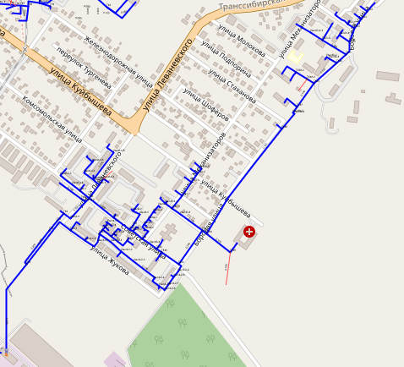
Рисунок 2. Зона действия котельной «Пролетарская», ИНЗД – 1 (1-ая ветка)
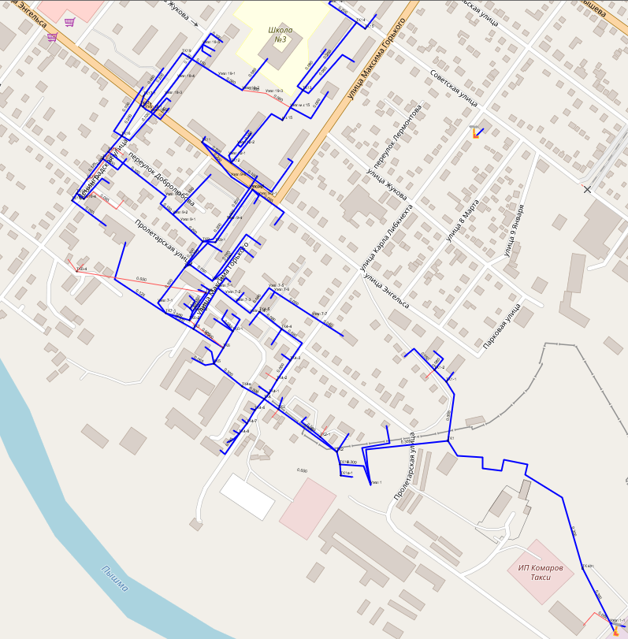
Рисунок 3. Зона действия котельной «Пролетарская», ИНЗД – 1 (2-ая ветка)
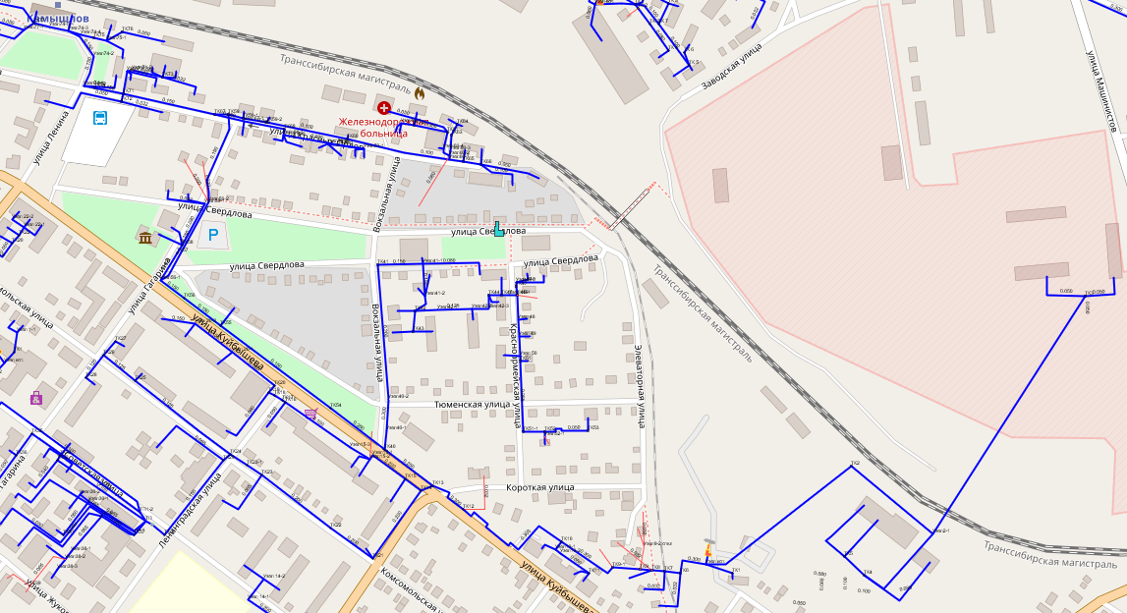
Рисунок 4. Зона действия котельной «Железнодорожная», ИНЗД – 2

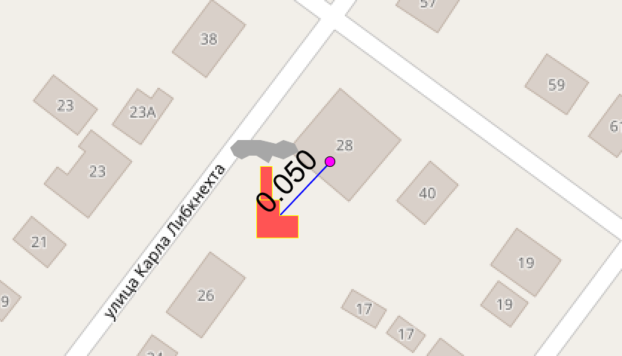
Рисунок 5. Зона действия котельной «Карла Либкнехта 28», ИНЗД – 3
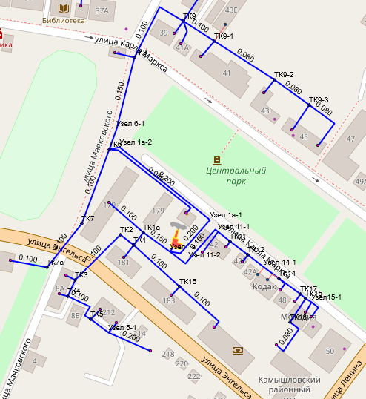
Рисунок 6. Зона действия котельной «Стадион», ИНЗД – 4
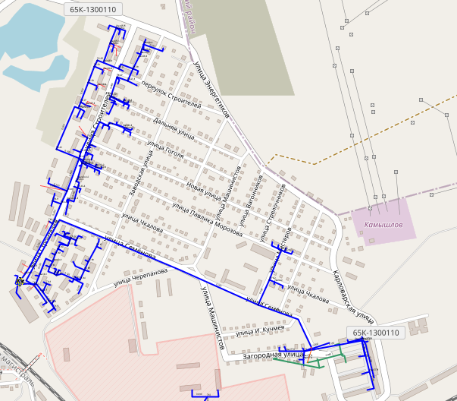
Рисунок 7. Зона действия котельной «ЗСМ», ИНЗД – 5
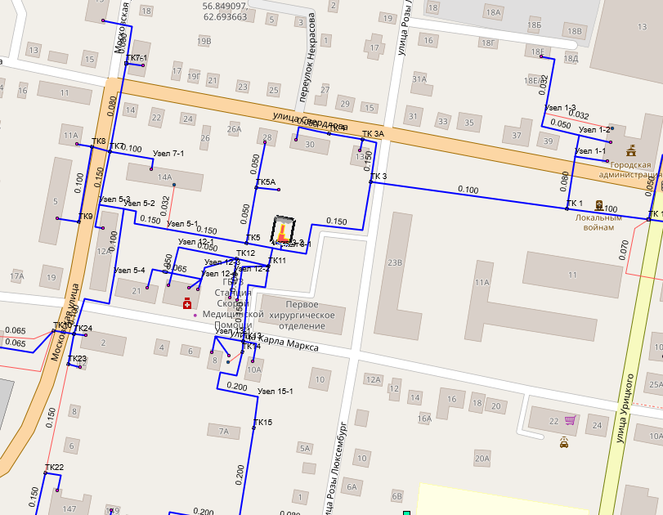
Рисунок 8. Зона действия котельной «Роза Люксембург», ИНЗД – 6
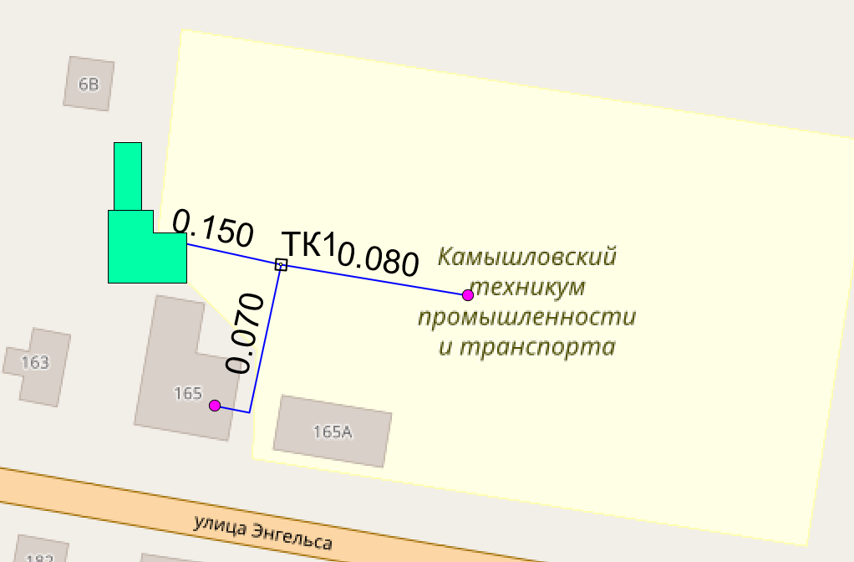
Рисунок 9. Зона действия котельной «ПЛ-16», ИНЗД – 7;

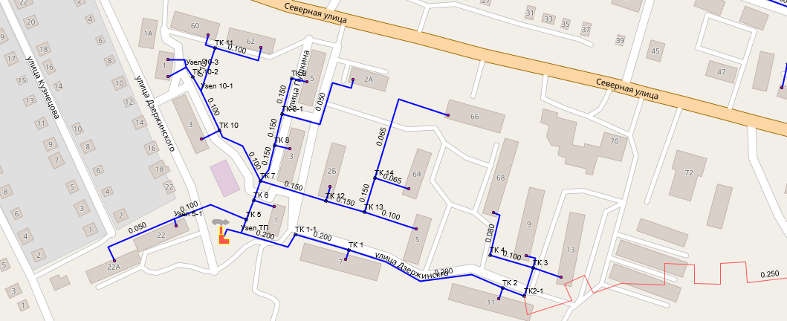
Рисунок 10. Зона действия котельной «Константиновка», ИНЗД – 8
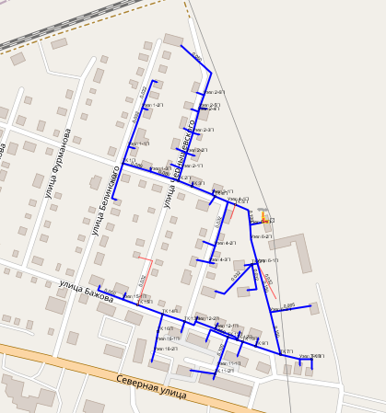
Рисунок 11. Зона действия котельной «Плодопитомник», ИНЗД – 9
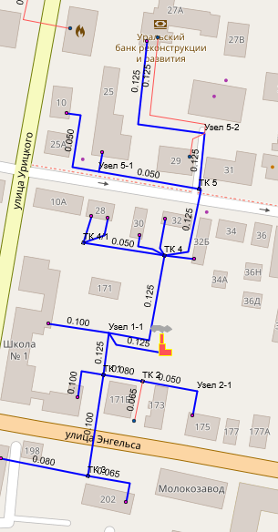
Рисунок 12. Зона действия котельной «Школа №1», ИНЗД – 10
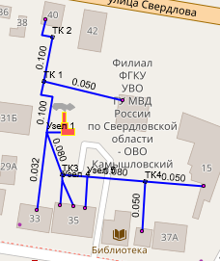
Рисунок 13. Зона действия котельной «Орбита», ИНЗД – 11
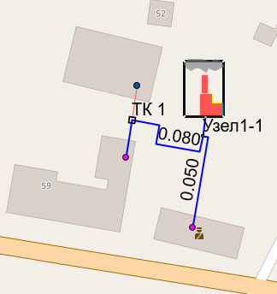
Рисунок 14. Зона действия котельной «ОВД»,
ИНЗД – 12
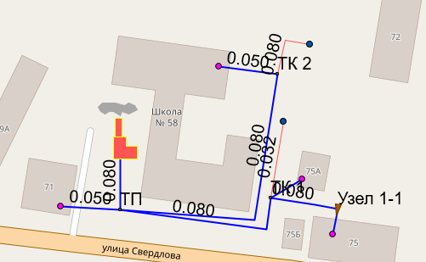
Рисунок 15. Зона действия котельной «Школа №58»,
ИНЗД – 13
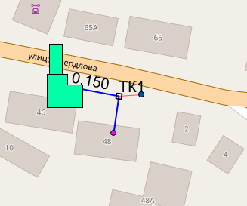
Рисунок 16. Зона действия котельной «РЖД»,
ИНЗД – 14

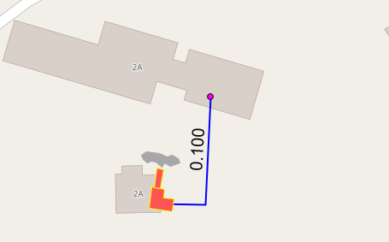
Рисунок 17. Зона действия котельной ««Школа №7», ИНЗД – 15
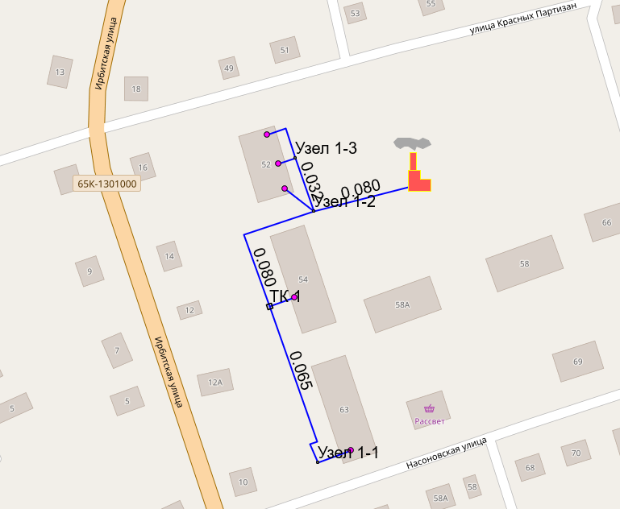
Рисунок 18. Зона действия котельной «Виток», ИНЗД – 16
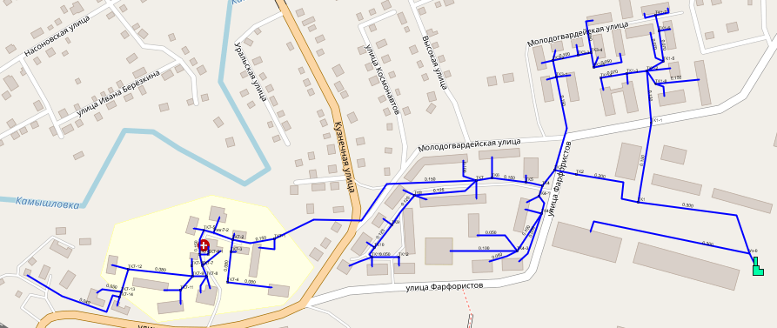
Рисунок 19. Зона действия котельной «УИЗ», ИНЗД – 17

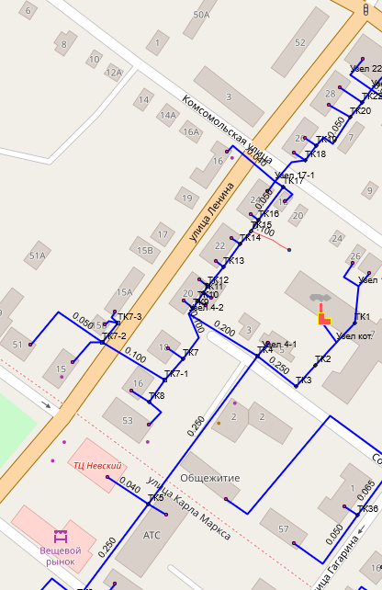
Рисунок 20. Зона действия котельной «Инженерный центр», ИНЗД – 18
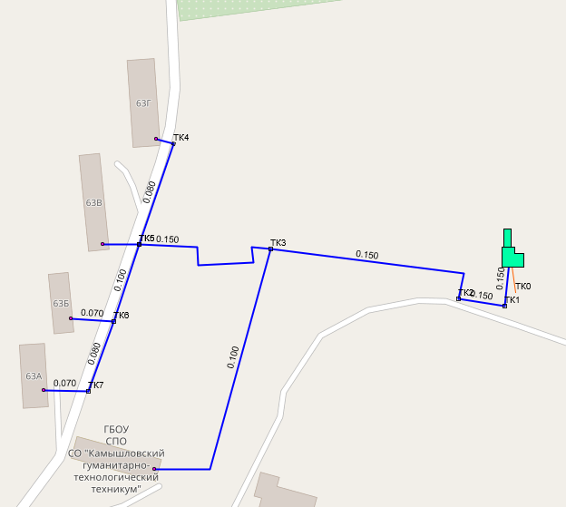
Рисунок 21. Зона действия котельной «КГТТ», ИНЗД – 19
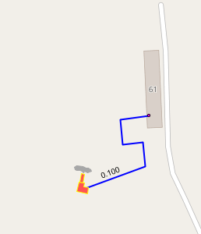
Рисунок 22. Зона действия котельной «КЭЧ», ИНЗД – 20
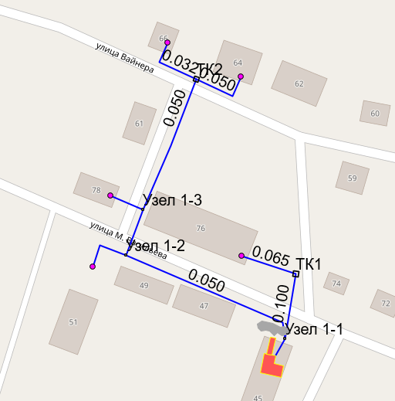
Рисунок 23. Зона действия котельной «Сельэнерго», ИНЗД – 21
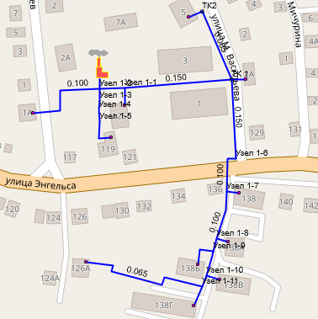
Рисунок 24. Зона действия котельной ««Агроспецмонтаж», ИНЗД – 22
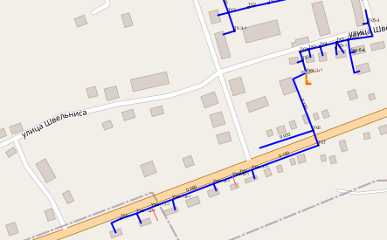
Рисунок 25. Зона действия котельной «ПДУ», ИНЗД – 23
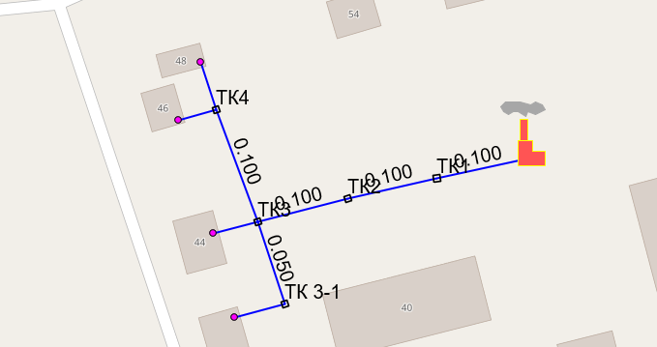
Рисунок 26. Зона действия котельной ЛТЦ, ИНЗД – 24
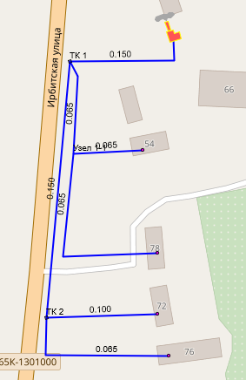
Рисунок 27. Зона действия котельной «Пригородный», ИНЗД – 25
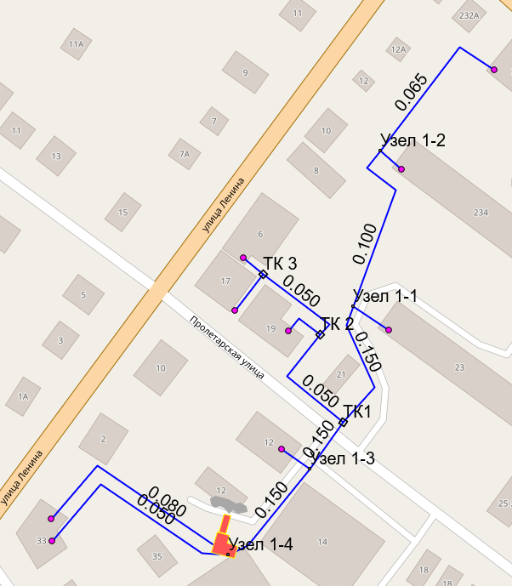
Рисунок 28. Зона действия котельной «Городская баня», ИНЗД – 26
Существующие балансы тепловой мощности оборудования источников тепловой энергии и присоединенной тепловой нагрузки в зонах действия источников тепловой энергии Камышловского городского округа представлены в разделе 6 главы 1 настоящего документа.
В установленных зонах действия источников тепловой энергии определены перспективные тепловые нагрузки в соответствии с данными, представленными в главе 2 настоящего документа. Динамика изменения договорной нагрузки приведена в таблице Таблица 8. Балансы тепловой энергии и перспективной тепловой нагрузки в каждой из выделенных зон действия источников тепловой энергии Камышловского городского округа представлены в таблице Таблица 9.
Таблица 8. Динамика изменения тепловой нагрузки
№ п/п | Объекты | Категория потребления | Подключенная нагрузка, Гкал/ч
 |  |  | 2020 | 2021 | 2022 | 2023 | 2024 | 2025-2030 | 2031-2036
1 | Котельная «Пролетарская» | Всего | 11,906 | 12,277 | 12,149 | 12,020 | 0,000 | 0,000 | 0,000
 |  | Население | 9,661 | 10,032 | 9,904 | 9,775 | 0,000 | 0,000 | 0,000
 |  | Бюджетные организации | 1,914 | 1,914 | 1,914 | 1,914 | 0,000 | 0,000 | 0,000
 |  | Прочие потребители | 0,331 | 0,331 | 0,331 | 0,331 | 0,000 | 0,000 | 0,000
2 | Котельная «Железнодорожная» | Всего | 6,266 | 6,549 | 6,481 | 6,413 | 4,006 | 4,006 | 4,006
 |  | Население | 4,180 | 4,232 | 4,165 | 4,097 | 1,689 | 1,689 | 1,689
 |  | Бюджетные организации | 0,546 | 0,546 | 0,546 | 0,546 | 0,546 | 0,546 | 0,546
 |  | Прочие потребители | 1,540 | 1,770 | 1,770 | 1,770 | 1,770 | 1,770 | 1,770
3 | Котельная «К.Либкнехта 28» | Всего | 0,029 | 0,029 | 0,029 | 0,029 | 0,029 | 0,029 | 0,029
 |  | Население | 0,029 | 0,029 | 0,029 | 0,029 | 0,029 | 0,029 | 0,029
 |  | Бюджетные организации | 0,000 | 0,000 | 0,000 | 0,000 | 0,000 | 0,000 | 0,000
 |  | Прочие потребители | 0,000 | 0,000 | 0,000 | 0,000 | 0,000 | 0,000 | 0,000
4 | Котельная «Стадион» /  БМК «Стадион» | Всего | 1,761 | 3,892 | 3,873 | 3,854 | 5,473 | 6,743 | 6,743
 |  | Население | 0,538 | 2,669 | 2,650 | 2,631 | 3,379 | 4,649 | 4,649
 |  | Бюджетные организации | 0,804 | 0,804 | 0,804 | 0,804 | 1,571 | 1,571 | 1,571
 |  | Прочие потребители | 0,420 | 0,420 | 0,420 | 0,420 | 0,524 | 0,524 | 0,524
5 | Котельная «ЗСМ» | Всего | 9,514 | 9,412 | 9,739 | 9,636 | 0,000 | 0,000 | 0,000
 |  | Население | 7,907 | 7,804 | 8,132 | 8,029 | 0,000 | 0,000 | 0,000
 |  | Бюджетные организации | 0,368 | 0,368 | 0,368 | 0,368 | 0,000 | 0,000 | 0,000
 |  | Прочие потребители | 1,239 | 1,239 | 1,239 | 1,239 | 0,000 | 0,000 | 0,000
6 | Котельная «Р. Люксембург» | Всего | 3,032 | 3,032 | 3,334 | 3,334 | 3,804 | 3,804 | 3,804
 |  | Население | 2,105 | 2,105 | 2,407 | 2,407 | 2,877 | 2,877 | 2,877
 |  | Бюджетные организации | 0,649 | 0,649 | 0,649 | 0,649 | 0,649 | 0,649 | 0,649
 |  | Прочие потребители | 0,278 | 0,278 | 0,278 | 0,278 | 0,278 | 0,278 | 0,278
7 | Котельная «Константиновка» | Всего | 2,407 | 2,407 | 2,407 | 2,407 | 6,869 | 6,869 | 6,869
 |  | Население | 2,292 | 2,292 | 2,292 | 2,292 | 6,754 | 6,754 | 6,754
 |  | Бюджетные организации | 0,094 | 0,094 | 0,094 | 0,094 | 0,094 | 0,094 | 0,094
 |  | Прочие потребители | 0,021 | 0,021 | 0,021 | 0,021 | 0,021 | 0,021 | 0,021
8 | Котельная «КГТТ» | Всего | 1,953 | 1,953 | 1,953 | 1,953 | 2,513 | 2,513 | 2,513
 |  | Население | 0,477 | 0,477 | 0,477 | 0,477 | 0,757 | 0,757 | 0,757
 |  | Бюджетные организации | 1,476 | 1,476 | 1,476 | 1,476 | 1,756 | 1,756 | 1,756
 |  | Прочие потребители | 0,000 | 0,000 | 0,000 | 0,000 | 0,000 | 0,000 | 0,000
9 | Котельная «ПЛ-16» | Всего | 0,321 | 0,321 | 0,321 | 0,321 | 0,000 | 0,000 | 0,000
 |  | Население | 0,057 | 0,057 | 0,057 | 0,057 | 0,000 | 0,000 | 0,000
 |  | Бюджетные организации | 0,264 | 0,264 | 0,264 | 0,264 | 0,000 | 0,000 | 0,000
 |  | Прочие потребители | 0,000 | 0,000 | 0,000 | 0,000 | 0,000 | 0,000 | 0,000
10 | Котельная «Школа №1» | Всего | 0,801 | 0,801 | 0,801 | 0,801 | 0,000 | 0,000 | 0,000
 |  | Население | 0,281 | 0,281 | 0,281 | 0,281 | 0,000 | 0,000 | 0,000
 |  | Бюджетные организации | 0,418 | 0,418 | 0,418 | 0,418 | 0,000 | 0,000 | 0,000
 |  | Прочие потребители | 0,102 | 0,102 | 0,102 | 0,102 | 0,000 | 0,000 | 0,000
11 | Котельная «ОВД» | Всего | 0,279 | 0,279 | 0,279 | 0,279 | 0,000 | 0,000 | 0,000
 |  | Население | 0,044 | 0,044 | 0,044 | 0,044 | 0,000 | 0,000 | 0,000
 |  | Бюджетные организации | 0,235 | 0,235 | 0,235 | 0,235 | 0,000 | 0,000 | 0,000
 |  | Прочие потребители | 0,000 | 0,000 | 0,000 | 0,000 | 0,000 | 0,000 | 0,000
12 | Котельная «Школа №7» | Всего | 0,146 | 0,146 | 0,146 | 0,146 | 0,146 | 0,146 | 0,146
 |  | Население | 0,000 | 0,000 | 0,000 | 0,000 | 0,000 | 0,000 | 0,000
 |  | Бюджетные организации | 0,146 | 0,146 | 0,146 | 0,146 | 0,146 | 0,146 | 0,146
 |  | Прочие потребители | 0,000 | 0,000 | 0,000 | 0,000 | 0,000 | 0,000 | 0,000
13 | Котельная «Школа №58» | Всего | 0,357 | 0,357 | 0,357 | 0,357 | 0,000 | 0,000 | 0,000
 |  | Население | 0,071 | 0,071 | 0,071 | 0,071 | 0,000 | 0,000 | 0,000
 |  | Бюджетные организации | 0,251 | 0,251 | 0,251 | 0,251 | 0,000 | 0,000 | 0,000
 |  | Прочие потребители | 0,035 | 0,035 | 0,035 | 0,035 | 0,000 | 0,000 | 0,000
14 | Котельная «Орбита» | Всего | 0,188 | 0,188 | 0,188 | 0,188 | 0,000 | 0,000 | 0,000
 |  | Население | 0,072 | 0,072 | 0,072 | 0,072 | 0,000 | 0,000 | 0,000
 |  | Бюджетные организации | 0,114 | 0,114 | 0,114 | 0,114 | 0,000 | 0,000 | 0,000
 |  | Прочие потребители | 0,002 | 0,002 | 0,002 | 0,002 | 0,000 | 0,000 | 0,000
15 | Котельная «Инженерный центр» | Всего | 2,117 | 2,117 | 2,447 | 2,447 | 0,000 | 0,000 | 0,000
 |  | Население | 1,171 | 1,171 | 1,301 | 1,301 | 0,000 | 0,000 | 0,000
 |  | Бюджетные организации | 0,723 | 0,723 | 0,823 | 0,823 | 0,000 | 0,000 | 0,000
 |  | Прочие потребители | 0,223 | 0,223 | 0,323 | 0,323 | 0,000 | 0,000 | 0,000
16 | Котельная «Плодопитомник» | Всего | 0,876 | 0,876 | 0,876 | 0,876 | 0,714 | 0,714 | 0,714
 |  | Население | 0,876 | 0,876 | 0,876 | 0,876 | 0,714 | 0,714 | 0,714
 |  | Бюджетные организации | 0,000 | 0,000 | 0,000 | 0,000 | 0,000 | 0,000 | 0,000
 |  | Прочие потребители | 0,000 | 0,000 | 0,000 | 0,000 | 0,000 | 0,000 | 0,000
17 | Котельная «Сельэнерго» | Всего | 0,166 | 0,166 | 0,166 | 0,166 | 0,004 | 0,004 | 0,004
 |  | Население | 0,166 | 0,166 | 0,166 | 0,166 | 0,004 | 0,004 | 0,004
 |  | Бюджетные организации | 0,000 | 0,000 | 0,000 | 0,000 | 0,000 | 0,000 | 0,000
 |  | Прочие потребители | 0,000 | 0,000 | 0,000 | 0,000 | 0,000 | 0,000 | 0,000
18 | Котельная «Агроспецмонтаж» | Всего | 0,542 | 0,542 | 0,542 | 0,542 | 0,542 | 0,542 | 0,542
 |  | Население | 0,542 | 0,000 | 0,000 | 0,000 | 0,000 | 0,000 | 0,000
 |  | Бюджетные организации | 0,000 | 0,000 | 0,000 | 0,000 | 0,000 | 0,000 | 0,000
 |  | Прочие потребители | 0,000 | 0,000 | 0,000 | 0,000 | 0,000 | 0,000 | 0,000
19 | Котельная «ПДУ» | Всего | 0,314 | 0,314 | 0,314 | 0,314 | 0,000 | 0,000 | 0,000
 |  | Население | 0,302 | 0,302 | 0,302 | 0,302 | 0,000 | 0,000 | 0,000
 |  | Бюджетные организации | 0,000 | 0,000 | 0,000 | 0,000 | 0,000 | 0,000 | 0,000
 |  | Прочие потребители | 0,012 | 0,012 | 0,012 | 0,012 | 0,000 | 0,000 | 0,000
20 | Котельная «Пригородный» /  БМК «Пригородный» | Всего | 0,294 | 0,294 | 0,294 | 0,294 | 0,294 | 0,294 | 0,294
 |  | Население | 0,294 | 0,294 | 0,294 | 0,294 | 0,294 | 0,294 | 0,294
 |  | Бюджетные организации | 0,000 | 0,000 | 0,000 | 0,000 | 0,000 | 0,000 | 0,000
 |  | Прочие потребители | 0,000 | 0,000 | 0,000 | 0,000 | 0,000 | 0,000 | 0,000
21 | Котельная «КЭЧ» | Всего | 0,273 | 0,273 | 0,273 | 0,273 | 0,000 | 0,000 | 0,000
 |  | Население | 0,273 | 0,273 | 0,273 | 0,273 | 0,000 | 0,000 | 0,000
 |  | Бюджетные организации | 0,000 | 0,000 | 0,000 | 0,000 | 0,000 | 0,000 | 0,000
 |  | Прочие потребители | 0,000 | 0,000 | 0,000 | 0,000 | 0,000 | 0,000 | 0,000
22 | Котельная «Виток» /  БМК «Виток» | Всего | 0,185 | 0,185 | 0,185 | 0,185 | 0,185 | 0,185 | 0,185
 |  | Население | 0,185 | 0,185 | 0,185 | 0,185 | 0,185 | 0,185 | 0,185
 |  | Бюджетные организации | 0,000 | 0,000 | 0,000 | 0,000 | 0,000 | 0,000 | 0,000
 |  | Прочие потребители | 0,000 | 0,000 | 0,000 | 0,000 | 0,000 | 0,000 | 0,000
23 | Котельная «Гор.баня» | Всего | 0,788 | 0,788 | 0,788 | 0,788 | 0,788 | 0,788 | 0,788
 |  | Население | 0,706 | 0,706 | 0,706 | 0,706 | 0,706 | 0,706 | 0,706
 |  | Бюджетные организации | 0,082 | 0,082 | 0,082 | 0,082 | 0,082 | 0,082 | 0,082
 |  | Прочие потребители | 0,000 | 0,000 | 0,000 | 0,000 | 0,000 | 0,000 | 0,000
24 | БМК УИЗ | Всего | 0,766 | 0,766 | 0,766 | 0,766 | 0,766 | 0,766 | 1,836
 |  | Население | 0,416 | 0,416 | 0,416 | 0,416 | 0,416 | 0,416 | 1,486
 |  | Бюджетные организации | 0,350 | 0,350 | 0,350 | 0,350 | 0,350 | 0,350 | 0,350
 |  | Прочие потребители | 0,000 | 0,000 | 0,000 | 0,000 | 0,000 | 0,000 | 0,000
25 | ЛТЦ /  БМК ЛТЦ | Всего | 0,187 | 0,187 | 0,187 | 0,517 | 0,831 | 0,831 | 0,831
 |  | Население | 0,187 | 0,187 | 0,187 | 0,187 | 0,489 | 0,489 | 0,489
 |  | Бюджетные организации | 0,000 | 0,000 | 0,000 | 0,330 | 0,330 | 0,330 | 0,330
 |  | Прочие потребители | 0,000 | 0,000 | 0,000 | 0,000 | 0,012 | 0,012 | 0,012
26 | Котельная ЖКС № 1/1 (наименование в/ч -филиал № 2 ФГКУ "354 ВКГ) | Всего | 0,766 | 0,766 | 0,766 | 0,766 | 0,000 | 0,000 | 0,000
 |  | Население | 0,416 | 0,416 | 0,416 | 0,416 | 0,000 | 0,000 | 0,000
 |  | Бюджетные организации | 0,350 | 0,350 | 0,350 | 0,350 | 0,000 | 0,000 | 0,000
 |  | Прочие потребители | 0,000 | 0,000 | 0,000 | 0,000 | 0,000 | 0,000 | 0,000
27 | Котельная ЖКС № 1/1 (наименование в/ч 75485) | Всего | 0,898 | 0,000 | 0,649 | 0,649 | 0,649 | 0,649 | 0,649
 |  | Население | 0,228 | 0,000 | 0,000 | 0,000 | 0,000 | 0,000 | 0,000
 |  | Бюджетные организации | 0,670 | 0,000 | 0,000 | 0,000 | 0,000 | 0,000 | 0,000
 |  | Прочие потребители | 0,000 | 0,000 | 0,000 | 0,000 | 0,000 | 0,000 | 0,000
28 | ОАО «РЖД» | Всего | 0,224 | 0,000 | 0,922 | 0,922 | 0,922 | 0,922 | 0,922
 |  | Население | 0,000 | 0,000 | 0,000 | 0,000 | 0,000 | 0,000 | 0,000
 |  | Бюджетные организации | 0,000 | 0,000 | 0,000 | 0,000 | 0,000 | 0,000 | 0,000
 |  | Прочие потребители | 0,224 | 0,000 | 0,000 | 0,000 | 0,000 | 0,000 | 0,000
29 | Новая БМК Горького 15 | Всего | 0,000 | 0,000 | 0,000 | 0,000 | 4,787 | 5,067 | 5,067
 |  | Население | 0,000 | 0,000 | 0,000 | 0,000 | 3,641 | 3,781 | 3,781
 |  | Бюджетные организации | 0,000 | 0,000 | 0,000 | 0,000 | 0,823 | 0,823 | 0,823
 |  | Прочие потребители | 0,000 | 0,000 | 0,000 | 0,000 | 0,323 | 0,463 | 0,463
30 | Новая БМК Загородная | Всего | 0,000 | 0,000 | 0,000 | 0,000 | 9,734 | 9,734 | 9,734
 |  | Население | 0,000 | 0,000 | 0,000 | 0,000 | 8,127 | 8,127 | 8,127
 |  | Бюджетные организации | 0,000 | 0,000 | 0,000 | 0,000 | 0,368 | 0,368 | 0,368
 |  | Прочие потребители | 0,000 | 0,000 | 0,000 | 0,000 | 1,239 | 1,239 | 1,239
31 | Новая БМК Боровая | Всего | 0,000 | 0,000 | 1,074 | 1,074 | 14,374 | 14,374 | 14,374
 |  | Население | 0,000 | 0,000 | 0,000 | 0,000 | 5,800 | 5,800 | 5,800
 |  | Бюджетные организации | 0,000 | 0,000 | 0,000 | 0,000 | 3,200 | 3,200 | 3,200
 |  | Прочие потребители | 0,000 | 0,000 | 0,000 | 0,000 | 4,300 | 4,300 | 4,300
32 | Новая БМК Западная часть | Всего | 0,000 | 0,000 | 0,000 | 0,000 | 1,358 | 1,358 | 1,358
 |  | Население | 0,000 | 0,000 | 0,000 | 0,000 | 1,150 | 1,150 | 1,150
 |  | Бюджетные организации | 0,000 | 0,000 | 0,000 | 0,000 | 0,008 | 0,008 | 0,008
 |  | Прочие потребители | 0,000 | 0,000 | 0,000 | 0,000 | 0,200 | 0,200 | 0,200
33 | Новая котельная Свердлова 49 | Всего | 0,000 | 0,000 | 0,000 | 0,000 | 0,000 | 0,350 | 0,350
 |  | Население | 0,000 | 0,000 | 0,000 | 0,000 | 0,000 | 0,350 | 0,350
 |  | Бюджетные организации | 0,000 | 0,000 | 0,000 | 0,000 | 0,000 | 0,000 | 0,000
 |  | Прочие потребители | 0,000 | 0,000 | 0,000 | 0,000 | 0,000 | 0,000 | 0,000
34 | Новая БМК Восточная часть | Всего | 0,000 | 0,000 | 0,000 | 0,000 | 0,000 | 0,000 | 6,750
 |  | Население | 0,000 | 0,000 | 0,000 | 0,000 | 0,000 | 0,000 | 2,400
 |  | Бюджетные организации | 0,000 | 0,000 | 0,000 | 0,000 | 0,000 | 0,000 | 1,600
 |  | Прочие потребители | 0,000 | 0,000 | 0,000 | 0,000 | 0,000 | 0,000 | 2,750

Таблица 9. Перспективные балансы тепловой мощности и тепловой нагрузки
№ п/п | Объекты | Категория потребления | Баланс тепловой мощности, Гкал/ч
 |  |  | 2020 | 2021 | 2022,000 | 2023 | 2024 | 2025-2030 | 2031-2036
1 | Котельная  «Пролетарская» | Установленная мощность | 38,400 | 38,400 | 38,400 | 38,400 | 0,000 | 0,000 | 0,000
 |  | Располагаемая мощность | 25,600 | 25,600 | 25,600 | 25,600 | 0,000 | 0,000 | 0,000
 |  | Собственные технологические нужды | 0,030 | 0,372 | 0,376 | 0,376 | 0,000 | 0,000 | 0,000
 |  | Договорная нагрузка | 11,906 | 12,410 | 12,520 | 12,520 | 0,000 | 0,000 | 0,000
 |  | Потери через изоляцию и с утечками | 1,522 | 1,492 | 1,492 | 1,462 | 0,000 | 0,000 | 0,000
 |  | Резерв/дефицит мощности | 12,142 | 11,326 | 11,213 | 11,243 | 0,000 | 0,000 | 0,000
2 | Котельная «Железнодорожная» | Установленная мощность | 22,800 | 22,800 | 22,800 | 22,800 | 22,800 | 22,800 | 22,800
 |  | Располагаемая мощность | 20,000 | 20,000 | 20,000 | 20,000 | 20,000 | 20,000 | 20,000
 |  | Собственные технологические нужды | 0,017 | 0,214 | 0,214 | 0,214 | 0,144 | 0,144 | 0,148
 |  | Договорная нагрузка | 6,266 | 7,140 | 7,140 | 7,140 | 4,800 | 4,800 | 4,920
 |  | Потери через изоляцию и с утечками | 0,953 | 0,934 | 0,915 | 0,897 | 0,879 | 0,861 | 0,844
 |  | Резерв/дефицит мощности | 12,764 | 11,712 | 11,731 | 11,749 | 14,177 | 14,195 | 14,088
3 | Котельная  «К.Либкнехта 28» | Установленная мощность | 0,058 | 0,058 | 0,058 | 0,058 | 0,058 | 0,058 | 0,058
 |  | Располагаемая мощность | 0,058 | 0,058 | 0,058 | 0,058 | 0,058 | 0,058 | 0,058
 |  | Собственные технологические нужды | 0,001 | 0,001 | 0,001 | 0,001 | 0,001 | 0,001 | 0,001
 |  | Договорная нагрузка | 0,029 | 0,029 | 0,029 | 0,029 | 0,029 | 0,029 | 0,029
 |  | Потери через изоляцию и с утечками | 0,002 | 0,002 | 0,002 | 0,002 | 0,002 | 0,002 | 0,002
 |  | Резерв/дефицит мощности | 0,026 | 0,026 | 0,026 | 0,026 | 0,026 | 0,026 | 0,026
4 | Котельная «Стадион» / БМК «Стадион» | Установленная мощность | 2,160 | 2,160 | 2,160 | 2,160 | 3,660 | 4,930 | 4,930
 |  | Располагаемая мощность | 2,160 | 2,160 | 2,160 | 2,160 | 2,160 | 2,160 | 2,160
 |  | Собственные технологические нужды | 0,003 | 0,065 | 0,065 | 0,065 | 0,110 | 0,148 | 0,148
 |  | Договорная нагрузка | 1,761 | 2,150 | 2,150 | 2,150 | 3,660 | 4,930 | 4,930
 |  | Потери через изоляцию и с утечками | 0,147 | 0,144 | 0,141 | 0,138 | 0,136 | 0,133 | 0,130
 |  | Резерв/дефицит мощности | 0,249 | -0,199 | -0,196 | -0,193 | -1,745 | -3,051 | -3,048
5 | Котельная «ЗСМ» | Установленная мощность | 26,000 | 26,000 | 26,000 | 26,000 | 0,000 | 0,000 | 0,000
 |  | Располагаемая мощность | 19,500 | 19,500 | 19,500 | 19,500 | 0,000 | 0,000 | 0,000
 |  | Собственные технологические нужды | 0,017 | 0,282 | 0,292 | 0,289 | 0,000 | 0,000 | 0,000
 |  | Договорная нагрузка | 9,514 | 9,412 | 9,739 | 9,636 | 0,000 | 0,000 | 0,000
 |  | Потери через изоляцию и с утечками | 0,056 | 0,055 | 0,054 | 0,053 | 0,000 | 0,000 | 0,000
 |  | Резерв/дефицит мощности | 9,913 | 9,751 | 9,415 | 9,522 | 0,000 | 0,000 | 0,000
6 | Котельная  «Р. Люксембург» | Установленная мощность | 4,800 | 4,800 | 4,800 | 4,800 | 3,440 | 3,440 | 3,440
 |  | Располагаемая мощность | 4,800 | 4,800 | 4,800 | 4,800 | 4,800 | 4,800 | 4,800
 |  | Собственные технологические нужды | 0,001 | 0,091 | 0,100 | 0,100 | 0,114 | 0,114 | 0,114
 |  | Договорная нагрузка | 3,032 | 3,032 | 3,334 | 3,334 | 3,804 | 3,804 | 3,804
 |  | Потери через изоляцию и с утечками | 0,291 | 0,285 | 0,279 | 0,274 | 0,268 | 0,263 | 0,258
 |  | Резерв/дефицит мощности | 1,476 | 1,392 | 1,087 | 1,092 | 0,613 | 0,619 | 0,624
7 | Котельная «Константиновка» | Установленная мощность | 6,400 | 6,400 | 6,400 | 6,400 | 7,000 | 7,000 | 7,000
 |  | Располагаемая мощность | 6,400 | 6,400 | 6,400 | 6,400 | 6,400 | 6,400 | 6,400
 |  | Собственные технологические нужды | 0,001 | 0,072 | 0,072 | 0,072 | 0,206 | 0,206 | 0,206
 |  | Договорная нагрузка | 2,407 | 2,407 | 2,407 | 2,407 | 6,869 | 6,869 | 6,869
 |  | Потери через изоляцию и с утечками | 0,310 | 0,304 | 0,298 | 0,292 | 0,286 | 0,280 | 0,275
 |  | Резерв/дефицит мощности | 3,681 | 3,617 | 3,623 | 3,629 | -0,961 | -0,956 | -0,950
8 | Котельная «КГТТ» | Установленная мощность | 2,560 | 1,935 | 1,955 | 1,955 | 2,230 | 2,230 | 2,230
 |  | Располагаемая мощность | 2,560 | 1,935 | 1,935 | 1,935 | 1,935 | 1,935 | 1,935
 |  | Собственные технологические нужды | 0,007 | 0,007 | 0,007 | 0,007 | 0,007 | 0,007 | 0,007
 |  | Договорная нагрузка | 1,953 | 1,953 | 1,953 | 1,953 | 2,230 | 2,230 | 2,230
 |  | Потери через изоляцию и с утечками | 0,078 | 0,076 | 0,075 | 0,073 | 0,072 | 0,071 | 0,069
 |  | Резерв/дефицит мощности | 0,522 | -0,101 | -0,099 | -0,098 | -0,373 | -0,372 | -0,370
9 | Котельная «ПЛ-16» | Установленная мощность | 2,212 | 2,212 | 2,212 | 2,212 | 0,000 | 0,000 | 0,000
 |  | Располагаемая мощность | 2,212 | 2,212 | 2,212 | 2,212 | 0,000 | 0,000 | 0,000
 |  | Собственные технологические нужды | 0,002 | 0,005 | 0,010 | 0,010 | 0,000 | 0,000 | 0,000
 |  | Договорная нагрузка | 0,321 | 0,321 | 0,321 | 0,321 | 0,000 | 0,000 | 0,000
 |  | Потери через изоляцию и с утечками | 0,011 | 0,014 | 0,014 | 0,013 | 0,000 | 0,000 | 0,000
 |  | Резерв/дефицит мощности | 1,879 | 1,872 | 1,868 | 1,868 | 0,000 | 0,000 | 0,000
10 | Котельная «Школа №1» | Установленная мощность | 1,020 | 1,020 | 1,020 | 1,020 | 0,000 | 0,000 | 0,000
 |  | Располагаемая мощность | 1,020 | 1,020 | 1,020 | 1,020 | 0,000 | 0,000 | 0,000
 |  | Собственные технологические нужды | 0,003 | 0,003 | 0,003 | 0,003 | 0,000 | 0,000 | 0,000
 |  | Договорная нагрузка | 0,801 | 0,800 | 0,575 | 0,575 | 0,000 | 0,000 | 0,000
 |  | Потери через изоляцию и с утечками | 0,215 | 0,211 | 0,206 | 0,202 | 0,000 | 0,000 | 0,000
 |  | Резерв/дефицит мощности | 0,001 | 0,006 | 0,235 | 0,240 | 0,000 | 0,000 | 0,000
11 | Котельная «ОВД» | Установленная мощность | 0,600 | 0,600 | 0,600 | 0,600 | 0,600 | 0,600 | 0,600
 |  | Располагаемая мощность | 0,600 | 0,600 | 0,600 | 0,600 | 0,600 | 0,600 | 0,600
 |  | Собственные технологические нужды | 0,002 | 0,008 | 0,008 | 0,008 | 0,000 | 0,000 | 0,000
 |  | Договорная нагрузка | 0,279 | 0,279 | 0,279 | 0,279 | 0,000 | 0,000 | 0,000
 |  | Потери через изоляцию и с утечками | 0,003 | 0,003 | 0,003 | 0,003 | 0,003 | 0,003 | 0,003
 |  | Резерв/дефицит мощности | 0,316 | 0,310 | 0,310 | 0,310 | 0,597 | 0,597 | 0,597
12 | Котельная «Школа №7» | Установленная мощность | 0,600 | 0,600 | 0,600 | 0,600 | 0,600 | 0,600 | 0,600
 |  | Располагаемая мощность | 0,600 | 0,600 | 0,600 | 0,600 | 0,600 | 0,600 | 0,600
 |  | Собственные технологические нужды | 0,006 | 0,004 | 0,004 | 0,004 | 0,004 | 0,004 | 0,004
 |  | Договорная нагрузка | 0,146 | 0,146 | 0,146 | 0,146 | 0,146 | 0,146 | 0,146
 |  | Потери через изоляцию и с утечками | 0,004 | 0,004 | 0,004 | 0,004 | 0,004 | 0,004 | 0,004
 |  | Резерв/дефицит мощности | 0,444 | 0,445 | 0,445 | 0,445 | 0,446 | 0,446 | 0,446
13 | Котельная «Школа №58» | Установленная мощность | 0,600 | 0,600 | 0,600 | 0,600 | 0,600 | 0,600 | 0,600
 |  | Располагаемая мощность | 0,600 | 0,600 | 0,600 | 0,600 | 0,000 | 0,000 | 0,000
 |  | Собственные технологические нужды | 0,001 | 0,001 | 0,001 | 0,001 | 0,000 | 0,000 | 0,000
 |  | Договорная нагрузка | 0,357 | 0,357 | 0,357 | 0,357 | 0,000 | 0,000 | 0,000
 |  | Потери через изоляцию и с утечками | 0,019 | 0,019 | 0,018 | 0,018 | 0,000 | 0,000 | 0,000
 |  | Резерв/дефицит мощности | 0,223 | 0,224 | 0,224 | 0,225 | 0,000 | 0,000 | 0,000
14 | Котельная «Орбита» | Установленная мощность | 0,680 | 0,680 | 0,680 | 0,680 | 0,680 | 0,680 | 0,680
 |  | Располагаемая мощность | 0,680 | 0,680 | 0,680 | 0,680 | 0,680 | 0,680 | 0,680
 |  | Собственные технологические нужды | 0,002 | 0,006 | 0,006 | 0,006 | 0,000 | 0,000 | 0,000
 |  | Договорная нагрузка | 0,188 | 0,188 | 0,188 | 0,188 | 0,000 | 0,000 | 0,000
 |  | Потери через изоляцию и с утечками | 0,047 | 0,046 | 0,045 | 0,044 | 0,043 | 0,042 | 0,042
 |  | Резерв/дефицит мощности | 0,443 | 0,440 | 0,441 | 0,442 | 0,637 | 0,638 | 0,638
15 | Котельная  «Инженерный центр» | Установленная мощность | 2,160 | 2,160 | 2,160 | 2,160 | 2,160 | 2,160 | 2,160
 |  | Располагаемая мощность | 2,160 | 2,160 | 2,160 | 2,160 | 2,160 | 2,160 | 2,160
 |  | Собственные технологические нужды | 0,003 | 0,064 | 0,073 | 0,073 | 0,000 | 0,000 | 0,000
 |  | Договорная нагрузка | 2,117 | 2,117 | 2,447 | 2,447 | 0,000 | 0,000 | 0,000
 |  | Потери через изоляцию и с утечками | 0,215 | 0,211 | 0,206 | 0,202 | 0,000 | 0,000 | 0,000
 |  | Резерв/дефицит мощности | -0,175 | -0,231 | -0,567 | -0,563 | 0,000 | 2,160 | 2,160
16 | Котельная «Плодопитомник» | Установленная мощность | 1,020 | 1,020 | 1,020 | 1,020 | 0,000 | 0,000 | 0,000
 |  | Располагаемая мощность | 1,020 | 1,020 | 1,020 | 1,020 | 0,000 | 0,000 | 0,000
 |  | Собственные технологические нужды | 0,003 | 0,026 | 0,026 | 0,026 | 0,000 | 0,021 | 0,021
 |  | Договорная нагрузка | 0,876 | 0,876 | 0,876 | 0,876 | 0,000 | 0,714 | 0,714
 |  | Потери через изоляцию и с утечками | 0,086 | 0,084 | 0,083 | 0,081 | 0,000 | 0,000 | 0,000
 |  | Резерв/дефицит мощности | 0,055 | 0,033 | 0,035 | 0,037 | 0,000 | -0,735 | -0,735
17 | Котельная «Сельэнерго» | Установленная мощность | 0,746 | 0,746 | 0,746 | 0,000 | 0,000 | 0,000 | 0,000
 |  | Располагаемая мощность | 0,746 | 0,746 | 0,746 | 0,000 | 0,000 | 0,000 | 0,000
 |  | Собственные технологические нужды | 0,003 | 0,005 | 0,005 | 0,005 | 0,000 | 0,000 | 0,000
 |  | Договорная нагрузка | 0,166 | 0,166 | 0,166 | 0,166 | 0,004 | 0,004 | 0,004
 |  | Потери через изоляцию и с утечками | 0,032 | 0,031 | 0,031 | 0,000 | 0,000 | 0,000 | 0,000
 |  | Резерв/дефицит мощности | 0,545 | 0,544 | 0,544 | -0,171 | -0,004 | -0,004 | -0,004
18 | Котельная «Агроспецмонтаж» | Установленная мощность | 1,020 | 1,020 | 1,020 | 1,020 | 1,020 | 1,020 | 1,020
 |  | Располагаемая мощность | 1,020 | 1,020 | 1,020 | 1,020 | 1,020 | 1,020 | 1,020
 |  | Собственные технологические нужды | 0,002 | 0,016 | 0,016 | 0,016 | 0,016 | 0,016 | 0,016
 |  | Договорная нагрузка | 0,542 | 0,542 | 0,542 | 0,542 | 0,542 | 0,542 | 0,542
 |  | Потери через изоляцию и с утечками | 0,063 | 0,062 | 0,061 | 0,059 | 0,058 | 0,057 | 0,056
 |  | Резерв/дефицит мощности | 0,413 | 0,400 | 0,401 | 0,402 | 0,404 | 0,405 | 0,406
19 | Котельная «ПДУ» | Установленная мощность | 0,680 | 0,680 | 0,680 | 0,680 | 0,680 | 0,680 | 0,680
 |  | Располагаемая мощность | 0,680 | 0,680 | 0,680 | 0,680 | 0,680 | 0,680 | 0,680
 |  | Собственные технологические нужды | 0,003 | 0,009 | 0,009 | 0,009 | 0,000 | 0,000 | 0,000
 |  | Договорная нагрузка | 0,314 | 0,314 | 0,314 | 0,314 | 0,000 | 0,000 | 0,000
 |  | Потери через изоляцию и с утечками | 0,066 | 0,065 | 0,063 | 0,062 | 0,061 | 0,060 | 0,058
 |  | Резерв/дефицит мощности | 0,297 | 0,292 | 0,293 | 0,294 | 0,619 | 0,620 | 0,622
20 | Котельная «Пригородный» / БМК «Пригородный» | Установленная мощность | 1,020 | 1,020 | 1,020 | 1,020 | 1,020 | 1,020 | 1,020
 |  | Располагаемая мощность | 1,020 | 1,020 | 1,020 | 1,020 | 1,020 | 1,020 | 1,020
 |  | Собственные технологические нужды | 0,002 | 0,009 | 0,009 | 0,009 | 0,009 | 0,009 | 0,009
 |  | Договорная нагрузка | 0,294 | 0,294 | 0,294 | 0,294 | 0,294 | 0,294 | 0,294
 |  | Потери через изоляцию и с утечками | 0,088 | 0,086 | 0,085 | 0,083 | 0,081 | 0,080 | 0,078
 |  | Резерв/дефицит мощности | 0,636 | 0,631 | 0,633 | 0,634 | 0,636 | 0,638 | 0,639
21 | Котельная «КЭЧ» | Установленная мощность | 0,600 | 0,600 | 0,600 | 0,600 | 0,600 | 0,600 | 0,600
 |  | Располагаемая мощность | 0,600 | 0,600 | 0,600 | 0,600 | 0,600 | 0,600 | 0,600
 |  | Собственные технологические нужды | 0,001 | 0,001 | 0,008 | 0,008 | 0,000 | 0,000 | 0,000
 |  | Договорная нагрузка | 0,273 | 0,273 | 0,273 | 0,273 | 0,000 | 0,000 | 0,000
 |  | Потери через изоляцию и с утечками | 0,006 | 0,006 | 0,006 | 0,006 | 0,006 | 0,006 | 0,005
 |  | Резерв/дефицит мощности | 0,320 | 0,320 | 0,313 | 0,313 | 0,594 | 0,594 | 0,595
22 | Котельная «Виток» /  БМК «Виток» | Установленная мощность | 0,600 | 0,600 | 0,600 | 0,600 | 0,600 | 0,600 | 0,600
 |  | Располагаемая мощность | 0,600 | 0,600 | 0,600 | 0,600 | 0,600 | 0,600 | 0,600
 |  | Собственные технологические нужды | 0,001 | 0,006 | 0,006 | 0,006 | 0,006 | 0,006 | 0,006
 |  | Договорная нагрузка | 0,185 | 0,185 | 0,185 | 0,185 | 0,185 | 0,185 | 0,185
 |  | Потери через изоляцию и с утечками | 0,016 | 0,016 | 0,015 | 0,015 | 0,015 | 0,014 | 0,014
 |  | Резерв/дефицит мощности | 0,398 | 0,394 | 0,394 | 0,394 | 0,395 | 0,395 | 0,395
23 | Котельная «Гор.баня» | Установленная мощность | 1,020 | 1,020 | 1,020 | 1,020 | 1,020 | 1,020 | 1,020
 |  | Располагаемая мощность | 1,020 | 1,020 | 1,020 | 1,020 | 1,020 | 1,020 | 1,020
 |  | Собственные технологические нужды | 0,003 | 0,003 | 0,024 | 0,024 | 0,024 | 0,024 | 0,024
 |  | Договорная нагрузка | 0,788 | 0,788 | 0,788 | 0,788 | 0,788 | 0,788 | 0,788
 |  | Потери через изоляцию и с утечками | 0,039 | 0,039 | 0,038 | 0,037 | 0,037 | 0,036 | 0,035
 |  | Резерв/дефицит мощности | 0,190 | 0,190 | 0,170 | 0,171 | 0,172 | 0,172 | 0,173
24 | ЛТЦ | Установленная мощность | 0,280 | 0,280 | 0,280 | 0,280 | 0,800 | 0,800 | 0,800
 |  | Располагаемая мощность | 0,280 | 0,280 | 0,280 | 0,280 | 0,800 | 0,800 | 0,800
 |  | Собственные технологические нужды | 0,002 | 0,006 | 0,006 | 0,006 | 0,022 | 0,022 | 0,022
 |  | Договорная нагрузка | 0,187 | 0,187 | 0,187 | 0,187 | 0,717 | 0,717 | 0,717
 |  | Потери через изоляцию и с утечками | 0,063 | 0,062 | 0,061 | 0,059 | 0,058 | 0,057 | 0,056
 |  | Резерв/дефицит мощности | 0,028 | 0,026 | 0,027 | 0,028 | 0,003 | 0,005 | 0,006
25 | БМК УИЗ | Установленная мощность | 6,090 | 6,090 | 6,090 | 6,090 | 6,090 | 6,090 | 6,090
 |  | Располагаемая мощность | 6,090 | 6,090 | 6,090 | 6,090 | 6,090 | 6,090 | 6,090
 |  | Собственные технологические нужды | 0,045 | 0,135 | 0,135 | 0,135 | 0,135 | 0,135 | 0,167
 |  | Договорная нагрузка | 4,500 | 4,500 | 4,500 | 4,500 | 4,500 | 4,500 | 5,580
 |  | Потери через изоляцию и с утечками | 0,130 | 0,127 | 0,125 | 0,122 | 0,120 | 0,118 | 0,115
 |  | Резерв/дефицит мощности | 1,415 | 1,328 | 1,330 | 1,333 | 1,335 | 1,337 | 0,227
26 | Котельная ЖКС № 1/1 (наименование в/ч -филиал № 2 ФГКУ "354 ВКГ) | Установленная мощность | 3,350 | 3,350 | 3,350 | 3,350 | 0,000 | 0,000 | 0,000
 |  | Располагаемая мощность | 3,350 | 3,350 | 3,350 | 3,350 | 0,000 | 0,000 | 0,000
 |  | Собственные технологические нужды | 0,001 | 0,023 | 0,023 | 0,023 | 0,000 | 0,000 | 0,000
 |  | Договорная нагрузка | 0,770 | 0,770 | 0,770 | 0,770 | 0,000 | 0,000 | 0,000
 |  | Потери через изоляцию и с утечками | 0,020 | 0,020 | 0,019 | 0,019 | 0,000 | 0,000 | 0,000
 |  | Резерв/дефицит мощности | 2,559 | 2,537 | 2,538 | 2,538 | 0,000 | 0,000 | 0,000
27 | Котельная ЖКС № 1/1 (наименование в/ч 75485) | Установленная мощность | 2,100 | 2,100 | 2,100 | 2,100 | 2,100 | 2,100 | 2,100
 |  | Располагаемая мощность | 2,100 | 2,100 | 2,100 | 2,100 | 2,100 | 2,100 | 2,100
 |  | Собственные технологические нужды | 0,023 | 0,023 | 0,023 | 0,023 | 0,000 | 0,000 | 0,000
 |  | Договорная нагрузка | 0,766 | 0,766 | 0,766 | 0,766 | 0,000 | 0,000 | 0,000
 |  | Потери через изоляцию и с утечками | 0,077 | 0,077 | 0,077 | 0,075 | 0,074 | 0,072 | 0,071
 |  | Резерв/дефицит мощности | 1,234 | 1,234 | 1,234 | 1,236 | 2,026 | 2,028 | 2,029
28 | ОАО «РЖД» | Установленная мощность | 0,800 | 0,800 | 0,800 | 0,800 | 0,800 | 0,800 | 0,800
 |  | Располагаемая мощность | 0,800 | 0,800 | 0,800 | 0,800 | 0,800 | 0,800 | 0,800
 |  | Собственные технологические нужды | 0,024 | 0,024 | 0,024 | 0,024 | 0,024 | 0,024 | 0,024
 |  | Договорная нагрузка | 0,224 | 0,224 | 0,224 | 0,224 | 0,224 | 0,224 | 0,224
 |  | Потери через изоляцию и с утечками | 0,022 | 0,022 | 0,022 | 0,022 | 0,022 | 0,022 | 0,022
 |  | Резерв/дефицит мощности | 0,530 | 0,530 | 0,530 | 0,530 | 0,530 | 0,530 | 0,530
29 | Новая БМК Горького 15 | Установленная мощность | 0,000 | 0,000 | 0,000 | 0,000 | 7,740 | 7,740 | 7,740
 |  | Располагаемая мощность | 0,000 | 0,000 | 0,000 | 0,000 | 7,740 | 7,740 | 7,740
 |  | Собственные технологические нужды | 0,000 | 0,000 | 0,000 | 0,000 | 0,232 | 0,143 | 0,143
 |  | Договорная нагрузка | 0,000 | 0,000 | 0,000 | 0,000 | 4,780 | 4,780 | 4,780
 |  | Потери через изоляцию и с утечками | 0,000 | 0,000 | 0,000 | 0,000 | 0,478 | 0,478 | 0,468
 |  | Резерв/дефицит мощности | 0,000 | 0,000 | 0,000 | 0,000 | 2,250 | 2,339 | 2,348
30 | Новая БМК Загородная | Установленная мощность | 0,000 | 0,000 | 0,000 | 0,000 | 10,300 | 10,300 | 10,300
 |  | Располагаемая мощность | 0,000 | 0,000 | 0,000 | 0,000 | 10,300 | 15,000 | 15,000
 |  | Собственные технологические нужды | 0,000 | 0,000 | 0,000 | 0,000 | 0,103 | 0,150 | 0,292
 |  | Договорная нагрузка | 0,000 | 0,000 | 0,000 | 0,000 | 9,734 | 9,734 | 9,734
 |  | Потери через изоляцию и с утечками | 0,000 | 0,000 | 0,000 | 0,000 | 0,309 | 0,450 | 0,450
 |  | Резерв/дефицит мощности | 0,000 | 0,000 | 0,000 | 0,000 | 0,154 | 4,666 | 4,524
31 | Новая БМК Боровая | Установленная мощность | 0,000 | 0,000 | 0,000 | 0,000 | 15,000 | 15,000 | 15,000
 |  | Располагаемая мощность | 0,000 | 0,000 | 0,000 | 0,000 | 15,000 | 15,000 | 15,000
 |  | Собственные технологические нужды | 0,000 | 0,000 | 0,000 | 0,000 | 0,150 | 0,150 | 0,150
 |  | Договорная нагрузка | 0,000 | 0,000 | 0,000 | 0,000 | 13,290 | 10,750 | 10,750
 |  | Потери через изоляцию и с утечками | 0,000 | 0,000 | 0,000 | 0,000 | 0,399 | 0,323 | 0,323
 |  | Резерв/дефицит мощности | 0,000 | 0,000 | 0,000 | 0,000 | 1,161 | 3,778 | 3,778
32 | Новая БМК  Западная часть | Установленная мощность | 0,000 | 0,000 | 0,000 | 0,000 | 1,050 | 1,050 | 1,050
 |  | Располагаемая мощность | 0,000 | 0,000 | 0,000 | 0,000 | 1,050 | 1,050 | 1,050
 |  | Собственные технологические нужды | 0,000 | 0,000 | 0,000 | 0,000 | 0,105 | 0,105 | 0,105
 |  | Договорная нагрузка | 0,000 | 0,000 | 0,000 | 0,000 | 1,150 | 1,150 | 1,150
 |  | Потери через изоляцию и с утечками | 0,000 | 0,000 | 0,000 | 0,000 | 0,012 | 0,011 | 0,011
 |  | Резерв/дефицит мощности | 0,000 | 0,000 | 0,000 | 0,000 | -0,217 | -0,216 | -0,216
33 | Новая котельная  Свердлова 49 | Установленная мощность | 0,000 | 0,000 | 0,000 | 0,000 | 0,000 | 0,500 | 0,500
 |  | Располагаемая мощность | 0,000 | 0,000 | 0,000 | 0,000 | 0,000 | 0,500 | 0,500
 |  | Собственные технологические нужды | 0,000 | 0,000 | 0,000 | 0,000 | 0,041 | 0,050 | 0,011
 |  | Договорная нагрузка | 0,000 | 0,000 | 0,000 | 0,000 | 1,358 | 0,350 | 0,350
 |  | Потери через изоляцию и с утечками | 0,000 | 0,000 | 0,000 | 0,000 | 0,000 | 0,011 | 0,010
 |  | Резерв/дефицит мощности | 0,000 | 0,000 | 0,000 | 0,000 | -1,399 | 0,090 | 0,129
34 | Новая БМК  Восточная часть | Установленная мощность | 0,000 | 0,000 | 0,000 | 0,000 | 0,000 | 0,000 | 7,000
 |  | Располагаемая мощность | 0,000 | 0,000 | 0,000 | 0,000 | 0,000 | 0,000 | 7,000
 |  | Собственные технологические нужды | 0,000 | 0,000 | 0,000 | 0,000 | 0,000 | 0,000 | 0,177
 |  | Договорная нагрузка | 0,000 | 0,000 | 0,000 | 0,000 | 0,000 | 0,000 | 5,900
 |  | Потери через изоляцию и с утечками | 0,000 | 0,000 | 0,000 | 0,000 | 0,000 | 0,000 | 0,177
 |  | Резерв/дефицит мощности | 0,000 | 0,000 | 0,000 | 0,000 | 0,000 | 0,000 | 0,746

Радиус эффективного теплоснабжения - максимальное расстояние от теплопотребляющей установки до ближайшего источника тепловой энергии в системе теплоснабжения, при превышении которого, подключение теплопотребляющей установки к данной системе теплоснабжения нецелесообразно по причине увеличения совокупных расходов в системе теплоснабжения.
Подключение дополнительной тепловой нагрузки с увеличением радиуса действия источника тепловой энергии приводит к возрастанию затрат на производство и транспорт тепловой энергии и одновременно к увеличению доходов от дополнительного объема ее реализации. Радиус эффективного теплоснабжения представляет собой то расстояние, при котором увеличение доходов равно по величине возрастанию затрат. Для действующих источников тепловой энергии это означает, что удельные затраты (на единицу отпущенной потребителям тепловой энергии) являются минимальными.
В основу расчета были положены полуэмпирические соотношения, которые представлены в «Нормах по проектированию тепловых сетей», изданных в 1938 году. Для приведения указанных зависимостей к современным условиям была проведена дополнительная работа по анализу структуры себестоимости производства и транспорта тепловой энергии в функционирующих в настоящее время системах теплоснабжения. В результате этой работы были получены эмпирические коэффициенты, которые позволили уточнить имеющиеся зависимости и применить их для определения минимальных удельных затрат при действующих в настоящее время ценовых индикаторах.
Связь между удельными затратами на производство и транспорт тепловой энергии с радиусом теплоснабжения осуществляется с помощью следующей полуэмпирической зависимости:
,
где R – радиус действия тепловой сети (длина главной тепловой магистрали самого протяженного вывода от источника), км;
H – потеря напора на трение при транспорте теплоносителя по тепловой магистрали, м. вод. ст.;
b – эмпирический коэффициент удельных затрат в единицу тепловой мощности котельной, руб/Гкал/ч;
s – удельная стоимость материальной характеристики тепловой сети, руб./м2;
B – среднее число абонентов на единицу площади зоны действия источника теплоснабжения, 1/км2;
П – теплоплотность района, Гкал/ч·км2;
– расчетный перепад температур теплоносителя в тепловой сети, °С;
– поправочный коэффициент, принимаемый равным 1,3 для ТЭЦ и 1 для котельных.
Дифференцируя полученное соотношение по параметру R и приравнивая к нулю производную, можно получить формулу для определения эффективного радиуса теплоснабжения в виде:
$R_{э}=563⋅{\left(\frac{φ}{s}\right)}^{0.35}⋅\frac{H^{0.07}}{B^{0.09}}⋅{\left(\frac{Δτ}{П}\right)}^{0.13}$
Результаты расчета эффективного радиуса теплоснабжения для источников тепловой энергии Камышловского городского округа приводятся в таблице Таблица 10. Анализ результатов показывает, что ни одна система теплоснабжения источников тепловой энергии не функционирует за пределами радиуса эффективного теплоснабжения.
Таблица 10. Результаты расчета эффективного радиуса теплоснабжения
№ п/п | Источник тепловой энергии | Площадь зоны действия источника | Количество объектов в зоне действия | Подключенная нагрузка всех потребителей | Среднее число абонентов на 1 км2 | Расчетный перепад температур теплоносителя в тепловой сети | Потери давления в тепловой сети | Теплоплотность района | Радиус оптимального теплоснабжения
 |  | - | - | Qподкл | B | ∆τ | H | П | Rопт
 |  | км² | ед. | Гкал/ч | шт/км² | ℃ | м.вод.ст | Гкал/ч·км² | км
1 | Котельная «Пролетарская» | 3,5 | 119 | 11,906 | 34,00 | 20 | 20 | 3,40 | 5,44
2 | Котельная «Железнодорожная» | 2,2 | 92 | 6,2663 | 41,82 | 20 | 16 | 2,85 | 4,87
3 | Котельная «К.Либкнехта 28 | 0,01 | 1 | 0,029 | 100,00 | 20 | 2 | 2,90 | 0,2
4 | Котельная «Стадион» | 0,3 | 40 | 1,761 | 133,33 | 20 | 9 | 5,87 | 0,82
5 | Котельная "ЗСМ" | 2,8 | 98 | 9,514 | 35,00 | 20 | 20 | 3,40 | 4,35
6 | Котельная «Р. Люксембург» | 0,59 | 36 | 3,032 | 61,02 | 20 | 19 | 5,14 | 0,74
7 | Котельная «Константиновка» | 0,3 | 23 | 2,407 | 76,67 | 20 | 13 | 8,02 | 0,94
8 | Котельная «КГТТ» | 0,25 | 4 | 1,953 | 16,00 | 20 | 14 | 7,81 | 0,57
9 | Котельная «ПЛ-16» | 0,07 | 4 | 0,321 | 57,14 | 20 | 20 | 4,58 | 0,2
10 | Котельная «Школа №1» | 0,29 | 15 | 0,801 | 51,72 | 20 | 20 | 2,76 | 0,61
11 | Котельная «ОВД» | 0,02 | 2 | 0,279 | 100,00 | 20 | 14 | 13,95 | 0,2
12 | Котельная «Школа №7» | 0,03 | 2 | 0,146 | 66,67 | 20 | 20 | 4,87 | 0,2
13 | Котельная «Школа №58» | 0,06 | 5 | 0,357 | 83,33 | 20 | 20 | 5,95 | 0,2
14 | Котельная «Орбита» | 0,07 | 11 | 0,188 | 157,14 | 20 | 18 | 2,69 | 0,39
15 | Котельная «Инженерный центр» | 0,32 | 36 | 2,117 | 112,50 | 20 | 20 | 6,62 | 0,87
16 | Котельная «Плодопитомник» | 0,5 | 37 | 0,876 | 74,00 | 20 | 14 | 1,75 | 1,1
17 | Котельная «Сельэнерго» | 0,07 | 5 | 0,166 | 71,43 | 20 | 11 | 2,37 | 0,2
18 | Котельная «Агроспецмонтаж» | 0,2 | 11 | 0,542 | 55,00 | 20 | 20 | 2,71 | 0,5
19 | Котельная «ПДУ» | 0,33 | 14 | 0,314 | 42,42 | 20 | 11 | 0,95 | 0,44
20 | Котельная «Пригородный» | 0,1 | 4 | 0,294 | 40,00 | 20 | 11 | 2,94 | 0,25
21 | Котельная «КЭЧ» | 0,05 | 1 | 0,273 | 20,00 | 20 | 20 | 5,46 | 0,2
22 | Котельная «Виток» | 0,1 | 3 | 0,185 | 30,00 | 20 | 9 | 1,85 | 0,25
23 | Котельная «Гор.баня» | 0,1 | 11 | 0,788 | 110,00 | 20 | 17 | 7,88 | 0,44
24 | Филиал № 2 ФГКУ "354 ВКГ" МО РФ | 0,1 | н/д | 0,766 | - | 15 | - | 7,66 | 0,87
25 | в/ч 75485 | 0,1 | н/д | 0,898 | - | 15 | - | 8,98 | 0,55
26 | ОАО «РЖД» | 0,01 | 1 | 0,224 | 100,00 | 20 | 14 | 22,40 | 0,2
27 | УИЗ | 2,9 | 43 | 4,508 | 14,83 | 20 | 20 | 1,55 | 2,61
28 | ЛТЦ | 0,05 | 4 | 0,187 | 80,00 | 20 | 11 | 3,74 | 1,98

Раздел 3. Существующие и перспективные балансы теплоносителя
Перспективные балансы теплоносителя источников тепловой энергии Камышловского городского округа на расчетный срок приведены в таблице Таблица 11.
Анализ результатов наличия резервов/дефицитов теплоносителя в городском округе показывает, что дефициты на источниках тепловой энергии с установленными системами водоподготовки отсутствуют. Водоподготовку поселковых котельных рекомендуется организовывать при помощи реагентов (комплексонов), позволяющих снизить негативное влияние жесткой воды на трубопроводы систем теплоснабжения.
Таблица 11. Перспективные балансы теплоносителя для подпитки на расчетный срок
№ п/п | Объекты | Категория потребления | Баланс теплоносителя, т/ч
 |  |  | 2020 | 2021 | 2022 | 2023 | 2024 | 2025-2030 | 2031-2036
1 | Котельная «Пролетарская» | Производительность ВПУ | 20,000 | 20,000 | 20,000 | 20,000 | 0,000 | 0,000 | 0,000
 |  | Расход на подпитку | 0,100 | 0,100 | 0,100 | 0,100 | 0,000 | 0,000 | 0,000
 |  | Расход на ГВС | 0,000 | 0,000 | 0,000 | 0,000 | 0,000 | 0,000 | 0,000
 |  | Резерв/дефицит | 19,900 | 19,900 | 19,900 | 19,900 | 0,000 | 0,000 | 0,000
2 | Котельная «Железнодорожная» | Производительность ВПУ | 10,000 | 10,000 | 10,000 | 10,000 | 10,000 | 10,000 | 10,000
 |  | Расход на подпитку | 0,059 | 0,059 | 0,059 | 0,059 | 0,049 | 0,049 | 0,049
 |  | Расход на ГВС | 0,000 | 0,000 | 0,000 | 0,000 | 0,000 | 0,000 | 0,000
 |  | Резерв/дефицит | 9,941 | 9,941 | 9,941 | 9,941 | 9,951 | 9,951 | 9,951
3 | Котельная «К.Либкнехта 28» | Производительность ВПУ | 0,000 | 0,000 | 0,000 | 0,000 | 0,000 | 0,000 | 0,000
 |  | Расход на подпитку | 0,000 | 0,000 | 0,000 | 0,000 | 0,000 | 0,000 | 0,000
 |  | Расход на ГВС | 0,000 | 0,000 | 0,000 | 0,000 | 0,000 | 0,000 | 0,000
 |  | Резерв/дефицит | 0,000 | 0,000 | 0,000 | 0,000 | 0,000 | 0,000 | 0,000
4 | Котельная «Стадион» /  БМК «Стадион» | Производительность ВПУ | 0,000 | 0,000 | 0,000 | 0,000 | 0,000 | 0,000 | 0,000
 |  | Расход на подпитку | 0,057 | 0,057 | 0,057 | 0,057 | 0,134 | 0,134 | 0,134
 |  | Расход на ГВС | 0,000 | 0,000 | 0,000 | 0,000 | 0,000 | 0,000 | 0,000
 |  | Резерв/дефицит | -0,057 | -0,057 | -0,057 | -0,057 | -0,134 | -0,134 | -0,134
5 | Котельная "ЗСМ" | Производительность ВПУ | 25,000 | 25,000 | 25,000 | 25,000 | 0,000 | 0,000 | 0,000
 |  | Расход на подпитку | 0,095 | 0,095 | 0,095 | 0,095 | 0,000 | 0,000 | 0,000
 |  | Расход на ГВС | 0,000 | 0,000 | 0,000 | 0,000 | 0,000 | 0,000 | 0,000
 |  | Резерв/дефицит | 24,905 | 24,905 | 24,905 | 24,905 | 0,000 | 0,000 | 0,000
6 | Котельная  «Р. Люксембург» | Производительность ВПУ | 0,000 | 0,000 | 0,000 | 0,000 | 0,000 | 0,000 | 0,000
 |  | Расход на подпитку | 0,016 | 0,016 | 0,016 | 0,016 | 0,016 | 0,016 | 0,016
 |  | Расход на ГВС | 0,000 | 0,000 | 0,000 | 0,000 | 0,000 | 0,000 | 0,000
 |  | Резерв/дефицит | -0,016 | -0,016 | -0,016 | -0,016 | -0,016 | -0,016 | -0,016
7 | Котельная «Константиновка» | Производительность ВПУ | 0,000 | 0,000 | 0,000 | 2,000 | 2,000 | 2,000 | 2,000
 |  | Расход на подпитку | 0,015 | 0,015 | 0,015 | 0,015 | 0,022 | 0,022 | 0,022
 |  | Расход на ГВС | 0,000 | 0,000 | 0,000 | 0,000 | 0,000 | 0,000 | 0,000
 |  | Резерв/дефицит | -0,015 | -0,015 | -0,015 | 1,985 | 1,978 | 1,978 | 1,978
8 | Котельная «КГТТ» | Производительность ВПУ | 0,000 | 0,000 | 0,000 | 0,000 | 0,000 | 0,000 | 0,000
 |  | Расход на подпитку | 0,011 | 0,011 | 0,011 | 0,011 | 0,011 | 0,011 | 0,011
 |  | Расход на ГВС | 0,000 | 0,000 | 0,000 | 0,000 | 0,000 | 0,000 | 0,000
 |  | Резерв/дефицит | -0,011 | -0,011 | -0,011 | -0,011 | -0,011 | -0,011 | -0,011
9 | Котельная «ПЛ-16» | Производительность ВПУ | 0,000 | 0,000 | 0,000 | 0,000 | 0,000 | 0,000 | 0,000
 |  | Расход на подпитку | 0,011 | 0,011 | 0,011 | 0,011 | 0,011 | 0,011 | 0,011
 |  | Расход на ГВС | 0,000 | 0,000 | 0,000 | 0,000 | 0,000 | 0,000 | 0,000
 |  | Резерв/дефицит | -0,011 | -0,011 | -0,011 | -0,011 | -0,011 | -0,011 | -0,011
10 | Котельная «Школа №1» | Производительность ВПУ | 0,000 | 0,000 | 0,000 | 0,000 | 0,000 | 0,000 | 0,000
 |  | Расход на подпитку | 0,029 | 0,029 | 0,029 | 0,029 | 0,029 | 0,029 | 0,029
 |  | Расход на ГВС | 0,000 | 0,000 | 0,000 | 0,000 | 0,000 | 0,000 | 0,000
 |  | Резерв/дефицит | -0,029 | -0,029 | -0,029 | -0,029 | -0,029 | -0,029 | -0,029
11 | Котельная «ОВД» | Производительность ВПУ | 0,000 | 0,000 | 0,000 | 0,000 | 0,000 | 0,000 | 0,000
 |  | Расход на подпитку | 0,009 | 0,009 | 0,009 | 0,009 | 0,000 | 0,000 | 0,000
 |  | Расход на ГВС | 0,000 | 0,000 | 0,000 | 0,000 | 0,000 | 0,000 | 0,000
 |  | Резерв/дефицит | -0,009 | -0,009 | -0,009 | -0,009 | 0,000 | 0,000 | 0,000
12 | Котельная  «Школа №7» | Производительность ВПУ | 0,000 | 0,000 | 0,000 | 0,000 | 0,000 | 0,000 | 0,000
 |  | Расход на подпитку | 0,009 | 0,009 | 0,009 | 0,009 | 0,009 | 0,009 | 0,009
 |  | Расход на ГВС | 0,000 | 0,000 | 0,000 | 0,000 | 0,000 | 0,000 | 0,000
 |  | Резерв/дефицит | -0,009 | -0,009 | -0,009 | -0,009 | -0,009 | -0,009 | -0,009
13 | Котельная  «Школа №58» | Производительность ВПУ | 0,000 | 0,000 | 0,000 | 0,000 | 0,000 | 0,000 | 0,000
 |  | Расход на подпитку | 0,037 | 0,037 | 0,037 | 0,037 | 0,037 | 0,037 | 0,037
 |  | Расход на ГВС | 0,000 | 0,000 | 0,000 | 0,000 | 0,000 | 0,000 | 0,000
 |  | Резерв/дефицит | -0,037 | -0,037 | -0,037 | -0,037 | -0,037 | -0,037 | -0,037
14 | Котельная «Орбита» | Производительность ВПУ | 0,000 | 0,000 | 0,000 | 0,000 | 0,000 | 0,000 | 0,000
 |  | Расход на подпитку | 0,039 | 0,039 | 0,039 | 0,039 | 0,000 | 0,000 | 0,000
 |  | Расход на ГВС | 0,000 | 0,000 | 0,000 | 0,000 | 0,000 | 0,000 | 0,000
 |  | Резерв/дефицит | -0,039 | -0,039 | -0,039 | -0,039 | 0,000 | 0,000 | 0,000
15 | Котельная «Инженерный центр» | Производительность ВПУ | 0,000 | 0,000 | 0,000 | 0,000 | 0,000 | 0,000 | 0,000
 |  | Расход на подпитку | 0,029 | 0,029 | 0,029 | 0,029 | 0,000 | 0,000 | 0,000
 |  | Расход на ГВС | 0,000 | 0,000 | 0,000 | 0,000 | 0,000 | 0,000 | 0,000
 |  | Резерв/дефицит | -0,029 | -0,029 | -0,029 | -0,029 | 0,000 | 0,000 | 0,000
16 | Котельная «Плодопитомник» | Производительность ВПУ | 0,000 | 0,000 | 0,000 | 0,000 | 0,000 | 0,000 | 0,000
 |  | Расход на подпитку | 0,007 | 0,007 | 0,007 | 0,007 | 0,000 | 0,000 | 0,000
 |  | Расход на ГВС | 0,000 | 0,000 | 0,000 | 0,000 | 0,000 | 0,000 | 0,000
 |  | Резерв/дефицит | -0,007 | -0,007 | -0,007 | -0,007 | 0,000 | 0,000 | 0,000
17 | Котельная «Сельэнерго» | Производительность ВПУ | 0,000 | 0,000 | 0,000 | 0,000 | 0,000 | 0,000 | 0,000
 |  | Расход на подпитку | 0,049 | 0,049 | 0,049 | 0,049 | 0,000 | 0,000 | 0,000
 |  | Расход на ГВС | 0,000 | 0,000 | 0,000 | 0,000 | 0,000 | 0,000 | 0,000
 |  | Резерв/дефицит | -0,049 | -0,049 | -0,049 | -0,049 | 0,000 | 0,000 | 0,000
18 | Котельная «Агроспецмонтаж» | Производительность ВПУ | 0,000 | 0,000 | 0,000 | 0,000 | 0,000 | 0,000 | 0,000
 |  | Расход на подпитку | 0,020 | 0,020 | 0,020 | 0,020 | 0,020 | 0,020 | 0,020
 |  | Расход на ГВС | 0,000 | 0,000 | 0,000 | 0,000 | 0,000 | 0,000 | 0,000
 |  | Резерв/дефицит | -0,020 | -0,020 | -0,020 | -0,020 | -0,020 | -0,020 | -0,020
19 | Котельная «ПДУ» | Производительность ВПУ | 0,000 | 0,000 | 0,000 | 0,000 | 0,000 | 0,000 | 0,000
 |  | Расход на подпитку | 0,011 | 0,011 | 0,011 | 0,011 | 0,000 | 0,000 | 0,000
 |  | Расход на ГВС | 0,000 | 0,000 | 0,000 | 0,000 | 0,000 | 0,000 | 0,000
 |  | Резерв/дефицит | -0,011 | -0,011 | -0,011 | -0,011 | 0,000 | 0,000 | 0,000
20 | Котельная «Пригородный» | Производительность ВПУ | 0,000 | 0,000 | 0,000 | 0,000 | 0,000 | 0,000 | 0,000
 |  | Расход на подпитку | 0,007 | 0,007 | 0,007 | 0,007 | 0,007 | 0,007 | 0,007
 |  | Расход на ГВС | 0,000 | 0,000 | 0,000 | 0,000 | 0,000 | 0,000 | 0,000
 |  | Резерв/дефицит | -0,007 | -0,007 | -0,007 | -0,007 | -0,007 | -0,007 | -0,007
21 | Котельная «КЭЧ» | Производительность ВПУ | 0,000 | 0,000 | 0,000 | 0,000 | 0,000 | 0,000 | 0,000
 |  | Расход на подпитку | 0,008 | 0,008 | 0,008 | 0,008 | 0,000 | 0,000 | 0,000
 |  | Расход на ГВС | 0,000 | 0,000 | 0,000 | 0,000 | 0,000 | 0,000 | 0,000
 |  | Резерв/дефицит | -0,008 | -0,008 | -0,008 | -0,008 | 0,000 | 0,000 | 0,000
22 | Котельная «Виток» | Производительность ВПУ | 0,000 | 0,000 | 0,000 | 0,000 | 0,000 | 0,000 | 0,000
 |  | Расход на подпитку | 0,013 | 0,013 | 0,013 | 0,013 | 0,013 | 0,013 | 0,013
 |  | Расход на ГВС | 0,000 | 0,000 | 0,000 | 0,000 | 0,000 | 0,000 | 0,000
 |  | Резерв/дефицит | -0,013 | -0,013 | -0,013 | -0,013 | -0,013 | -0,013 | -0,013
23 | Котельная «Гор.баня» | Производительность ВПУ | 0,000 | 0,000 | 0,000 | 0,000 | 0,000 | 0,000 | 0,000
 |  | Расход на подпитку | 0,008 | 0,008 | 0,008 | 0,008 | 0,008 | 0,008 | 0,008
 |  | Расход на ГВС | 0,000 | 0,000 | 0,000 | 0,000 | 0,000 | 0,000 | 0,000
 |  | Резерв/дефицит | -0,008 | -0,008 | -0,008 | -0,008 | -0,008 | -0,008 | -0,008
24 | Филиал № 2 ФГКУ "354 ВКГ" МО РФ | Производительность ВПУ | 0,000 | 0,000 | 0,000 | 0,000 | 0,000 | 0,000 | 0,000
 |  | Расход на подпитку | 0,050 | 0,050 | 0,050 | 0,050 | 0,000 | 0,000 | 0,000
 |  | Расход на ГВС | 0,000 | 0,000 | 0,000 | 0,000 | 0,000 | 0,000 | 0,000
 |  | Резерв/дефицит | -0,050 | -0,050 | -0,050 | -0,050 | 0,000 | 0,000 | 0,000
25 | в/ч 75485 | Производительность ВПУ | 0,000 | 0,000 | 0,000 | 0,000 | 0,000 | 0,000 | 0,000
 |  | Расход на подпитку | 0,015 | 0,015 | 0,015 | 0,015 | 0,015 | 0,015 | 0,015
 |  | Расход на ГВС | 0,000 | 0,000 | 0,000 | 0,000 | 0,000 | 0,000 | 0,000
 |  | Резерв/дефицит | -0,015 | -0,015 | -0,015 | -0,015 | -0,015 | -0,015 | -0,015
26 | ОАО «РЖД» | Производительность ВПУ | 0,000 | 0,000 | 0,000 | 0,000 | 0,000 | 0,000 | 0,000
 |  | Расход на подпитку | 0,025 | 0,025 | 0,025 | 0,025 | 0,025 | 0,025 | 0,025
 |  | Расход на ГВС | 0,000 | 0,000 | 0,000 | 0,000 | 0,000 | 0,000 | 0,000
 |  | Резерв/дефицит | -0,025 | -0,025 | -0,025 | -0,025 | -0,025 | -0,025 | -0,025
27 | УИЗ | Производительность ВПУ | 5,000 | 5,000 | 5,000 | 5,000 | 5,000 | 5,000 | 5,000
 |  | Расход на подпитку | 0,270 | 0,270 | 0,270 | 0,270 | 0,270 | 0,270 | 0,270
 |  | Расход на ГВС | 0,000 | 0,000 | 0,000 | 0,000 | 0,000 | 0,000 | 0,000
 |  | Резерв/дефицит | 4,730 | 4,730 | 4,730 | 4,730 | 4,730 | 4,730 | 4,730
28 | ЛТЦ | Производительность ВПУ | 0,000 | 0,000 | 0,000 | 0,000 | 0,000 | 0,000 | 0,000
 |  | Расход на подпитку | 0,010 | 0,010 | 0,010 | 0,010 | 0,010 | 0,010 | 0,010
 |  | Расход на ГВС | 0,000 | 0,000 | 0,000 | 0,000 | 0,000 | 0,000 | 0,000
 |  | Резерв/дефицит | -0,010 | -0,010 | -0,010 | -0,010 | -0,010 | -0,010 | -0,010
29 | Новая БМК Загородная | Производительность ВПУ | 0,000 | 0,000 | 0,000 | 0,000 | 4,000 | 4,000 | 4,000
 |  | Расход на подпитку | 0,000 | 0,000 | 0,000 | 0,000 | 0,095 | 0,095 | 0,095
 |  | Расход на ГВС | 0,000 | 0,000 | 0,000 | 0,000 | 0,000 | 0,000 | 0,000
 |  | Резерв/дефицит | 0,000 | 0,000 | 0,000 | 0,000 | 3,905 | 3,905 | 3,905
30 | Новая БМК Боровая | Производительность ВПУ | 0,000 | 0,000 | 0,000 | 0,000 | 3,000 | 3,000 | 3,000
 |  | Расход на подпитку | 0,000 | 0,000 | 0,000 | 0,000 | 0,010 | 0,010 | 0,010
 |  | Расход на ГВС | 0,000 | 0,000 | 0,000 | 0,000 | 0,000 | 0,000 | 0,000
 |  | Резерв/дефицит | 0,000 | 0,000 | 0,000 | 0,000 | 2,990 | 2,990 | 2,990
31 | Новая БМК Западная часть | Производительность ВПУ | 0,000 | 0,000 | 0,000 | 0,000 | 2,500 | 2,500 | 2,500
 |  | Расход на подпитку | 0,000 | 0,000 | 0,000 | 0,000 | 0,020 | 0,020 | 0,020
 |  | Расход на ГВС | 0,000 | 0,000 | 0,000 | 0,000 | 0,000 | 0,000 | 0,000
 |  | Резерв/дефицит | 0,000 | 0,000 | 0,000 | 0,000 | 2,480 | 2,480 | 2,480
32 | Новая котельная Свердлова 49 | Производительность ВПУ | 0,000 | 0,000 | 0,000 | 0,000 | 0,000 | 1,500 | 1,500
 |  | Расход на подпитку | 0,000 | 0,000 | 0,000 | 0,000 | 0,000 | 0,010 | 0,010
 |  | Расход на ГВС | 0,000 | 0,000 | 0,000 | 0,000 | 0,000 | 0,000 | 0,000
 |  | Резерв/дефицит | 0,000 | 0,000 | 0,000 | 0,000 | 0,000 | 1,490 | 1,490
33 | Новая БМК Восточная часть | Производительность ВПУ | 0,000 | 0,000 | 0,000 | 0,000 | 0,000 | 0,000 | 6,000
 |  | Расход на подпитку | 0,000 | 0,000 | 0,000 | 0,000 | 0,000 | 0,000 | 0,020
 |  | Расход на ГВС | 0,000 | 0,000 | 0,000 | 0,000 | 0,000 | 0,000 | 0,000
 |  | Резерв/дефицит | 0,000 | 0,000 | 0,000 | 0,000 | 0,000 | 0,000 | 5,980
34 | Новая БМК Горького 15 | Производительность ВПУ | 0,000 | 0,000 | 0,000 | 0,000 | 8,000 | 8,000 | 8,000
 |  | Расход на подпитку | 0,000 | 0,000 | 0,000 | 0,000 | 0,390 | 0,390 | 0,011
 |  | Расход на ГВС | 0,000 | 0,000 | 0,000 | 0,000 | 0,000 | 0,000 | 0,000
 |  | Резерв/дефицит | 0,000 | 0,000 | 0,000 | 0,000 | 7,610 | 7,610 | 7,989

Раздел 4. Основные положения мастер-плана развития систем теплоснабжения
Прогноз спроса на тепловую энергию для перспективной застройки Камышловского городского округа на период до 2036 г. определялся по данным генерального плана городского округа, генеральных планов населенных пунктов, а также на основании утвержденных проектов планировки и межевания территорий. По предоставленным данным численность населения городского округа снижается с 2018 года.
Динамика численности населения приведена в таблице Таблица 12.
Таблица 12. Динамика численности населения
Год | 2018 | 2019 | 2020 | 2025 |  | 2031 |  |  | 2036
 | факт | факт | факт | Инерц. | Базовый |  | Инерц. | Базовый |  | Инерц. | Базовый
Население Камышловского городского округа | 26444 | 26317 | 25843 | 24143 | 25696 |  | 22590 | 25696 |  | 21037 | 25696
В схеме теплоснабжения рассматриваются два варианта развития систем теплоснабжения Камышловского городского округа.
В соответствии с первым (базовым) сценарием развития на расчетный срок реализуется весь комплекс мероприятий по модернизации и реконструкции систем теплоснабжения. Вариант учитывает замедление динамики оттока населения с последующим приростом. Реализуются планы перспективной застройки и строительства новых источников тепловой энергии (по одному из предложенных вариантов).
В ходе реализации мероприятий по модернизации систем теплоснабжения:
- Производится вывод из эксплуатации неэффективных твёрдотопливных котельных с учетом перевода потребителей на газовые котельные;
- Внедряются балансировочные клапана для возможности ручной наладки систем теплоснабжения;
- Производится замена ветхих тепловых сетей для обеспечения нормативных уровней надежности;
- Внедряется система диспетчеризации источников тепловой энергии на территории городского округа;
- Производится строительство котельной БМК Горького 11 МВт;
- Производится строительство котельной БМК Загородная 12 МВт;
- Производится строительство новой БМК Боровая не менее 15 Гкал/ч.
В соответствии со вторым сценарием (инерционным) сохраняется динамика снижения численности населения, реализуются только ключевые мероприятия по развитию и модернизации систем, при этом развитие перспективных районов замораживается на последующие периоды в связи с недостаточным экономическим уровнем развития муниципалитета. Ключевыми мероприятиями являются мероприятия, обеспечивающие повышение уровня надежности систем теплоснабжения, а также мероприятия по исключению избыточных тепловых потерь на магистральных тепловых сетях. При этом в связи с отсутствием финансирования переход на «закрытую» схему организации теплоснабжения откладывается до момента изыскания финансовых средств на неопределенный срок вопреки требованиям федерального законодательства.
Ключевыми параметрами сравнения вариантов развития являются:
- Перспективная численность населения;
- Реализация проектов перспективной застройки;
- Суммарная стоимость реализации мероприятий по модернизации и реконструкции;
- Суммарная подключенная договорная нагрузка;
- Возможность бюджетного субсидирования проектов;
- Обеспечение надежности функционирования систем теплоснабжения;
- Строительство котельной БМК Горького 9 МВт;
- Строительство котельной БМК Загородная 9 МВт;
- Строительство новой БМК Боровая 7 МВт.
Сравнение вариантов развития по данным критериям представлено в таблице Таблица 13.
Таблица 13. Сравнение вариантов развития
Критерий | Базовый вариант развития | Инерционный  вариант развития
Перспективная численность населения на 2036 г., чел | 29154 | 21037
Реализация проектов перспективной застройки | + | -
Возможность бюджетного субсидирования проектов | + | -
Суммарная стоимость реализации мероприятий, тыс. руб. | 1 111,2 | 633,5
Суммарная подключенная договорная нагрузка на расчетный срок, Гкал/ч | 91,58 | 71,15
Возможность бюджетного субсидирования проектов | + | -
Обеспечение надежности функционирования систем теплоснабжения (мероприятия по установке балансировочных клапанов, замена ветхих тепловых сетей и т.д.) | + | +
Строительство котельной БМК Горького 9 МВт | + | -
Строительство котельной БМК Загородная 9 МВт | + | -
Строительство новой БМК Боровая 7 МВт | + | -
Анализ ценовых (тарифных) последствий представлен в Разделе 15 настоящего документа. Ценовые (тарифные) последствия для населения Камышловского городского округа на перспективу до 2036 года для оптимистичного и пессимистичного вариантов развития являются одинаковыми в связи с отсутствием мероприятий, предполагающих наличие инвестиционной тарифной надбавки.
Для дальнейшей оценки принят базовый сценарий градостроительного развития городского округа исходя из максимальной емкости территорий, максимальной численности населения, а также с точки зрения обеспечения наиболее сложного варианта организации гидравлических режимов (максимальной тепловой нагрузки).

Раздел 5. Предложения по строительству, реконструкции и техническому перевооружению источников тепловой энергии

5.1 Определение условий организации централизованного теплоснабжения, индивидуального теплоснабжения, а также поквартирного отопления
Согласно статье 14, ФЗ №190 «О теплоснабжении» от 27.07.2010 года подключение теплопотребляющих установок и тепловых сетей потребителей тепловой энергии, в том числе застройщиков, к системе теплоснабжения осуществляется в порядке, установленном законодательством о градостроительной деятельности для подключения объектов капитального строительства к сетям инженерно-технического обеспечения, с учетом особенностей, предусмотренных ФЗ №190 «О теплоснабжении» и правилами подключения к системам теплоснабжения, утвержденными Правительством Российской Федерации.
Подключение осуществляется на основании договора на подключение к системе теплоснабжения, который является публичным для теплоснабжающей организации, теплосетевой организации. Правила выбора теплоснабжающей организации или теплосетевой организации, к которой следует обращаться заинтересованным в подключении к системе теплоснабжения лицам, и которая не вправе отказать им в услуге по такому подключению и в заключение соответствующего договора, устанавливаются правилами подключения к системам теплоснабжения, утвержденными Правительством Российской Федерации.
Таким образом, вновь вводимые потребители, обратившиеся соответствующим образом в теплоснабжающую организацию, должны быть подключены к централизованному теплоснабжению, если такое подсоединение возможно в перспективе.

5.2 Описание текущей ситуации, связанной с ранее принятыми в соответствии с законодательством Российской Федерации об электроэнергетике решениями об отнесении генерирующих объектов к генерирующим объектам, мощность которых поставляется в вынужденном режиме в целях обеспечения надежного теплоснабжения потребителей
Генерирующие объекты, мощность которых поставляется в вынужденном режиме в целях обеспечения надежного теплоснабжения потребителей, на территории Камышловского городского округа отсутствуют.

5.3 Анализ надежности и качества теплоснабжения для случаев отнесения генерирующего объекта к объектам, вывод которых из эксплуатации может привести к нарушению надежности теплоснабжения (при отнесении такого генерирующего объекта к объектам, электрическая мощность которых поставляется в вынужденном режиме в целях обеспечения надежного теплоснабжения потребителей)
Генерирующие объекты, мощность которых поставляется в вынужденном режиме в целях обеспечения надежного теплоснабжения потребителей, на территории Камышловского городского округа отсутствуют.

5.4 Обоснование предлагаемых для строительства и реконструкции источников тепловой энергии
Котельная «Инженерный центр», «Железнодорожная» и «ЗХК»
Для обеспечения тепловой энергией потребителей неэффективной котельной «Инженерный центр», части потребителей котельных «Железнодорожная» и «ЗХК», планируемого торгового центра, предполагается строительство блочно – модульной газовой котельной установленной мощностью 9 МВт с инженерными сетями и подводящим газопроводом по адресу ул. М. Горького, 15, рядом с существующим тепловым пунктом.
Ориентировочная протяженность нового газопровода – 250 м. Водоснабжение котельной запланировано от хозяйственно-питьевого водопровода, необходимость реконструкции существующих инженерных сетей определить проектом.
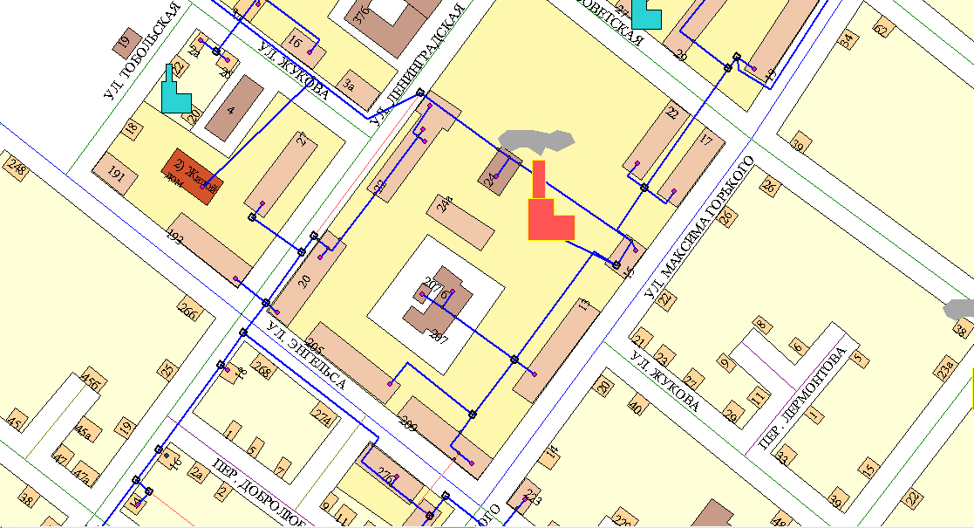
Рисунок 29. Строительство котельной БМК Горького 9 МВт
Котельная «ЗСМ»
Для обеспечения тепловой энергией на нужды отопления и ГВС по закрытой схеме потребителей района многоквартирных домов по ул. Карловарская – ул. Загородная – Олимпийская , района перспективной жилой застройки, а также детского сада и торгового центра, ликвидации аварийного участка магистральных сетей от котельной ЗСМ протяженностью 860 метров запланировано строительство блочно-модульной газовой котельной, установленной мощностью
12 МВт с инженерными сетями и подводящим газопроводом в районе ул. Карловарская –
ул. Загородная в районе ж.д.№29 по ул. Загородная.
Необходимость реконструкции подводящих сетей электроснабжения и водоснабжения определить проектом. Водоснабжение котельной запланировано от хозяйственно-питьевого водопровода.
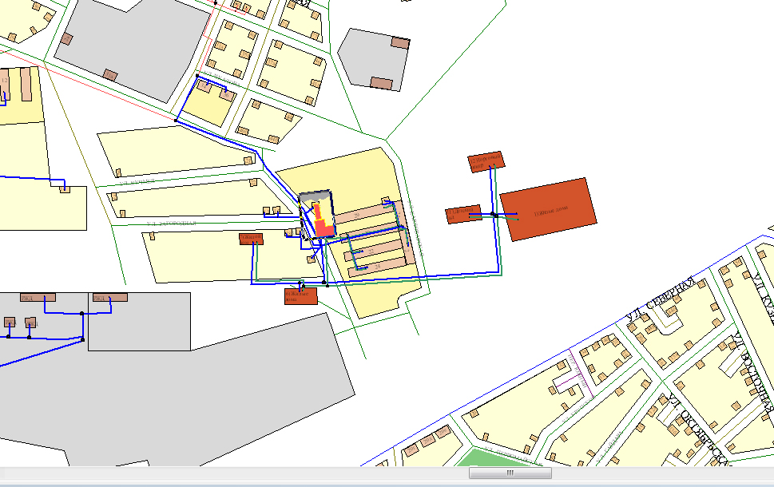
Рисунок 30. Строительство котельной БМК Загородная 9 МВт
Котельная ФГБУ «ЦЖКУ» Минобороны России и котельная «Пролетарская»
Для теплоснабжения концевых потребителей котельной ЗХК и двух жилых многоквартирных домов, ранее отапливаемых от котельной ФГБУ «ЦЖКУ» Минобороны России, запланировано строительство блочно-модульной газовой котельной, установленной мощностью не менее 15 Гкал/ч с инженерными сетями и подводящим газопроводом в районе дома №5 по ул. Боровой. Также запланирован постепенный вывод из эксплуатации котельной «Пролетарская».
Водоснабжение котельной запланировано от хозяйственно-питьевого водопровода. Ориентировочная протяженность нового газопровода – 20 м.
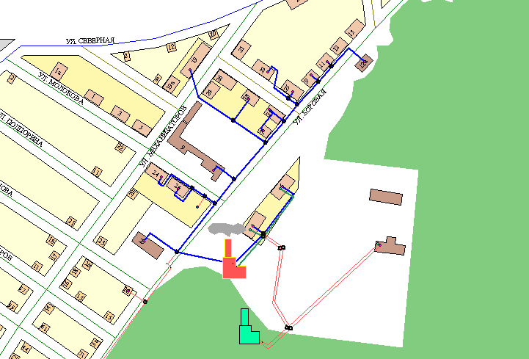
Рисунок 31. Строительство БМК Боровая 7 МВт
Котельная «Стадион»
С целью обеспечения перспективных потребителей, вывода из эксплуатации трех угольных котельных («Школа №1», «Орбита» и «ОВД») и оптимизации систем теплоснабжения от газовой котельной «Стадион» запланирована установка блочно-модульной котельной мощностью до 7 МВт с инженерными сетями и подводящим газопроводом по адресу ул. Энгельса, 179.
Котельная «ЛТЦ-23»
Для обеспечения тепловой энергией потребителей существующих котельных «ЛТЦ-23» и «ПДУ» и школы на 1500 мест, предлагается установить на месте угольной котельной «ЛТЦ-23» блочно-модульную котельную 1 Мвт д и организовать проведение режимно-наладочных работ.
Котельная «Константиновка»
С целью оптимизации системы теплоснабжения котельной «Константиновка» по адресу ул. Дзержинского 3а и вывода закрывающейся угольной котельной «Плодопитомник» запланирована реконструкция существующей газовой котельной «Константиновка» с изменением установленной мощности до 7 МВт.
Реконструкция котельной включает:
- Прокладка тепловой сети от ж.д.№11 по ул.Дзержинского до ул.Северная 55;
- Монтаж водогрейных котлов с реконструкцией ГРУ и узла учета газа, установку нового насосного, водоподготовительного и теплообменного оборудования, пуско-наладочные и режимно-наладочные работы;
Котельная «Городская баня»
В связи с неудовлетворительным состоянием оборудования, низкой эффективностью использования топлива и высоким уровнем издержек запланирована реконструкция существующей угольной котельной «Городская баня» по адресу ул. Пролетарская, 20 с переводом ее на газовое топливо.
Реконструкция котельной включает следующие мероприятия:
- Капитальный ремонт здания с демонтажем существующего оборудования котельной;
- Монтаж водогрейных котлов общей установленной мощностью 1 МВт, установку ГРУ и узла учета газа, установку нового насосного, водоподготовительного и теплообменного оборудования, пуско-наладочные и режимно-наладочные работы;
- Прокладка газопровода протяженностью 100 м.
Котельная «Виток»
Также в связи с неудовлетворительным состоянием оборудования, низкой эффективностью использования топлива и необходимостью для снижения издержек запланирована реконструкция существующей угольной котельной «Виток» по адресу ул. Кр. Партизан, 55 с переводом ее на газовое топливо.
- Реконструкция котельной включает следующие мероприятия:
- Установка блочно-модульной газовой котельной 0,3 Мвт
Котельная «Пригородная»
В связи с низкой эффективностью оборудования, высокими удельными расходами условного топлива запланирована реконструкция существующей угольной котельной «Пригородная» по адресу ул. Ирбитская, 75 установкой блочно- модульной газовой котельной мощностью 0.3 МВт в районе д.№ 70 по ул. Ключевая. Реконструкция возможна после подведения к данному дому магистрального газопровода.
Реконструкция котельной включает следующие мероприятия:
- Установка блочно-модульной котельной
- Прокладка тепловой сети
Котельная «Школа №7»
Также в связи с неудовлетворительным состоянием оборудования, низкой эффективностью использования топлива запланирована реконструкция существующей угольной котельной «Школа №7» по адресу ул. Кр. Партизан, 2 с переводом ее на газовое топливо.
Реконструкция котельной включает следующие мероприятия:
- Капитальный ремонт здания с демонтажем существующего оборудования котельной;
- Монтаж водогрейных котлов общей установленной мощностью 0,25 МВт, установку нового насосного, водоподготовительного и теплообменного оборудования, пуско-наладочные и режимно-наладочные работы.
Котельная «КГТУ»
Перевод котельной Северная 63 (Гуманитарный техникум) на газ с подключением потребителей котельной Северная 61.
Реконструкция котельной включает следующие мероприятия:
- Перевод котлов котельной на газ;
- Прокладка тепловой сети от ул. Северная 63 до ул. Северная 61.
Котельная «Сельэнерго»
Перевод потребителей угольной котельной «Сельэнерго» на поквартирное газовое отопление.

Котельная «Агроспецмонтаж»
Реконструкция котельной «Агроспецмонтаж» мощностью 0,8 МВт с переводом на газовое топливо.
На территории Камышловского городского округа утверждены проекты планировки и межевания, в соответствии с которыми предполагается увеличение тепловой нагрузки. Информация по перспективным приростам и мероприятия по модернизации представлены в таблице Таблица 14.
Таблица 14. Мероприятия по обеспечению проектируемых районов Камышловского городского округа
№ п/п | Местоположение | Мероприятия
ТЕПЛОСНАБЖЕНИЕ
1 | Западная часть | - Строительство котельной мощностью 1,05 Гкал/ч.
2 | Центральный Урицкого | - Теплоснабжение проектируемого многоквартирного дома возможно осуществить от существующей котельной, расположенной в границах проектируемой территории.  - Теплоснабжение проектируемой индивидуальной застройки возможно осуществлять от автономных источников (газовых установок).
3 | Центральная часть | - Строительство проектной блочно-модульной газовой котельной (БМК) мощностью 9 МВт с намеченным местом размещения по ул. Горького,15.  - Ликвидация угольная котельная «Инженерный центр», расположенной по ул..Советская,7, по причине неудовлетворительного состояния оборудования и здания котельной, низкого КПД (41,1%) выработки тепла, неустойчивой работы системы котельной, а также невозможность создания зоны санитарной охраны.  - В связи с ликвидацией котельной «Инженерный центр» проектом предусмотрено переключение потребителей этой котельной, котельной «ЗХК» и частично котельной «Железнодорожная» на проектируемую БМК (ул. Горького,15).  - Проектом сохраняется теплоснабжение ряда объектов административного и культурно-социального назначения от автономных газовых котельных.  - Для индивидуальной жилой застройки, расположенной севернее ул. Куйбышева, проектом предлагается установка поквартирных газовых водонагревателей и отопительных установок для горячего водоснабжения и отопления.
4 | Северо-восточная часть | - Теплоснабжение перспективной застройки проектной территории предусматривается от автономных источников тепла, работающих на газообразном топливе
5 | Восточная часть | - Источником теплоснабжения объектов логистического комплекса планируется пристроенная газовая котельная
6 | Западная часть Энгельса | - Проектом предлагаются индивидуальные источники теплоснабжения, работающие на газовом топливе  - Для бесперебойного теплоснабжения детского дошкольного учреждения (ДДУ) предусмотрено устройство модульной газовой котельной. Котельная расположена в отдельном здании, за границами ДДУ, в районе пересечения улиц: ул. Кутузова, ул. Закамышловская.
7 | Северная часть | - Теплоснабжение объектов производственного, коммунально-складского, социального и культурно-бытового обслуживания, размещаемых в границах проектируемой территории, предлагается обеспечить централизованной системой теплоснабжения.

5.5 Обоснование предлагаемых для реконструкции источников тепловой энергии, функционирующих в режиме комбинированной выработки электрической и тепловой энергии
Реконструкция источников тепловой энергии, функционирующих в режиме комбинированной выработки электрической и тепловой энергии, не требуется.

5.6 Обоснование предложений по переоборудованию котельных в источники тепловой энергии, функционирующие в режиме комбинированной выработки электрической и тепловой энергии
На территории Камышловского городского округа не предусмотрены мероприятия по переоборудованию котельных в источники тепловой энергии, функционирующие в режиме комбинированной выработки электрической и тепловой энергии.

5.7 Обоснование предлагаемых для реконструкции и (или) модернизации котельных с увеличением зоны их действия путем включения в нее зон действия существующих источников тепловой энергии
Мероприятий по реконструкции котельных с увеличением зоны их действия путем включения в нее зон действия существующих источников тепловой энергии на территории городского округа не предполагается.

5.8 Обоснование предлагаемых для перевода в пиковый режим работы котельных по отношению к источникам тепловой энергии, функционирующим в режиме комбинированной выработки тепловой и электрической энергии
На территории Камышловского городского округа отсутствуют источники тепловой энергии в режиме комбинированной выработки.

5.9 Обоснование предложений по расширению зон действия действующих источников тепловой энергии, функционирующих в режиме комбинированной выработки тепловой и электрической энергии
На территории Камышловского городского округа отсутствуют источники тепловой энергии в режиме комбинированной выработки.

5.10 Обоснование предлагаемых для вывода в резерв и (или) вывода из эксплуатации котельных при передаче тепловых нагрузок на другие источники тепловой энергии
Мероприятий по выводу в резерв и (или) выводу из эксплуатации котельных при передаче тепловых нагрузок на другие источники тепловой энергии на территории городского округа представлены в п. 7.4.
5.11 Обоснование мероприятий по повышению надежности источников теплоснабжения
На территории Камышловского городского округа большинство котельных находятся в категории малонадежных котельных (п. 1.9). Соответственно предусмотрены следующие мероприятия:
- установка дизель-генератора на котельных «Железнодорожная» в качестве резервного источника электроснабжения с целью повышения уровня надежности;
- установка водоподготовительной установки на котельной «Константиновка» производительностью 2 т/ч с целью повышения качества воды и работы установки.

5.12 Обоснование прочих мероприятий источников теплоснабжения
Внедрение комплексной системы диспетчеризации
Внедрение систем диспетчеризации – одно из важнейших направлений в области управления инженерными системами. Применение системы диспетчеризации позволяет повысить эффективность работы оборудования, задействованного в эксплуатации систем теплоснабжения.
Диспетчеризация обеспечивает:
- реальную и полную картину состояния всех объектов в любой момент времени;
- круглосуточный мониторинг контролируемых объектов по перечню параметров;
- возможность выдачи аварийных сообщений на экран монитора, принтер или звуковых и световых предупреждений о нештатных и аварийных ситуациях;
- подсчет времени работы оборудования и предупреждение о необходимости проведения профилактических и регламентных работ и, за счет этого, продление срока службы инженерных систем;
- создание единой базы оперативных и архивных параметров технологических процессов (температура, давление, расход, тепловая мощность и количество тепловой энергии теплоносителей, работоспособность оборудования и т. д.);
- дистанционную диагностику оборудования и каналов связи;
- генерацию отчетов об отпуске и потреблении энергии и энергоносителя, отчетов о неиспользованной тепловой энергии по результатам контроля;
- ведение журнала событий;
- представление информации в удобном для анализа виде (таблицы, графики, диаграммы);
- дистанционный диспетчерский контроль за возникновением нештатных ситуаций на автоматизированных объектах;
- систему контроля доступа на автоматизированные объекты;
- расширение возможностей обслуживающего персонала при сокращении численности;
- возможность сбора статистической информации и прогнозирования
В связи с этим рекомендуется в перспективе внедрение системы комплексной диспетчеризации на базе всех источников тепловой энергии на территории Камышловского городского округа.
Установка приборов учета энергоресурсов
Учет энергетических ресурсов является ключевой точкой внедрения энергосберегающих мероприятий, без которой достижение значительного эффекта практически невозможно.
Схемой теплоснабжения рекомендуется начать ежегодную установку узлов учета тепловой энергии во всех многоквартирных жилых в которых существует возможность технической установки.
Актуализация схемы теплоснабжения
Необходимость ежегодной актуализации схемы теплоснабжения закреплена законодательно статьей 23 Федерального закона от 27 июля 2010 г. N 190-ФЗ "О теплоснабжении". Своевременная актуализация схемы теплоснабжения является важнейшим элементов определения вектора развития городского округа, от которого зависит актуальность реализуемых мероприятий и возможность выявления дефицитов тепловой энергии, которые могут возникнуть в перспективе.
Рекомендуется проводить ежегодную актуализацию схемы теплоснабжения Камышловского городского округа

5.13 Обоснование организации индивидуального теплоснабжения в зонах застройки поселения малоэтажными жилыми зданиями
Индивидуальное теплоснабжение малоэтажных и индивидуальных жилых домов может быть целесообразно организовано в зонах с тепловой нагрузкой менее 0,01 Гкал/ч на гектар. Подключение таких потребителей к централизованному теплоснабжению неоправданно в виду значительных капитальных затрат на строительство тепловых сетей. Плотность индивидуальной и малоэтажной застройки мала, что приводит к необходимости строительства тепловых сетей малых диаметров, но большой протяженности. В пункте 7.4 данного раздела приведена информация о планах по децентрализации объектов теплоснабжения.

5.14 Обоснование перспективных балансов производства и потребления тепловой мощности источников тепловой энергии и теплоносителя и присоединенной тепловой нагрузки
Перспективные балансы производства и потребления тепловой мощности, теплоносителя источников тепловой энергии Камышловского городского округа представлены в Разделах 2 и 3 настоящего документа. Обоснованием перспективных балансов является наличие утвержденных муниципальных документов, регулирующих наличие перспективной застройки на территории городского округа: Генеральный план развития, проекты планировки и межевания, информация о которых представлена в Разделе 1 настоящего документа. Дефицитов тепловой энергии в городском округе на расчетный срок не ожидается.

5.15 Анализ целесообразности ввода новых и реконструкции существующих источников тепловой энергии с использованием возобновляемых источников энергии, а также местных видов топлива
На территории Камышловского городского округа отсутствует целесообразность ввода новых источников тепловой энергии с использованием возобновляемых источников энергии в связи с особенности климато-геодезических характеристик региона, а также в связи с высокими издержками реализации.
5.16 Обоснование организации теплоснабжения в производственных зонах на территории поселения, городского округа
В результате сбора исходных данных проектов организации централизованного теплоснабжения в производственных зонах на территории Камышловского городского округа не выявлено.

Раздел 6. Предложения по строительству и реконструкции тепловых сетей

6.1 Реконструкция и строительство тепловых сетей, обеспечивающих перераспределение тепловой нагрузки из зон с дефицитом тепловой мощности в зоны с избытком тепловой мощности (использование существующих резервов)
В соответствии с Обосновывающими материалами зон с дефицитом тепловой мощности на территории Камышловского городского округа не выявлено, мероприятия не требуются.

6.2 Строительство тепловых сетей для обеспечения перспективных приростов тепловой нагрузки под жилищную, комплексную или производственную застройку во вновь осваиваемых районах
На территории Камышловского городского округа утверждены проекты планировки и межевания территории, в соответствии с которыми предполагается увеличение тепловой нагрузки. По данным проектов требуется реализация мероприятий по прокладке тепловых сетей. Информация представлена в таблице Таблица 15.
Таблица 15. Мероприятия по обеспечению проектируемых районов Камышловского городского округа
№ п/п | Местоположение | Мероприятия
ТЕПЛОСНАБЖЕНИЕ
1 | Западная часть | - Строительство сети теплоснабжения двухтрубной Ду=50.  - Строительство сети ГВС двухтрубной, подача Ду=70, обратка Ду=50
2 | Центральная часть | - В целях максимального сохранения существующих тепловых сетей проектом предлагается подача тепла от проектируемой БМК по основному теплопроводу 2D=250мм с прокладкой его по ул. Советская до колодца ТК-2, где возможно подключение потребителей по ул. Ленина, а также объектов административного и культурно-социального назначения, сосредоточенных на территории в границах ул. К. Маркса – Ленина – Энгельса - Гагарина.  - По мере следования проектируемого теплопровода 2D=250мм по ул. Советской до теплового колодца ТК-2 намечено подключение:  -застройки, расположенной в границах ул. Гагарина - Куйбышева – Ленинградская - Жукова, а также зданий, по ул. Гагарина,1, ул. К. Маркса, 55, 57 по существующему теплопроводу 2D=150 мм;  -жилого дома по адресу ул. Комсомольская, 9 по существующему теплопроводу 2D=80мм;  -потребителей, расположенных по ул. Гагарина, Комсомольская - по проектируемому теплопроводу 2D=100мм.
5 | Восточная часть | - Источником теплоснабжения объектов логистического комплекса планируется пристроенная газовая котельная с учетом прокладки новых участков тепловых сетей.
6 | Западная часть Энгельса | - Система теплоснабжения предлагается четырехтрубная, подземной прокладки. Диаметр проектируемых тепловых сетей:  - 1.Отопление Т1Т2 Ду=100мм;  - 2.Горячее водоснабжение Т3 Ду=70мм, Т4 Ду=50мм
7 | Северная часть | - Планируемая точка подключения – существующие теплопроводы в районе секционной застройки по ул. Ирбитской.

6.3 Строительство тепловых сетей, обеспечивающих условия, при наличии которых существует возможность поставок тепловой энергии потребителям от различных источников тепловой энергии при сохранении надежности теплоснабжения
На территории Камышловского городского округ для переключения потребителей, представленных в таблице 1 Приложения №2, систем теплоснабжения выводимых из эксплуатации угольных котельных, для снижения потерь тепловой энергии, восстановления гидравлического режима работы тепловых сетей, а также с целью обеспечения нормативного уровня надежности и безопасности теплоснабжения необходима прокладка новых и замена старых магистральных и квартальных тепловых сетей протяженностью 16,95 км. Параметры и стоимость перекладки тепловых сетей по источникам приведены в таблице Таблица 16. В связи с закрытием угольных котельных и переводом на газ потребителей частного жилого фонда выводится из эксплуатации 5,1 км тепловых сетей, параметры которых представлены в таблице
.
Таблица 16. Цена на строительство тепловых сетей (бесканальная)
Бесканальная прокладка трубопроводов теплоснабжения в армопенобетонной изоляции при условном давлении 1,6 МПа, температуре 150°С, в сухих грунтах в траншеях с откосами с погрузкой и вывозом грунта автотранспортом, диаметр труб: |  | тыс. руб.
13-03-001-01 | 80 мм | 10 276,77
13-03-001-02 | 100 мм | 11 415,62
13-03-001-03 | 125 мм | 12 775,22
13-03-001-04 | 150 мм | 15 424,99
13-03-001-05 | 200 мм | 18 203,37
13-03-001-06 | 250 мм | 22 375,49
13-03-001-07 | 300 мм | 24 924,54
13-03-001-08 | 400 мм | 33 849,04
13-03-001-09 | 500 мм | 46 641,89
Таблица 17. Цена на строительство тепловых сетей (надземная)
Надземная прокладка трубопроводов теплоснабжения в изоляции из пенополиуретана (ППУ) при условном давлении 1,6 МПа, температуре 150°С на низких опорах |  |  | тыс. руб.
13-06-002-01 | 80 мм | 11 611,40
13-06-002-02 | 100 мм | 12 528,09
13-06-002-03 | 125 мм | 13 252,23
13-06-002-04 | 150 мм | 14 048,50
13-06-002-05 | 200 мм | 17 233,23
13-06-002-06 | 250 мм | 22 577,05
13-06-002-07 | 300 мм | 24 066,64

6.4 Строительство или реконструкция тепловых сетей и центральных тепловых пунктов для повышения эффективности функционирования системы теплоснабжения, в том числе за счет перевода котельных в пиковый режим работы или ликвидации котельных
Модернизации тепловых сетей за счет перевода котельных в пиковый режим работы на территории Камышловского городского округа не предполагается.

6.5 Строительство тепловых сетей для обеспечения нормативной надежности теплоснабжения
С целью обеспечения нормативной надежности теплоснабжения рекомендуется реализация следующих мероприятий:
Установка общедомовых приборов учета МКД в соответствии с 261 ФЗ
(2020-2025 гг.). В соответствии со статьей 13 Федерального закона от 23.11.2009 № 261-ФЗ
«Об энергосбережении и о повышении энергетической эффективности, и о внесении изменений в отдельные законодательные акты Российской Федерации» производимые, передаваемые, потребляемые энергетические ресурсы подлежат обязательному учёту с применением приборов учета используемых энергетических ресурсов. В целях поддержки развития централизованного теплоснабжения Федеральным законом от 29.07.2017 № 279-ФЗ внесены изменения в данную статью.
В частности, отменено исключение по установке приборов учёта тепловой энергии в зданиях, максимальный объем потребления тепловой энергии которых составляет менее чем две десятых гигакалории в час (0,2 Гкал/ч), при котором ранее допускалось не устанавливать приборы учёта. Под данные изменения попадают здания, средняя площадь которых составляет менее 2500 м² (с учётом характеристик здания).
В связи с этим в срок до 1 января 2019 года собственники:
- зданий, строений, сооружений, используемых для размещения органов государственной власти (местного самоуправления) и находящихся в государственной (муниципальной) собственности;
- зданий, строений, сооружений и иных объектов, при эксплуатации которых используются энергетические ресурсы (в том числе временных объектов);
- многоквартирных домов;
- жилых домов, дачных домов или садовых домов, которые объединены общими сетями инженерно-технического обеспечения, подключёнными к системам централизованного снабжения тепловой энергией и максимальный объём потребления тепловой энергии которых составляет менее чем 0,2 Гкал/ч, обязаны обеспечить оснащение приборами учёта тепловой энергии при наличии технической возможности их установки, а также ввод установленных приборов учёта в эксплуатацию.
Фактически установлено на 2020 г. – 150 шт. Подлежит обязательному оснащению приборами 152 МКД. Необходимо оснастить ОДПУ – 2 объекта;
- Установка балансировочных дросселирующих клапанов на вводы потребителей (в 2 этапа: первый – для потребителей с нагрузкой более 0,1 Гкал/ч, второй – для оставшихся) (2021-2026 гг.).
- Проведение гидравлической наладки систем теплоснабжения Камышловского городского округа (электронное моделирование с целью ручной регулировки балансировочными клапанами) (2020-2025 гг.). Одним из наиболее эффективных способов определения потенциала энергосбережения в системах теплоснабжения является разработка электронных моделей, позволяющих проводить разнообразные теплогидравлические расчеты и формировать мероприятия по модернизации и реконструкции.
- Инвентаризация тепловых сетей источников тепловой энергии, а также запорно-регулирующего оборудования на них (обеспечить возможность потенциальной передачи в концессию) (2020-2021 гг.). Инвентаризация бесхозяйных объектов недвижимого имущества, используемых для передачи ресурсов является необходимой частью планомерного эффективного развития городского поселения. Инвентаризация необходима для осуществления концессионного соглашения, либо при передаче энергетического хозяйства в аренду.

6.6 Реконструкция тепловых сетей с увеличением диаметра трубопроводов для обеспечения перспективных приростов тепловой нагрузки
Информация о реконструкции тепловых сетях с увеличением диаметра трубопроводов для обеспечения перспективной тепловой нагрузки представлена в п. 8.2.

6.7 Реконструкция тепловых сетей, подлежащих замене в связи с исчерпанием эксплуатационного ресурса
Ежегодная замена 1 км ветхих тепловых сетей (2% от общего фонда тепловых сетей) в двухтрубном исчислении с целью снижения аварийности и повышения надежности систем теплоснабжения;
Замена изношенных участков тепловых сетей позволит снизить величину потерь тепловой энергии через изоляцию и с утечками теплоносителя, повысить надежность системы в целом, а также избегать аварийных ситуаций и недоотпуска тепловой энергии потребителю.

6.8 Строительство и реконструкция насосных станций
Мероприятий по строительству и реконструкции насосных станций в системах теплоснабжения котельных Камышловского городского округа не предусматривается.

6.9 Гидравлическая промывка систем теплопотребления
Проведение гидравлической промывки систем теплопотребления потребителей тепловой энергии на территории Камышловского городского округа позволит удалить шлаковые отложения в индивидуальных теплообменных аппаратах (радиаторах) потребителей, благодаря чему повысится коэффициент теплопередачи, а также улучшатся гидравлические режимы работы систем теплоснабжения ввиду снижения гидравлического сопротивления.
Рекомендуется обеспечить гидравлическую промывку систем теплоснабжения всех многоквартирных домов и потребителей бюджетного сектора. Количество объектов: около 500 шт.
Гидравлическую промывку необходимо осуществлять ежегодно с целью поддержания необходимых параметров функционирования систем теплоснабжения.

Раздел 7. Предложения по переводу открытых систем теплоснабжения в закрытые системы
В соответствии с требованиями Федеральных Законов № 190-ФЗ и № 417-ФЗ подлежат переводу к 01.01.2022 г. на закрытую схему горячего водоснабжения, осуществляемого путем отбора теплоносителя, все системы теплоснабжения городского округа.
Актуальность перевода открытых систем горячего водоснабжения на закрытые обусловлена тем, что:
- в случае открытой системы технологическая возможность поддержания температурного графика при переходных температурах с помощью подогревателей отопления отсутствует и наличие излома для нужд ГВС приводит к перетопам в помещениях зданий;
- существует перегрев горячей воды при эксплуатации открытой системы теплоснабжения без регулятора температуры горячей воды, которая фактически соответствует температуре воды в подающей линии тепловой сети.
Переход на закрытую схему присоединения систем ГВС позволит обеспечить:
- снижение расхода тепла на отопление и ГВС за счет перевода на качественно количественное регулирование температуры теплоносителя в соответствии с температурным графиком;
- снижение внутренней коррозии трубопроводов и отложения солей;
- снижение темпов износа оборудования тепловых станций и котельных;
- кардинальное улучшение качества теплоснабжения потребителей, исчезновение «перетопов» во время положительных температур наружного воздуха в отопительный период;
- снижение объемов работ по химводоподготовке подпиточной воды и, соответственно, затрат;
- снижение аварийности систем теплоснабжения.
На территории Камышловского городского округа отсутствуют открытые системы теплоснабжения.

Раздел 8. Существующие и перспективные топливные балансы
Описание существующих топливных балансов приведено в части 8 главы 1 настоящего документа. Расчетные максимальные расходы основного вида топлива по источникам централизованного теплоснабжения Камышловского городского округа представлены в таблице Таблица 18.

10.2 Расчеты по каждому источнику тепловой энергии нормативных запасов аварийных видов топлива
Согласно п. 4.1.1. Правил технической эксплуатации тепловых энергоустановок, утвержденных приказом Минэнерго России от 24 марта 2003 г. № 115, эксплуатация оборудования топливного хозяйства должна обеспечивать своевременную, бесперебойную подготовку и подачу топлива в котельную. Должен обеспечиваться запас основного и резервного топлива в соответствии с нормативами. Перерасчет нормативных запасов аварийных видов топлива для источников централизованного теплоснабжения Камышловского городского округа после проведения мероприятий по реконструкции определяется проектом (вид и количество).

10.3 Вид топлива, потребляемый источником тепловой энергии, в том числе с использованием возобновляемых источников энергии и местных видов топлива
На территории Камышловского городского округа отсутствует целесообразность ввода новых источников тепловой энергии с использованием возобновляемого топлива. Информация об используемом топливе на источниках тепловой энергии Камышловского городского округа представлена в таблице Таблица 18.
Таблица 18. Перспективный топливный баланс Камышловского городского округа
№ п/п | Объект | Вид основного топлива | Показатель | Расход топлива, т.у.т
 |  |  |  | 2020 | 2021 | 2022 | 2023 | 2024 | 2025-2030 | 2031-2036
1 | Котельная «Пролетарская» | газ | Расход топлива, т.у.т | 5847,8 | 6030,2 | 5967,0 | 5903,9 | 0,0 | 0,0 | 0,0
 |  |  | Теплотворная способность, ккал/кг | 8050,0 | 8050,0 | 8050,0 | 8050,0 | 0,0 | 0,0 | 0,0
2 | Котельная «Железнодорожная» | газ | Расход топлива, т.у.т | 3278,7 | 3426,4 | 3391,0 | 3355,6 | 2095,8 | 2095,8 | 2095,8
 |  |  | Теплотворная способность, ккал/кг | 8050,0 | 8050,0 | 8050,0 | 8050,0 | 8050,0 | 8050,0 | 8050,0
3 | Котельная «К.Либкнехта 28 | газ | Расход топлива, т.у.т | 19,8 | 19,8 | 19,8 | 19,8 | 19,8 | 19,8 | 19,8
 |  |  | Теплотворная способность, ккал/кг | 8050,0 | 8050,0 | 8050,0 | 8050,0 | 8050,0 | 8050,0 | 8050,0
4 | Котельная «Стадион» / БМК «Стадион» | газ | Расход топлива, т.у.т | 755,6 | 1669,8 | 1661,7 | 1653,5 | 2348,2 | 2893,0 | 2893,0
 |  |  | Теплотворная способность, ккал/кг | 8050,0 | 8050,0 | 8050,0 | 8050,0 | 8050,0 | 8050,0 | 8050,0
5 | Котельная «ЗСМ» | газ | Расход топлива, т.у.т | 3230,4 | 3195,5 | 3306,6 | 3271,7 | 0,0 | #ДЕЛ/0! | #ДЕЛ/0!
 |  |  | Теплотворная способность, ккал/кг | 8050,0 | 8050,0 | 8050,0 | 8050,0 | 0,0 | 0,0 | 0,0
6 | Котельная «Р. Люксембург» | газ | Расход топлива, т.у.т | 1021,2 | 1021,2 | 1122,9 | 1122,9 | 1281,2 | 1281,2 | 1281,2
 |  |  | Теплотворная способность, ккал/кг | 8050,0 | 8050,0 | 8050,0 | 8050,0 | 8050,0 | 8050,0 | 8050,0
7 | Котельная «Константиновка» | газ | Расход топлива, т.у.т | 886,7 | 886,7 | 886,7 | 886,7 | 2530,0 | 2530,0 | 2530,0
 |  |  | Теплотворная способность, ккал/кг | 8050,0 | 8050,0 | 8050,0 | 8050,0 | 8050,0 | 8050,0 | 8050,0
8 | Котельная «КГТТ» | уголь/газ | Расход топлива, т.у.т | 1115,6 | 1115,6 | 1115,6 | 1115,6 | 1435,5 | 1130,3 | 1130,3
 |  |  | Теплотворная способность, ккал/кг | 5250,0 | 5250,0 | 5250,0 | 5250,0 | 5250,0 | 8050,0 | 8050,0
9 | Котельная «ПЛ-16» | уголь | Расход топлива, т.у.т | 277,2 | 277,2 | 277,2 | 277,2 | 0,0 | 0,0 | 0,0
 |  |  | Теплотворная способность, ккал/кг | 5250,0 | 5250,0 | 5250,0 | 5250,0 | 0,0 | 0,0 | 0,0
10 | Котельная «Школа №1» | уголь | Расход топлива, т.у.т | 916,6 | 916,6 | 916,6 | 916,6 | 0,0 | 0,0 | 0,0
 |  |  | Теплотворная способность, ккал/кг | 5250,0 | 5250,0 | 5250,0 | 5250,0 | 0,0 | 0,0 | 0,0
11 | Котельная «ОВД» | уголь | Расход топлива, т.у.т | 326,7 | 326,7 | 326,7 | 326,7 | 0,0 | 0,0 | 0,0
 |  |  | Теплотворная способность, ккал/кг | 5250,0 | 5250,0 | 5250,0 | 5250,0 | 0,0 | 0,0 | 0,0
12 | Котельная «Школа №7» | уголь/газ | Расход топлива, т.у.т | 200,9 | 200,9 | 158,2 | 124,3 | 124,3 | 124,3 | 124,3
 |  |  | Теплотворная способность, ккал/кг | 5250,0 | 5250,0 | 5250,0 | 8050,0 | 8050,0 | 8050,0 | 8050,0
13 | Котельная «Школа №58» | уголь | Расход топлива, т.у.т | 345,1 | 345,1 | 345,1 | 345,1 | 0,0 | 0,0 | 0,0
 |  |  | Теплотворная способность, ккал/кг | 5250,0 | 5250,0 | 5250,0 | 5250,0 | 0,0 | 0,0 | 0,0
14 | Котельная «Орбита» | уголь | Расход топлива, т.у.т | 273,4 | 273,4 | 273,4 | 273,4 | 0,0 | 0,0 | 0,0
 |  |  | Теплотворная способность, ккал/кг | 5250,0 | 5250,0 | 5250,0 | 5250,0 | 0,0 | 0,0 | 0,0
15 | Котельная «Инженерный центр» | уголь | Расход топлива, т.у.т | 1517,7 | 1517,7 | 1754,3 | 1754,3 | 0,0 | 0,0 | 0,0
 |  |  | Теплотворная способность, ккал/кг | 5250,0 | 5250,0 | 5250,0 | 5250,0 | 0,0 | 0,0 | 0,0
16 | Котельная «Плодопитомник» | уголь | Расход топлива, т.у.т | 1014,4 | 1014,4 | 1014,4 | 1014,4 | 0,0 | 0,0 | 0,0
 |  |  | Теплотворная способность, ккал/кг | 5250,0 | 5250,0 | 5250,0 | 5250,0 | 0,0 | 0,0 | 0,0
17 | Котельная «Сельэнерго» | уголь | Расход топлива, т.у.т | 125,9 | 125,9 | 125,9 | 125,9 | 0,0 | 0,0 | 0,0
 |  |  | Теплотворная способность, ккал/кг | 5250,0 | 5250,0 | 5250,0 | 5250,0 | 0,0 | 0,0 | 0,0
18 | Котельная «Агроспецмонтаж» | уголь/газ | Расход топлива, т.у.т | 466,7 | 466,7 | 466,7 | 466,7 | 466,7 | 466,7 | 367,4
 |  |  | Теплотворная способность, ккал/кг | 5250,0 | 5250,0 | 5250,0 | 5250,0 | 5250,0 | 5250,0 | 8050,0
19 | Котельная «ПДУ» | уголь | Расход топлива, т.у.т | 499,9 | 499,9 | 499,9 | 499,9 | 0,0 | 0,0 | 0,0
 |  |  | Теплотворная способность, ккал/кг | 5250,0 | 5250,0 | 5250,0 | 5250,0 | 0,0 | 0,0 | 0,0
20 | Котельная «Пригородный» / БМК «Пригородный» | уголь/газ | Расход топлива, т.у.т | 387,3 | 387,3 | 387,3 | 304,9 | 304,9 | 304,9 | 304,9
 |  |  | Теплотворная способность, ккал/кг | 5250,0 | 5250,0 | 5250,0 | 8050,0 | 8050,0 | 8050,0 | 8050,0
21 | Котельная «КЭЧ» | уголь | Расход топлива, т.у.т | 252,7 | 252,7 | 252,7 | 252,7 | 0,0 | 0,0 | 0,0
 |  |  | Теплотворная способность, ккал/кг | 5250,0 | 5250,0 | 5250,0 | 5250,0 | 0,0 | 0,0 | 0,0
22 | Котельная «Виток» / БМК «Виток» | уголь/газ | Расход топлива, т.у.т | 170,6 | 170,6 | 134,4 | 105,6 | 105,6 | 105,6 | 105,6
 |  |  | Теплотворная способность, ккал/кг | 5250,0 | 5250,0 | 8050,0 | 8050,0 | 8050,0 | 8050,0 | 5250,0
23 | Котельная «Гор.баня» | уголь | Расход топлива, т.у.т | 617,7 | 617,7 | 617,7 | 485,3 | 485,3 | 485,3 | 485,3
 |  |  | Теплотворная способность, ккал/кг | 5250,0 | 5250,0 | 5250,0 | 8050,0 | 8050,0 | 8050,0 | 8050,0
24 | Филиал № 2 ФГКУ "354 ВКГ" МО РФ | уголь | Расход топлива, т.у.т | 1091,1 | 1091,1 | 1091,1 | 1091,1 | 0,0 | 0,0 | 0,0
 |  |  | Теплотворная способность, ккал/кг | 5250,0 | 5250,0 | 5250,0 | 5250,0 | 0,0 | 0,0 | 0,0
25 | в/ч 75485 | уголь | Расход топлива, т.у.т | 569,3 | 569,3 | 569,3 | 1573,8 | 2529,7 | 2529,7 | 2529,7
 |  |  | Теплотворная способность, ккал/кг | 5250,0 | 5250,0 | 5250,0 | 5250,0 | 5250,0 | 5250,0 | 5250,0
26 | ОАО «РЖД» | уголь | Расход топлива, т.у.т | 206,9 | 206,9 | 206,9 | 206,9 | 206,9 | 206,9 | 206,9
 |  |  | Теплотворная способность, ккал/кг | 5250,0 | 5250,0 | 5250,0 | 5250,0 | 5250,0 | 5250,0 | 5250,0
27 | УИЗ | природный газ | Расход топлива, т.у.т | 1506,5 | 1506,5 | 1506,5 | 1506,5 | 1506,5 | 1506,5 | 1506,5
 |  |  | Теплотворная способность, ккал/кг | 8050,0 | 8050,0 | 8050,0 | 8050,0 | 8050,0 | 8050,0 | 8050,0
28 | ЛТЦ | природный газ | Расход топлива, т.у.т | 167,9 | 167,9 | 167,9 | 167,9 | 167,9 | 167,9 | 167,9
 |  |  | Теплотворная способность, ккал/кг | 8050,0 | 8050,0 | 8050,0 | 8050,0 | 8050,0 | 8050,0 | 8050,0
29 | Новая БМК Горького 15 | природный газ | Расход топлива, т.у.т | 0,0 | 0,0 | 0,0 | 0,0 | 3511,8 | 3717,2 | 3717,2
 |  |  | Теплотворная способность, ккал/кг | - | - | 0,0 | 0,0 | 5250,0 | 5250,0 | 5250,0
30 | Новая БМК Загородная | природный газ | Расход топлива, т.у.т | 0,0 | 0,0 | 0,0 | 0,0 | 5019,7 | 5019,7 | 5019,7
 |  |  | Теплотворная способность, ккал/кг | - | - | 0,0 | 0,0 | 5250,0 | 5250,0 | 5250,0
31 | Новая БМК Боровая | природный газ | Расход топлива, т.у.т | 0,0 | 0,0 | 0,0 | 0,0 | 5683,9 | 5683,9 | 5683,9
 |  |  | Теплотворная способность, ккал/кг | - | - |  | 0,0 | 5250,0 | 5250,0 | 5250,0
32 | Новая БМК Западная часть | природный газ | Расход топлива, т.у.т | 0,0 | 0,0 | 0,0 | 0,0 | 564,8 | 564,8 | 564,8
 |  |  | Теплотворная способность, ккал/кг | - | - | - | - | 5250,0 | 5250,0 | 5250,0
33 | Новая котельная Свердлова 49 | природный газ | Расход топлива, т.у.т | 0,0 | 0,0 | 0,0 | 0,0 | 0,0 | 171,9 | 171,9
 |  |  | Теплотворная способность, ккал/кг | - | - | - | - | - | 5250,0 | 5250,0
34 | Новая БМК Восточная часть | природный газ | Расход топлива, т.у.т | 0,0 | 0,0 | 0,0 | 0,0 | 0,0 | 0,0 | 3315,3
 |  |  | Теплотворная способность, ккал/кг | - | - | - | - | - | - | 5250,0

Раздел 9. Инвестиции в строительство, реконструкцию и техническое перевооружение
Итоговая таблица мероприятий по реконструкции и модернизации систем теплоснабжения Камышловского городского округа представлена в таблице Таблица 24.
Общий объем инвестиций в проекты развития системы централизованного теплоснабжения Камышловского городского округа при оптимистичном прогнозе развития в период 2020-2036 гг. составит 1238728,5 тыс. руб. в ценах 2020 г. Основной объем затрат будет приходиться на периоды 2025-2036 гг.
Для расчета цен на строительство объектов системы теплоснабжения использовались нормативы сметной стоимости НЦС 81-02-19-2020 Сборник №13 «Наружные тепловые сети», НЦС 81-02-19-2020 Сборник №19 «Здания и сооружения городской инфраструктуры». Удельные цены, принятые для расчета представлены в таблицах Таблица 19-Таблица 23. Коэффициент перехода от цен базового района (Московская область) к уровню цен субъектов Российской Федерации (Свердловская область) составляет 0,95. Также был проведен анализ стоимости аналогичных объектов на официальных сайтах производителей энергетического оборудования посредством сети Интернет.
Таблица 19. Цена на строительство котельных
Измеритель: | 1 МВт | тыс.руб.
Котельные блочно-модульные на газообразном топливе, теплопроизводительностью:
19-02-001-01 | 1 МВт | 9 583,93
19-02-001-02 | 5 МВт | 5 727,42
19-02-001-03 | 8,16 МВт | 5 694,12
19-02-001-04 | 12 МВт | 4 535,73
19-02-001-05 | 20,8 МВт | 4 148,25
19-02-001-06 | 35 МВт | 3 886,87
Отдельно стоящие котельные на газообразном топливе, теплопроизводительностью:
19-02-001-07 | 5 МВт | 10 414,89
19-02-001-08 | 10 МВт | 5 909,76
19-02-001-09 | 15 МВт | 4 627,65
19-02-001-10 | 20 МВт | 3 996,20
19-02-001-11 | 34,89 МВт | 2 585,63
19-02-001-12 | 46,52 МВт | 2 534,93

Таблица 20. Цена на строительство тепловых сетей (бесканальная)
Бесканальная прокладка трубопроводов теплоснабжения в армопенобетонной изоляции при условном давлении 1,6 МПа, температуре 150°С, в сухих грунтах в траншеях с откосами с погрузкой и вывозом грунта автотранспортом, диаметр труб: |  | тыс. руб.
13-03-001-01 | 80 мм | 10 276,77
13-03-001-02 | 100 мм | 11 415,62
13-03-001-03 | 125 мм | 12 775,22
13-03-001-04 | 150 мм | 15 424,99
13-03-001-05 | 200 мм | 18 203,37
13-03-001-06 | 250 мм | 22 375,49
13-03-001-07 | 300 мм | 24 924,54
13-03-001-08 | 400 мм | 33 849,04
13-03-001-09 | 500 мм | 46 641,89
Таблица 21. Цена на строительство тепловых сетей (надземная)
Надземная прокладка трубопроводов теплоснабжения в изоляции из пенополиуретана (ППУ) при условном давлении 1,6 МПа, температуре 150°С на низких опорах |  | тыс. руб.
13-06-002-01 | 80 мм | 11 611,40
13-06-002-02 | 100 мм | 12 528,09
13-06-002-03 | 125 мм | 13 252,23
13-06-002-04 | 150 мм | 14 048,50
13-06-002-05 | 200 мм | 17 233,23
13-06-002-06 | 250 мм | 22 577,05
13-06-002-07 | 300 мм | 24 066,64
Таблица 22. Цена на строительство тепловых сетей (бесканальная, ППУ)
Бесканальная прокладка трубопроводов теплоснабжения в изоляции из пенополиуретана (ППУ) на глубине 2 м, при условном давлении 1,6 Мпа, температуре 150°С, на железобетонном основании по песчаной подготовке, в сухих грунтах в траншеях с откосами без креплений с погрузкой и вывозом грунта автотранспортом, диаметр труб: |  | тыс. руб.
13-07-005-01 | 50 мм | 843,43
13-07-005-02 | 70 мм | 931,70
13-07-005-03 | 80 мм | 990,68
13-07-005-04 | 100 мм | 1 101,72
13-07-005-05 | 125 мм | 1 347,95
13-07-005-06 | 150 мм | 1 398,58
13-07-005-07 | 200 мм | 2 106,52
13-07-005-08 | 250 мм | 2 906,90
13-07-005-09 | 300 мм | 3 160,03
13-07-005-10 | 400 мм | 4 349,23
13-07-005-11 | 500 мм | 6 798,73
13-07-005-12 | 600 мм | 7 422,06
Стоимость проектных и изыскательских работ, включая экспертизу проектной документации к таблице 13-03-001 приведена в таблице Таблица 23.
Таблица 23. Стоимость проектных и изыскательских работ
Код показателя | Стоимость на 01.01.2020, тыс. руб.
 | строительства всего (на принятую единицу измерения) | в том числе проектных и изыскательских работ, включая экспертизу проектной документации
13-03-001-01 | 10 276,77 | 548,74
13-03-001-02 | 11 415,62 | 609,55
13-03-001-03 | 12 775,22 | 682,15
13-03-001-04 | 15 424,99 | 823,64
13-03-001-05 | 18 203,37 | 971,99
13-03-001-06 | 22 375,49 | 1 194,77
13-03-001-07 | 24 924,54 | 1 330,88
13-03-001-08 | 33 849,04 | 1 807,41
13-03-001-09 | 46 641,89 | 2 490,50
Предложенные мероприятия носят предпроектный характер и требуют более детальной проработки и технико-экономического обоснования в ходе подготовки проектной документации.
Таблица 24. Общая программа мероприятий по модернизации системы теплоснабжения, тыс. руб.
№ п/п | Мероприятие | 2020 | 2021 | 2022 | 2023 | 2024 | 2025-2030 | 2031-2036 | ИТОГО | Источник финансирования
1 | Строительство блочно-модульной котельной Стадион 7 МВт взамен существующей с учетом вывода из эксплуатации трех угольных котельных («Школа №1», «Орбита» и «ОВД») и переключения тепловых нагрузок |  |  |  | 2000 | 32221 |  |  | 34221 | Местный бюджет
2 | Реконструкция котельной Константиновка с увеличением мощности до 5 МВт, вывод из эксплуатации угольной котельной «Плодпитомник» и переключения тепловых нагрузок |  |  |  | 1500 | 23097 |  |  | 24597 | Местный бюджет
3 | Строительство новой БМК М. Горького, 15 мощно-стью 11 МВт с переключением тепловых нагрузок котельной "Инженерный центр", части тепловых нагрузок котельных "Железнодорожная", "Пролетарская", вывод котельной "Инженерный центр" из эксплуатации. |  |  |  | 2500 | 40328 |  |  | 42828 | Местный бюджет
4 | Строительство новой БМК Карловарская-Загородная 12МВт с учетом переключения тепловых нагрузок котельной "ЗСМ", вывод котельной "ЗСМ" из эксплуатации |  |  |  | 3000 | 43176 |  |  | 46176 | Местный бюджет
5 | Реконструкция БМК ЛТЦ-23 с увеличением установленной мощности до 1,0 МВт, вывод из эксплуатации угольной котельной «ПДУ» и переключения тепловых нагрузок |  |  |  | 1000 | 4332 |  |  | 5332 | Местный бюджет / средства РСО
6 | Реконструкция котельной Городская баня с переводом на газ 1,2 МВт |  |  | 1000 | 5998 |  |  |  | 6998 | Местный бюджет / средства РСО
7 | Установка системы водоподготовки на котельной Константиновка производительностью 2 т/ч |  | 500 |  |  |  |  |  | 500 | Средства РСО
8 | Реконструкция существующей угольной котельной «Виток» по адресу ул. Кр. Партизан, 55 с переводом ее на газовое топливо мощность 0,3 МВт |  |  | 2000 |  |  |  |  | 2000 | Средства РСО
9 | Реконструкция существующей угольной котельной «Пригородная» по адресу ул. Ирбитская, 75 с переводом ее на газовое топливо мощность 0,3 МВт |  |  |  | 2000 |  |  |  | 2000 | Средства РСО
10 | Реконструкция существующей угольной котельной «Школа №7» по адресу ул. Кр. Партизан, 2 с переводом ее на газовое топливо утановленной мощностью 0,25 МВт |  |  | 1500 |  |  |  |  | 1500 | Средства РСО
11 | Реконструкция существующей угольной котельной «КГТУ» по адресу ул.Северная 63 с переводом ее на газовое топливо мощность 3,0 МВт |  |  |  |  |  | 9225 |  | 9225 | Местный бюджет / средства РСО
12 | Реконструкция существующей угольной котельной«Агроспецмонтаж» мощностью 0,8 МВт с переводом ее на газовое топливо |  |  |  |  |  |  | 4756 | 4756 | Местный бюджет / средства РСО
13 | Перевод потребителей угольной котельной «Сельэнерго» на поквартирное газовое отопление суммарной тепловой нагрузкой 0,17 Гкал/ч |  |  |  |  | 500 |  |  | 500 | Средства РСО
14 | Установка дизель-генератора на котельной Железнодорожная |  | 500 |  |  |  |  |  | 500 | Средства РСО
15 | Перевод потребителей по адресу Энгельса 165, 167 с котельной ПЛ16 на котельную Р. Люксембург 11 с выводом из эксплуатации угольной котельной ПЛ16 и реконструкцией и новым строительством 1052 м тепловых сетей в двухтрубном исполнении |  |  |  |  |  | 13986 |  | 13986 | Местный бюджет / средства РСО
16 | Перевод 4 потребителей по адресу Свердлова 71, 73, 75, 75а с котельной школы № 58 на котельную Железнодорожная с прокладкой с выводом из эксплуатации угольной котельной школы № 56 и реконструкцией и новым строительством 1930 м тепловых сетей в двухтрубном исполнении |  |  |  |  |  | 37128 |  | 37128 | Местный бюджет / средства РСО
17 | Гидравлическая наладка тепловых сетей путем установки балансировочного дроссельного оборудования на вводы потребителей |  | 1000 | 1000 | 500 |  |  |  | 2500 | Средства РСО
18 | Строительство БМК Боровая взамен существующей котельной "Пролетарская" мощностью не менее 15 Гкал/ч с переключением тепловых нагрузок котельной "ФГКУ "354 ВКГ" МО РФ" |  |  |  | 3000 | 51047 |  |  | 54047 | Местный бюджет
19 | Мероприятия по обеспечению перспективных нагрузок проектируемого района Западной части (Полевя, Вайнера, Садовая, Агрономическая, Кооперативная): строительство газовой котельной мощностью 1,05 Гкал/час и тепловых сетей Ду=100 мм |  |  |  |  |  | 7000 |  | 7000 | Средства застройщика
20 | Мероприятия по обеспечению перспективных нагрузок проектируемого района Западной части (Энгельса, Садовая, Закамышловская, Кутузова): строительство БМК детского сада мощностью не менее 0,5 Гкал/час и тепловых сетей Ду=100 мм |  |  |  |  |  |  | 3500 | 3500 | Средства застройщика
21 | Мероприятия по обеспечению перспективных нагрузок проектируемого района Восточной части: строительство пристроенной газовой котельной мощностью не менее 7,0 Гкал/ч и тепловых сетей Ду50-200 |  |  |  |  |  | 39109 |  | 39109 | Средства застройщика
22 | Мероприятия по обеспечению перспективных нагрузок проектируемого района Северной части: строительство блочно-модульной котельной мощностью 2,5 МВт и тепловых сетей Ду 50-150 |  |  |  |  |  |  | 16354 | 16354 | Средства застройщика
23 | Актуализация схемы теплоснабжения | 100 | 100 | 100 | 100 | 100 | 500 | 500 | 1500 | Местный бюджет
24 | Инвентаризация тепловых сетей МУП "ТСО" |  | 500 | 1000 |  |  |  |  | 1500 | Средства РСО
25 | Внедрение системы комплексной диспетчеризации котельных МУП "ТСО" |  |  |  |  |  | 15000 |  | 15000 | Местный бюджет / средства РСО
26 | Установка приборов учета в соответствии с 261 ФЗ (редакция от 2019 года) | 500 | 500 | 500 | 500 |  |  |  | 2000 | Средства управляющих компаний / физических лиц
27 | Мероприятия по модернизации тепловых сетей в связи с закрытием угольных котельных и переводом на газ потребителей частного жилого фонда, в связи с ежегодной заменой тепловых сетей, 352 участка Ду 50-250 суммарной протяженностью 16,95 км | 19703 | 19703 | 19703 | 19703 | 19703 | 98670 | 98670 | 295855 | Местный бюджет
 | ИТОГО: | 20303 | 22803 | 26803 | 41801 | 214504 | 220618 | 123780 | 670612

Мероприятия, предложенные к реализации в схеме теплоснабжения городского округа, делятся на два типа: мероприятия, обеспечивающие нормативную надежность функционирования систем теплоснабжения, а также инвестиционные мероприятия, обеспечивающие снижение затрат на эксплуатацию и обеспечение тепловой энергией новых перспективных потребителей. Ключевой разницей данных типов мероприятий является отсутствие возможности рациональной окупаемости мероприятий первого типа, как, например, замена ветхих тепловых сетей, так как в случае реализации будет обеспечиваться нормативный уровень надежности теплоснабжения, который не принесет значительного сокращения затрат или дополнительного отпуска тепловой энергии.
Для оценки экономической эффективности мероприятий второго типа по развитию источников тепловой энергии и тепловых сетей необходимо оценить суммарное изменение затрат в системе, получаемое от реализации предлагаемых мероприятий. В данной части рассматриваются мероприятия по 1 и 2 этапам модернизации.
Целесообразность осуществления проекта рассчитывается благодаря системе следующих показателей:
1) Чистый дисконтированный доход (ЧДД или NPV), который определяется как разность между дисконтированным системным эффектом и дисконтированными затратами: ЧДД=Э-З, где Э – суммарное снижение затрат в системе теплоснабжения, дисконтированное на момент расчетов, т.е. на 2018 год; З – дисконтированные затраты, связанные с сооружением объекта.
2) Индекс доходности (ИД или PI) - отношение дисконтированного системного эффекта к дисконтированным затратам: ИД=Э/З.
3) Внутренняя норма доходности (ВНД или IRR) - ставка дисконтирования, при которой ЧДД равен нулю.
4) Срок окупаемости капиталовложений - это год, в котором разность (Э-З) становится положительной и остается таковой до конца расчетного периода. Оценка экономической эффективности производится для всех мероприятий Схемы теплоснабжения (в целом по городу).
При этом учитываются положительные и отрицательные денежные потоки, возникающие в период реализации мероприятий, предусмотренных настоящей Схемой теплоснабжения. Расходы, учитываемые при формировании результатов финансово-хозяйственной деятельности ТСО, определяются по материалам тарифных дел.
В расчетах учитываются следующие денежные потоки:
1. Выручка. Для определения выручки, получаемой от прироста объемов производства (отпуска) тепловой энергии, используется средний расчетный тариф для конечного потребителя, с учетом соответствующего вида инфляции МЭР. Фактическая (базовая) величина полезного отпуска принимается по данным тарифных дел. Расчетное изменение отпусков тепловой энергии применяется к базовому отпуску. Выручка по группам проектов, предусматривающим мероприятия по строительству тепловых сетей, определяется расчётными удельными затратами на подключение 1 Гкал/ч мощности потребления к тепловым сетям новых перспективных потребителей. Эти затраты определяются в отношении к суммарной перспективной подключаемой нагрузке без учета изменения зон деятельности теплоисточников.
2. Изменение топливных затрат. Стоимость различных видов топлива, используемых на источниках тепловой энергии принимается по фактическим ценам, с учетом индексации на соответствующий вид инфляции по данным МЭР.
3. Амортизационные отчисления. Определяются исходя из стоимости объектов основных средств и срока их полезного использования, в соответствии с “Классификацией основных средств, включаемых в амортизационные группы”, утверждённой Постановлением Правительства РФ №1 от 1 января 2002 г.;
4. Затраты на техническое обслуживание (ТО) и ремонт объектов основных средств (отчисления в ремонтный фонд). Затраты на техническое обслуживание (ТО) и ремонты определяются на основании СО 34.20.611-2003. Данный документ устанавливает нормативы затрат на ремонт по отдельным видам и группам основных средств энергопредприятий в процентах от балансовой стоимости в ценах по состоянию на 1 января 1991 года. Порядок пересчета балансовой стоимости основных средств в цены по состоянию на 01.01.91 г., порядок определения нормативной величины затрат и пересчета их в текущие цены определен в СО 34.20.609- 2003.
5. Изменение затрат на воду. Стоимость воды определяется по текущей фактической стоимости питьевой воды, с учетом индексации на соответствующий темп инфляции.
6. Снижение величины тепловых потерь через изоляцию. По результатам мероприятий удалось достигнуть суммарной величины сокращения потерь на уровне 4,869 Гкал/ч.
Экономическая эффективность инвестиций характеризуется системой показателей, отражающих соотношение затрат и результатов применительно к интересам участников реализации проекта и позволяющих судить об экономических преимуществах инвестиций. Показатели эффективности инвестиций позволяют определить эффективность вложения средств в тот или иной проект. Расчет произведен с целью определения потенциальной привлекательности мероприятий Схемы для возможных участников, определения потребности в дополнительном финансировании, а также определения достаточности средств для обеспечения безубыточного функционирования теплоснабжающих предприятий при реализации мероприятий Схемы в сложившихся на момент расчета ценовых и макроэкономических условиях.
Оценка экономической эффективности мероприятий по модернизации системы централизованного теплоснабжения Камышловского городского округа по 1 и 2 этапам без учета мероприятий по обеспечению тепловой энергией перспективных потребителей представлена в таблице Таблица 25.
Таблица 25. Оценка экономической эффективности мероприятий по модернизации системы централизованного теплоснабжения по 1 и 2 этапам (без учета перспективы)
Экономия ТЭР (тыс. руб) |  | Снижение затрат на обслуживание и ремонт (тыс. руб) | Увеличение амортизации (тыс. руб) | Увеличение полезного отпуска (тыс. руб) | ИТОГО эффективность, тыс. руб.
Топливо | Электроэнергия
(газ, уголь)
3 907,21 | -748,69 | 8828,0 | 49562,6 | 78362,3 | 42076,5
Реализацию предложенных мероприятий рекомендуется производить без учета внедрения тарифной инвестиционной надбавки, за счет средств эксплуатирующей организации, либо инвестиционных средств, поэтому ценовые последствия для потребителей при реализации программ строительства, реконструкции и технического перевооружения системы теплоснабжения не ожидаются.

Раздел 10. Решение об определении единой теплоснабжающей организации (организаций)
В соответствии с пунктом 28 статьи 2 Федерального закона от 27.07.2010 №190-ФЗ
«О теплоснабжении»:
«Единая теплоснабжающая организация в системе теплоснабжения (далее – единая теплоснабжающая организация) – теплоснабжающая организация, которая определяется в схеме теплоснабжения федеральным органом исполнительной власти, уполномоченным Правительством Российской Федерации на реализацию государственной политики в сфере теплоснабжения, или органом местного самоуправления на основании критериев и в порядке, которые установлены правилами организации теплоснабжения, утвержденными Правительством Российской Федерации».
Статус единой теплоснабжающей организации присваивается органом местного самоуправления или федеральным органом исполнительной власти при утверждении схемы теплоснабжения поселения, городского округа, а в случае смены единой теплоснабжающей организации – при актуализации схемы теплоснабжения.
В проекте схемы теплоснабжения должны быть определены границы зон деятельности единой теплоснабжающей организации (организаций). Границы зоны деятельности единой теплоснабжающей организации определяются границами системы теплоснабжения, в отношении которой присваивается соответствующий статус.
Критерии определения единой теплоснабжающей организации:
- владение на праве собственности или ином законном основании источниками тепловой энергии с наибольшей совокупной установленной тепловой мощностью в границах зоны деятельности единой теплоснабжающей организации или тепловыми сетями, к которым непосредственно подключены источники тепловой энергии с наибольшей совокупной установленной тепловой мощностью в границах зоны деятельности единой теплоснабжающей организации;
- размер уставного (складочного) капитала хозяйственного товарищества или общества, уставного фонда унитарного предприятия должен быть не менее остаточной балансовой стоимости источников тепла и тепловых сетей, которыми указанная организация владеет на праве собственности или ином законном основании в границах зоны деятельности единой теплоснабжающей организации. Размер уставного капитала и остаточная балансовая стоимость имущества определяются по данным бухгалтерской отчетности на последнюю отчетную дату перед подачей заявки на присвоение статуса единой теплоснабжающей организации;
- в случае наличия двух претендентов статус присваивается организации, способной в лучшей мере обеспечить надежность теплоснабжения в соответствующей системе теплоснабжения.
Способность обеспечить надежность теплоснабжения определяется наличием у организации технической возможности и квалифицированного персонала по наладке, мониторингу, диспетчеризации, переключениям и оперативному управлению гидравлическими режимами, что обосновывается в схеме теплоснабжения.
В качестве единой теплоснабжающей организации в Камышловском городском округе рассматривается несколько ресурсоснабжающих организаций в каждой из зон действия ЕТО с номерами от 1 до 5).
В соответствии с рассматриваемыми критериями в качестве единой теплоснабжающей организации по каждой из зон действия предлагается к определению своя ресурсоснабжающая организация:
- МУП «ТСО» в зоне №1: ИНЗД №1-13,15-16,18-23,25-26;
- ОАО «РЖД» зоне №2: ИНЗД №14;
- ООО «Русская энергетика» в зоне №3: ИНЗД №17;
- ФГБУ «ЦЖКУ» Минобороны России в зоне №4: ИНЗД №27-28;
- ООО "Стройконсалтинг" в зоне №5: ИНЗД №24.

Раздел 11. Решения о распределении тепловой нагрузки между источниками тепловой энергии
На момент актуализации схемы теплоснабжения необходимость распределения тепловой нагрузки между источниками тепловой энергии отсутствует.

Раздел 12. Решения по бесхозяйным тепловым сетям
На основании ст.15, п. 6. Федерального закона от 27 июля 2010 года №190-ФЗ: «В случае выявления бесхозяйных тепловых сетей (тепловых сетей, не имеющих эксплуатирующей организации) орган местного самоуправления городского округа до признания права собственности на указанные бесхозяйные тепловые сети в течение тридцати дней с даты их выявления обязан определить теплосетевую организацию, тепловые сети которой непосредственно соединены с указанными бесхозяйными тепловыми сетями, или единую теплоснабжающую организацию в системе теплоснабжения, в которую входят указанные бесхозяйные тепловые сети и которая осуществляет содержание и обслуживание указанных бесхозяйных тепловых сетей. Орган регулирования обязан включить затраты на содержание и обслуживание бесхозяйных тепловых сетей в тарифы соответствующей организации на следующий период регулирования».
Принятие на учет города бесхозяйных тепловых сетей (тепловых сетей, не имеющих эксплуатирующей организации), тепловые сети которой непосредственно соединены с участками тепловых сетей, не имеющими эксплуатирующей организации, с целью осуществления содержания и обслуживания участков тепловых сетей.
На момент актуализации схемы теплоснабжения бесхозяйные тепловые сети на территории Камышловского городского округа не выявлены.

Раздел 13. Синхронизация схемы теплоснабжения с нормативными документами муниципального уровня
Анализ существующих нормативных документов муниципального уровня выявил, что на территории Камышловского городского округа на момент актуализации существует утвержденная схема водоснабжения и водоотведения городского округа, разработанная в 2018 г.
Целями разработки схемы водоснабжения и водоотведения являются:
- охрана здоровья населения и улучшения качества жизни населения путём обеспечения бесперебойного и качественного водоснабжения;
- повышение энергетической эффективности путём экономного потребления воды;
- обеспечение доступности водоснабжения для абонентов за счёт повышения эффективности деятельности организаций, осуществляющих горячее или холодное водоснабжение;
- обеспечение развития централизованных систем горячего водоснабжения, холодного водоснабжения и водоотведения путём развития эффективных форм управления этими системами, привлечения инвестиций и развития кадрового потенциала организаций, осуществляющих горячее или холодное водоснабжение.
С целью синхронизации схемы теплоснабжения и схемы водоснабжения и водоотведения Камышловского городского округа необходимо рассмотреть вектор развития инженерных систем в целом, а также проанализировать резервы/дефициты источников водоснабжения на территории городского округа.
Схема газоснабжения на территории Камышловского городского округа не разрабатывалась.

Раздел 14. Индикаторы развития систем теплоснабжения
На территории Камышловского городского округа можно выделить следующие индикаторы развития систем теплоснабжения на существующий и перспективный периоды:
1) количество прекращений подачи тепловой энергии, теплоносителя в результате технологических нарушений на тепловых сетях:
- Существующее положение – 8 шт.;
- Перспективное положение – 0 шт.
2) количество прекращений подачи тепловой энергии, теплоносителя в результате технологических нарушений на источниках тепловой энергии;
- Существующее положение – 0 шт.;
- Перспективное положение – 0 шт.
3) удельный расход условного топлива на единицу тепловой энергии, отпускаемой с коллекторов источников тепловой энергии (отдельно для тепловых электрических станций и котельных);
- Существующее положение – 185,4 кг.у.т/Гкал.
- Перспективное положение – 170,0 кг.у.т/Гкал.
4) отношение величины технологических потерь тепловой энергии, теплоносителя к материальной характеристике тепловой сети;
- Существующее положение – 0,6 Гкал /м²;
- Перспективное положение – 0,5 Гкал /м²;
5) коэффициент использования установленной тепловой мощности;
- Существующее положение – 51,6 %.
- Перспективное положение – 40,0 %.
6) удельная материальная характеристика тепловых сетей, приведенная к расчетной тепловой нагрузке;
- Существующее положение – 105,4 м²/Гкал/ч;
- Перспективное положение – 70,0 м²/Гкал/ч;
7) удельный расход условного топлива на отпуск электрической энергии;
- Существующее положение – 7,7 кВт∙ч/Гкал.
- Перспективное положение – 7,0 кВт∙ч/Гкал.
8) доля отпуска тепловой энергии, осуществляемого потребителям по приборам учета, в общем объеме отпущенной тепловой энергии;
- Существующее положение – 80,0%.
- Перспективное положение – 100,0%.
9) отношение установленной тепловой мощности оборудования источников тепловой энергии, реконструированного за год, к общей установленной тепловой мощности источников тепловой энергии;
- На год проведения актуализации – 0,0%.
- На каждый последующий год после проведения актуализации – от 0 до 20,0%.

Раздел 15. Ценовые (тарифные) последствия
Расчет ценовых последствий для потребителей выполнен в соответствии с требованиями действующего законодательства:
- Методические указания по расчету регулируемых цен (тарифов) в сфере теплоснабжения, утвержденные Приказом ФСТ России от 13.06.2013 г.
№ 760-э;
- Основы ценообразования в сфере теплоснабжения, утвержденные постановлением Правительства Российской Федерации от 22.10.2012 г. № 1075;
- ФЗ № 190 от 27.07.2010 г. «О теплоснабжении»;
Расчет ценовых последствий для потребителей выполнен для тарифа на тепловую энергию, поставляемую потребителям.
Ценовые последствия для потребителей тепловой энергии определены как изменение показателя «необходимая валовая выручка (НВВ), отнесенная к полезному отпуску», в течение расчетного периода схемы теплоснабжения.
Данный показатель отражает изменения постоянных и переменных затрат на производство, передачу и сбыт тепловой энергии потребителям.
Расчеты ценовых последствий произведены с учетом следующих допущений:
- за базу приняты тарифные решения 2020 года;
- баланс тепловой энергии принят на уровне утвержденного на 2020 год;
Средний тариф на теплоэнергию рассчитан с применением индексов-дефляторов из долгосрочного прогноза социально-экономического развития Российской Федерации (МЭР) на период до 2036 года от 28.11.2018 г.
Для потребителей тепловой энергии городского округа ценовые последствия при реализации мероприятий по строительству, реконструкции и техническому перевооружению с 2020 по 2036 год будут выражены в увеличении тарифа на 85,9 % за 15 лет, или усреднено 5,7 % в год.
Тарифные последствия для потребителей тепловой энергии, отпускаемой теплоснабжающими организациями, отражены в таблице.
Таблица 26. Перспективная динамика тарифов
Организация | Тариф для населения, с НДС
Предприятие (система теплоснабжения) | 2020 | 2021 | 2022 | 2023 | 2024 | 2025 | 2031 | 2036
Муниципальное унитарное предприятие "Теплоснабжающая организация", г.Камышлов | 2493,04 | 2581,86 | 2691,35 | 2808,48 | 2935,53 | 3062,20 | 3777,72 | 4635,19
Акционерное общество "Главное управление жилищно-коммунального хозяйства", г.Москва | 2203,49 | 2282,00 | 2378,77 | 2482,29 | 2594,59 | 2706,55 | 3338,97 | 4096,85
Открытое акционерное общество "Российские железные дороги" Свердловская дирекция по тепловодоснабжению - структурное подразделение Центральной дирекции по тепловодоснабжению - филиала ОАО "РЖД", г.Екатеринбург | 1891,34 | 1958,72 | 2041,79 | 2130,64 | 2227,04 | 2323,13 | 2865,96 | 3516,48
Общество с ограниченной ответственностью “Русская энергетика”, г. Екатеринбург | 1912,092 | 1980,22 | 2064,19 | 2154,02 | 2251,47 | 2348,62 | 2897,41 | 3555,06
Общество с ограниченной ответственностью "СтройКонсалтинг", г.Екатеринбург | 2297,81 | 2379,68 | 2480,59 | 2588,54 | 2705,65 | 2822,40 | 3481,89 | 4272,21

Приложение № 2
УТВЕРЖДЕН
постановлением администрации
Камышловского городского округа
от 07.10.2020 года № 673

Состав рабочей комиссии по проведению публичных слушаний по проекту актуализации схемы теплоснабжения Камышловского городского округа на период до 2036 года (актуализация на 2021 год)

Половников Алексей Владимирович | Глава Камышловского городского округа – председатель комиссии
Бессонов Евгений Александрович | Первый заместитель главы администрации Камышловского городского округа – заместитель председателя комиссии
Потапова Ирина Дмитриевна | Главный специалист отдела жилищно-коммунального и городского хозяйства администрации Камышловского городского округа – секретарь комиссии
Члены комиссии
Власова Елена Николаевна | Заместитель главы администрации Камышловского городского округа
Усова Оксана Андреевна | Начальник юридического отдела администрации Камышловского городского округа
Михайлова Елена Викторовна | Председатель комитета по управлению имуществом и земельным ресурсам администрации Камышловского городского округа
Семенова Лариса Анатольевна | Начальник отдела жилищно-коммунального и городского хозяйства администрации Камышловского городского округа
Нифонтова Татьяна Валерьевна | Начальник отдела архитектуры и градостроительства администрации Камышловского городского округа
Скубко Эдуард Владимирович | Главный специалист отдела жилищно-коммунального и городского хозяйства администрации Камышловского городского округа
Пьянкова Татьяна Владимировна | Ведущий специалист отдела жилищно-коммунального и городского хозяйства администрации Камышловского городского округа

